

ՀԱՍՏԱՏՎԱԾ ԵՆ

Եվրասիական տնտեսական հանձնաժողովի կոլեգիայի  
2018 թվականի դեկտեմբերի 18-ի   
թիվ 208 որոշմամբ

**ԿԱՆՈՆՆԵՐ**

**«Եվրասիական տնտեսական միության անդամ պետությունների միջեւ էլեկտրոնային տեղեկատվական փոխգործակցության իրագործման ապահովում՝ երրորդ երկրների հետ մաքսային տեղեկատվության փոխանակման նպատակով» ընդհանուր գործընթացը Եվրասիական տնտեսական միության ինտեգրված տեղեկատվական համակարգի միջոցներով իրագործելիս տեղեկատվական փոխգործակցության**

I. Ընդհանուր դրույթներ

1. Սույն կանոնները մշակվել են Եվրասիական տնտեսական միության (այսուհետ՝ Միություն) իրավունքի մաս կազմող հետեւյալ ակտերին համապատասխան՝

«Եվրասիական տնտեսական միության մասին» 2014 թվականի մայիսի 29-ի պայմանագիր.

Եվրասիական տնտեսական հանձնաժողովի կոլեգիայի 2014 թվականի նոյեմբերի 6-ի «Ընդհանուր գործընթացներն արտաքին եւ փոխադարձ առեւտրի ինտեգրված տեղեկատվական համակարգի միջոցներով իրագործելիս տեղեկատվական փոխգործակցությունը կանոնակարգող տեխնոլոգիական փաստաթղթերի մասին» թիվ 200 որոշում.

Եվրասիական տնտեսական հանձնաժողովի կոլեգիայի 2015 թվականի հունվարի 27-ի «Արտաքին եւ փոխադարձ առեւտրի ինտեգրված տեղեկատվական համակարգում տվյալների էլեկտրոնային փոխանակման կանոնները հաստատելու մասին» թիվ 5 որոշում.

Եվրասիական տնտեսական հանձնաժողովի կոլեգիայի 2015 թվականի ապրիլի 14-ի «Եվրասիական տնտեսական միության շրջանակներում ընդհանուր գործընթացների ցանկի եւ Եվրասիական տնտեսական հանձնաժողովի կոլեգիայի 2014 թվականի օգոստոսի 19-ի թիվ 132 որոշման մեջ փոփոխություն կատարելու մասին» թիվ 29 որոշում.

Եվրասիական տնտեսական հանձնաժողովի կոլեգիայի 2015 թվականի հունիսի 9-ի «Եվրասիական տնտեսական միության շրջանակներում ընդհանուր գործընթացների վերլուծության, օպտիմալացման, ներդաշնակեցման եւ նկարագրման մեթոդիկայի մասին» թիվ 63 որոշում.

երրորդ պետությունների, դրանց ինտեգրման միավորումների եւ միջազգային կազմակերպությունների հետ կնքված միջազգային պայմանագրեր, որոնցով նախատեսվում է Միության անդամ պետությունների միջեւ էլեկտրոնային տեղեկատվական փոխգործակցություն՝ մաքսային տեղեկատվության փոխանակման նպատակներով (այսուհետ համապատասխանաբար՝ երրորդ կողմի հետ միջազգային պայմանագրեր, անդամ պետություններ)։

II. Կիրառության ոլորտը

2. Սույն կանոնները մշակվել են «Եվրասիական տնտեսական միության անդամ պետությունների միջեւ էլեկտրոնային տեղեկատվական փոխգործակցության իրագործման ապահովում՝ երրորդ երկրների հետ մաքսային տեղեկատվության փոխանակման նպատակով» ընդհանուր գործընթացի (այսուհետ՝ ընդհանուր գործընթաց) մասնակիցների միջեւ տեղեկատվական փոխգործակցության կարգն ու պայմանները սահմանելու, այդ թվում՝ այդ ընդհանուր գործընթացի շրջանակներում կատարվող ընթացակարգերի նկարագրման նպատակով։

3. Սույն կանոններն ընդհանուր գործընթացի մասնակիցների կողմից կիրառվում են ընդհանուր գործընթացի շրջանակներում ընթացակարգերի եւ գործառնությունների կատարման կարգը վերահսկելու համար, ինչպես նաեւ ընդհանուր գործընթացի իրագործումն ապահովող տեղեկատվական համակարգերի բաղադրիչները նախագծելիս, մշակելիս եւ լրամշակելիս։

Ընդհանուր գործընթացն իրագործվում է Եվրասիական տնտեսական միության ինտեգրված տեղեկատվական համակարգի ազգային հատվածների (այսուհետ՝ ինտեգրված տեղեկատվական համակարգ) եւ արտաքին համակարգերի, այդ թվում՝ երրորդ երկրների եւ (կամ) դրանց ինտեգրման միավորումների տեղեկատվական համակարգերի հետ փոխգործակցությունն ապահովող՝ նշված համակարգի՝ Հանձնաժողովի ինտեգրման հատվածի բաղադրիչների շրջանակներում։

III. Հիմնական հասկացությունները

4. Սույն կանոնների նպատակներով օգտագործվում են հասկացություններ, որոնք ունեն հետեւյալ իմաստը՝

**երրորդ երկիր՝** Միության անդամ չհանդիսացող պետություն կամ անդամ պետությունների հետ մաքսային տեղեկատվության փոխանակում նախատեսող՝ Միության միջազգային պայմանագրի կողմ հանդիսացող այդպիսի պետությունների միջազգային ինտեգրման միավորում.

**կենտրոնական մաքսային մարմին՝** անդամ պետության՝ մաքսային գործի ոլորտում լիազորված պետական մարմին։

5. «Ընդհանուր գործընթացի տեղեկատվական օբյեկտի վիճակ»՝ հասկացությունը նշանակում է հատկություն, որն ընդհանուր գործընթացի ընթացակարգի կատարման որոշակի փուլում բնորոշում է տեղեկատվական օբյեկտը եւ որը փոփոխվում է ընդհանուր գործընթացի գործառնությունները կատարելիս։

Սույն կանոններում օգտագործվող «ընդհանուր գործընթացի ընթացակարգերի խումբ», «ընդհանուր գործընթացի տեղեկատվական օբյեկտ», «կատարող», «ընդհանուր գործընթացի գործառնություն», «ընդհանուր գործընթացի ընթացակարգ» եւ «ընդհանուր գործընթացի մասնակից» հասկացությունները կիրառվում են Եվրասիական տնտեսական հանձնաժողովի կոլեգիայի 2015 թվականի հունիսի 9-ի թիվ 63 որոշմամբ հաստատված՝ Եվրասիական տնտեսական միության շրջանակներում ընդհանուր գործընթացների վերլուծության, օպտիմալացման, ներդաշնակեցման եւ նկարագրման մեթոդիկայով սահմանված իմաստներով։

IV. Ընդհանուր գործընթացի մասին հիմնական տեղեկությունները

6. Ընդհանուր գործընթացի լրիվ անվանումը՝ «Եվրասիական տնտեսական միության անդամ պետությունների միջեւ էլեկտրոնային տեղեկատվական փոխգործակցության իրագործման ապահովում՝ երրորդ երկրների հետ մաքսային տեղեկատվության փոխանակման նպատակով»։

7. Ընդհանուր գործընթացի ծածկագրային նշագիրը՝ Р.ЕЕ.02, տարբերակ 1.0.0։

1. Ընդհանուր գործընթացի նպատակը եւ խնդիրները

8. Ընդհանուր գործընթացի իրագործման նպատակն է մաքսային գործառնությունների կատարման պարզեցումը, ապրանքների բացթողման արագացումը եւ Միության իրավունքի մաս կազմող միջազգային պայմանագրերով եւ ակտերով սահմանված եւ (կամ) անդամ պետությունների՝ մաքսային կարգավորման մասին օրենսդրությամբ սահմանված նորմերի խախտումների կանխումը։

9. Նշված նպատակներն իրագործելու համար անհրաժեշտ է լուծել հետեւյալ խնդիրները՝

ա) անդամ պետությունների տարածքներից երրորդ երկրի տարածք արտահանվող եւ երրորդ երկրի տարածքից անդամ պետությունների տարածքներ արտահանվող ապրանքների մասով ապահովել մաքսային տեղեկատվության էլեկտրոնային փոխանակումը՝ ինտեգրված տեղեկատվական համակարգի ազգային հատվածների եւ արտաքին համակարգերի հետ փոխգործակցությունն ապահովող՝ Հանձնաժողովի ինտեգրման հատվածի բաղադրիչների միջեւ ընկած մասում.

բ) մաքսային տեղեկատվության էլեկտրոնային փոխանակման շրջանակներում ապահովել անդամ պետության կենտրոնական մաքսային մարմիններ հետեւյալ տեղեկատվության փոխանցումը (ստացումը)՝

տեղեկություններ՝ մաքսային տեղեկատվության տվյալների բազաներից.

տեղեկատվություն՝ մաքսային տեղեկատվության տվյալների բազաներից՝ նախկինում ներկայացված տեղեկությունների փոփոխման մասին.

տեղեկատվություն՝ մաքսային տեղեկատվության տվյալների բազաներից՝ նախկինում ներկայացված տեղեկությունների չեղարկման մասին։

2. Ընդհանուր գործընթացի մասնակիցները

10. Ընդհանուր գործընթացի մասնակիցների ցանկը բերված է 1-ին աղյուսակում:

Աղյուսակ 1

Ընդհանուր գործընթացի մասնակիցների ցանկը

|  |  |  |  |  |  |
| --- | --- | --- | --- | --- | --- |
| Ծածկագրային նշագիրը | Անվանումը | | Նկարագրությունը | | |
| 1 | 2 | | 3 | | |
| Р.ЕЕ.02.АСТ.001 | ուղարկող մաքսային մարմինը | | կենտրոնական մաքսային մարմին, որը ձեւավորում եւ Հանձնաժողովի ինտեգրման հատված է ներկայացնում՝  ապրանքների հայտարարագրերի էլեկտրոնային պատճենների տվյալների բազայից տեղեկությունները (այսուհետ՝ տեղեկություններ ապրանքների հայտարարագրերից).  ապրանքների հայտարարագրերում առկա՝ նախկինում ներկայացված տեղեկություններում կատարված փոփոխությունները.  ապրանքների հայտարարագրերում առկա՝ նախկինում ներկայացված տեղեկությունների չեղարկումները | | |
| Р.ЕЕ.02.АСТ.002 | ստացող մաքսային մարմինը | | կենտրոնական մաքսային մարմին, որը երրորդ երկրի՝ Հանձնաժողովի ինտեգրման հատվածից ստանում է`  ապրանքների հայտարարագրերում առկա տեղեկությունները.  ապրանքների հայտարարագրերում առկա՝ նախկինում ներկայացված տեղեկություններում կատարված փոփոխությունները.  ապրանքների հայտարարագրերում առկա՝ նախկինում ներկայացված տեղեկությունների չեղարկումները | | |
| Р.АСТ.001 | | համակարգող | | Եվրասիական տնտեսական հանձնաժողով․ համակարգում է տեղեկատվական փոխգործակցությունը եւ ապահովում է Հանձնաժողովի ինտեգրման այն հատվածի անխափան գործունեությունը, որով ապահովվում է.  ուղարկող մաքսային մարմնից հետեւյալի ստացումը եւ երրորդ երկրի կենտրոնական մաքսային մարմին ուղարկումը՝  ապրանքների հայտարարագրում առկա տեղեկությունները.  ապրանքների հայտարարագրերում առկա՝ նախկինում ներկայացված տեղեկություններում կատարված փոփոխությունները.  ապրանքների հայտարարագրերում առկա՝ նախկինում ներկայացված տեղեկությունների չեղարկումները  երրորդ երկրի կենտրոնական մաքսային մարմնից հետեւյալի ստացումը եւ ստացող մաքսային մարմին ուղարկումը.  ապրանքների հայտարարագրերում առկա տեղեկությունները.  ապրանքների հայտարարագրերում առկա՝ նախկինում ներկայացված տեղեկություններում կատարված փոփոխությունները.  ապրանքների հայտարարագրերում առկա՝ նախկինում ներկայացված տեղեկությունների չեղարկումները։ |

3. Ընդհանուր գործընթացի կառուցվածքը

11. Ընդհանուր գործընթացը, ըստ իրենց նշանակության խմբավորված, հետեւյալ ընթացակարգերի ամբողջությունն է՝

ա) ապրանքների հայտարարագրերում առկա տեղեկությունների ներկայացման ընթացակարգեր.

բ) ապրանքների հայտարարագրերում առկա տեղեկությունների ստացման ընթացակարգեր։

12. Ապրանքների հայտարարագրերում առկա տեղեկությունների ներկայացման ընթացակարգերի խմբի մեջ մտնող՝ ընդհանուր գործընթացի ընթացակարգերը կատարելիս ստացող մաքսային մարմինը՝

ձեւավորում եւ Հանձնաժողովի ինտեգրման հատված է ուղարկում ապրանքների հայտարարագրերում առկա այն տեղեկությունները, որոնք պարունակում են տեղեկություններ «արտահանում» մաքսային ընթացակարգով ձեւակերպված այն ապրանքների մասին, որոնց նշանակման երկիրը երրորդ երկիր է, ընդունում եւ մշակում է Հանձնաժողովի ինտեգրման հատվածից ստացվող՝ ապրանքների հայտարարագրերում առկա տեղեկությունները մշակելու արդյունքների մասին ծանուցումը.

ձեւավորում եւ Հանձնաժողովի ինտեգրման հատված է ուղարկում ապրանքների հայտարարագրերում առկա՝ նախկինում Հանձնաժողովի ինտեգրման հատված ներկայացված՝ փոփոխված տեղեկությունները, ընդունում եւ մշակում է Հանձնաժողովի ինտեգրման հատվածից ստացվող՝ ապրանքների հայտարարագրերում առկա՝ փոփոխված տեղեկությունները մշակելու արդյունքների մասին ծանուցումը.

ձեւավորում եւ Հանձնաժողովի ինտեգրման հատված է ուղարկում ապրանքների հայտարարագրերում առկա՝ նախկինում Հանձնաժողովի ինտեգրման հատված ներկայացված տեղեկությունները չեղարկելու մասին տեղեկատվությունը, ընդունում եւ մշակում է ապրանքների հայտարարագրերում առկա տեղեկությունները չեղարկելու մասին տեղեկատվության մշակման արդյունքների վերաբերյալ ծանուցումը։

Ապրանքների հայտարարագրերում առկա տեղեկությունների, այդ թվում՝ ապրանքների հայտարարագրերում առկա՝ փոփոխված տեղեկությունների եւ ապրանքների հայտարարագրերում առկա տեղեկությունները չեղարկելու մասին տեղեկատվությունը ներկայացնելն իրականացվում է Եվրասիական տնտեսական հանձնաժողովի կոլեգիայի 2018 թվականի դեկտեմբերի 18-ի թիվ 208 որոշմամբ հաստատված՝ «Եվրասիական տնտեսական միության անդամ պետությունների միջեւ էլեկտրոնային տեղեկատվական փոխգործակցության իրագործման ապահովում՝ երրորդ երկրների հետ մաքսային տեղեկատվության փոխանակման նպատակով» ընդհանուր գործընթացը Եվրասիական տնտեսական միության ինտեգրված տեղեկատվական համակարգի միջոցներով իրագործելիս մաքսային մարմինների եւ Եվրասիական տնտեսական հանձնաժողովի միջեւ տեղեկատվական փոխգործակցության կանոնակարգին համապատասխան (այսուհետ՝ Մաքսային մարմինների եւ Հանձնաժողովի միջեւ տեղեկատվական փոխգործակցության կանոնակարգ)։

Ներկայացվող տեղեկությունների ձեւաչափը եւ կառուցվածքը պետք է համապատասխանեն Եվրասիական տնտեսական հանձնաժողովի կոլեգիայի 2018 թվականի դեկտեմբերի 18-ի թիվ 208 որոշմամբ հաստատված՝ «Եվրասիական տնտեսական միության անդամ պետությունների միջեւ էլեկտրոնային տեղեկատվական փոխգործակցության իրագործման ապահովում՝ երրորդ երկրների հետ մաքսային տեղեկատվության փոխանակման նպատակով» ընդհանուր գործընթացը Եվրասիական տնտեսական միության ինտեգրված տեղեկատվական համակարգի միջոցներով իրագործելու համար օգտագործվող Էլեկտրոնային փաստաթղթերի եւ տեղեկությունների ձեւաչափերի ու կառուցվածքների նկարագրությանը (այսուհետ՝ Էլեկտրոնային փաստաթղթերի եւ տեղեկությունների ձեւաչափերի ու կառուցվածքների նկարագրություն)։

13. Ապրանքների հայտարարագրերում առկա տեղեկությունների ստացման ընթացակարգերի խմբում ներառված՝ ընդհանուր գործընթացի ընթացակարգերը կատարելիս ստացող մաքսային մարմինն ընդունում եւ մշակում է երրորդ երկրից Հանձնաժողովի ինտեգրման հատված ստացվող՝ ապրանքների հայտարարագրերում առկա տեղեկությունները, որոնք պարունակում են երրորդ երկրում «արտահանում» մաքսային ընթացակարգով ձեւակերպված այն ապրանքների մասին տեղեկությունները, որոնց նշանակման երկիրն այն անդամ պետությունն է, որի կենտրոնական մաքսային մարմինը նշված տեղեկությունների ստացողն է։

Ապրանքների հայտարարագրերում առկա տեղեկությունների ստացումն իրականացվում է մաքսային մարմինների եւ Հանձնաժողովի միջեւ տեղեկատվական փոխգործակցության կանոնակարգին համապատասխան:

Ներկայացվող տեղեկությունների ձեւաչափն ու կառուցվածքը պետք է համապատասխանեն Էլեկտրոնային փաստաթղթերի եւ տեղեկությունների ձեւաչափերի ու կառուցվածքների նկարագրությանը։

14. Ընդհանուր գործընթացի կառուցվածքի՝ բերված նկարագրությունը ներկայացված է 1-ին նկարում։

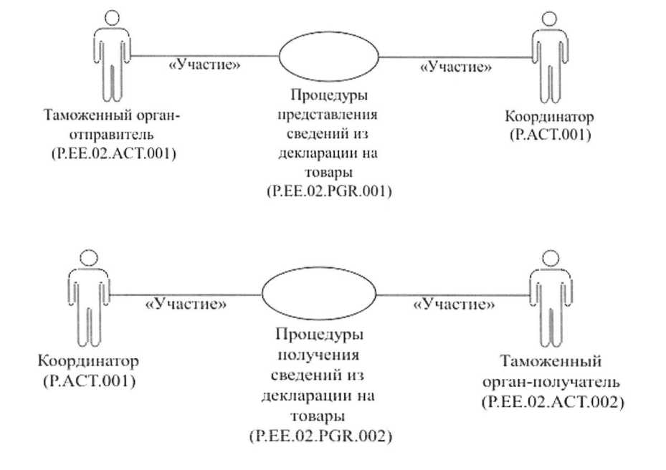Նկ. 1. Ընդհանուր գործընթացի կառուցվածք

Ուղարկող մաքսային մարմին

(Р.ЕЕ.02.АСТ.001)

«Մասնակցությունը»

«Մասնակցությունը»

Համակարգող

(Р.АСТ.001)

Ապրանքների հայտարարագրում առկա տեղեկությունների ներկայացման ընթացակարգեր (P.EE.02.PGR.001)

«Մասնակցությունը»

Համակարգող

(Р.АСТ.001)

Ապրանքների հայտարարագրում առկա տեղեկությունների ստացման ընթացակարգեր

(P.EE.02.PGR.002)

«Մասնակցությունը»

Ստացող մաքսային մարմին

(Р.ЕЕ.02.AСТ.002)

15. Ընդհանուր գործընթացի՝ ըստ իրենց նշանակության խմբավորված ընթացակարգերի կատարման կարգը, ներառյալ գործառնությունների մանրամասնեցված նկարագրությունը, բերված է սույն կանոնների VIII բաժնում։

16. Ընթացակարգերի յուրաքանչյուր խմբի համար բերվում են ընդհանուր գործընթացի ընթացակարգերի միջեւ առկա կապերը եւ դրանց կատարման կարգն արտացոլող ընդհանուր սխեման։ Ընթացակարգերի ընդհանուր սխեման կազմված է UML (մոդելավորման միասնականացված լեզու՝ Unified Modeling Language) գրաֆիկական նոտացիայի օգտագործմամբ եւ ապահովված է տեքստային նկարագրությամբ։

4. Ապրանքների հայտարարագրերում առկա տեղեկությունների ներկայացման ընթացակարգերի խումբը

17. Փոխանցվող տեղեկությունների տեսակով պայմանավորված՝ կատարվում են ընդհանուր գործընթացի՝ ապրանքների հայտարարագրերում առկա տեղեկությունների ներկայացման ընթացակարգերի խմբում ներառված՝ հետեւյալ ընթացակարգերը՝

«Ապրանքների հայտարարագրերի էլեկտրոնային պատճենների տվյալների բազայից տեղեկությունների ներկայացում» (P.EE.02.PRC.001).

«Ապրանքների հայտարարագրերի էլեկտրոնային պատճենների տվյալների բազայից՝ նախկինում ներկայացված տեղեկություններում փոփոխությունների կատարում» (P.EE.02.PRC.002).

«Ապրանքների հայտարարագրերի էլեկտրոնային պատճենների տվյալների բազայից՝ նախկինում ներկայացված տեղեկությունների չեղարկում» (P.EE.02.PRC.003)։

18. Ապրանքների հայտարարագրերում առկա տեղեկությունների ներկայացման ընթացակարգերի խմբի՝ բերված նկարագրությունը ներկայացված է 2-րդ նկարում։

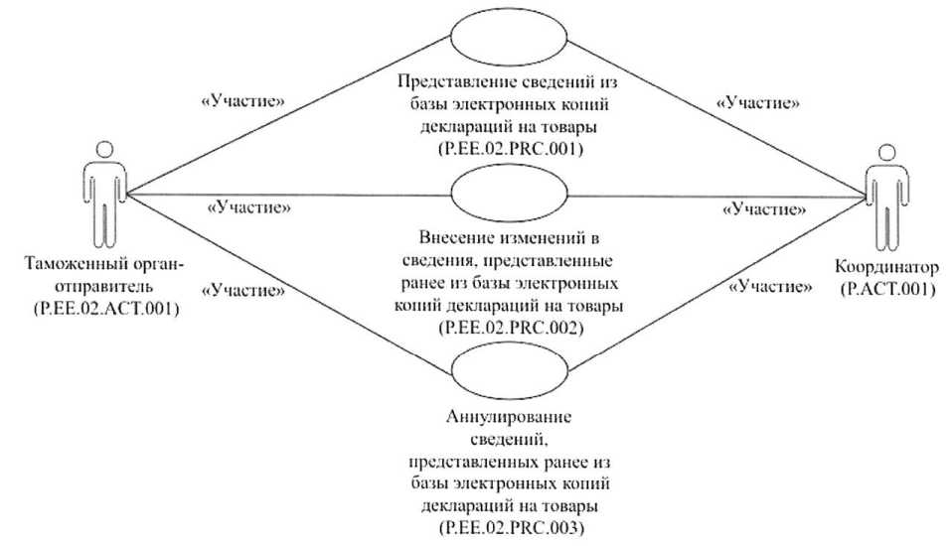

«Մասնակցությունը»

«Մասնակցությունը»

«Մասնակցությունը»

«Մասնակցությունը»

Ապրանքների հայտարարագրերի էլեկտրոնային պատճենների բազայից տեղեկությունների ներկայացում (P.EE.02.PRC.001)

Ապրանքների հայտարարագրերի Էլեկտրոնային պատճենների բազայից՝ նախկինում ներկայացված տեղեկություններում փոփոխությունների կատարում

(P.EE.02.PRC.002)

«Մասնակցությունը»

«Մասնակցությունը»

Ապրանքների հայտարարագրերի էլեկտրոնային պատճենների բազայից՝

նախկինում ներկայացված տեղեկությունների չեղարկում

(P.EE.02.PRC.003)

Համակարգող

(Р.АСТ.001)

Ուղարկող մաքսային մարմին

(Р.ЕЕ.02.АСТ.001)

Նկ. 2. Ապրանքների հայտարարագրերում առկա տեղեկությունները ներկայացնելու ընթացակարգերի խմբի ընդհանուր սխեմա

19. Ապրանքների հայտարարագրում առկա տեղեկությունները ներկայացնելու ընթացակարգերի խմբում ներառված՝ ընդհանուր գործընթացի ընթացակարգերի ցանկը բերված է 2-րդ աղյուսակում:

Աղյուսակ 2

Ապրանքների հայտարարագրում առկա տեղեկություններն ստանալու ընթացակարգերի խմբում ներառված՝ ընդհանուր գործընթացի ընթացակարգերի ցանկը

|  |  |  |  |  |
| --- | --- | --- | --- | --- |
| Ծածկագրային նշագիրը | Անվանումը | | Նկարագրությունը | |
| 1 | 2 | | 3 | |
| P.EE.02.PRC.001 | Ապրանքների հայտարարագրերի էլեկտրոնային պատճենների տվյալների բազայից տեղեկությունների ներկայացում | | նախատեսված է այն ապրանքների հայտարարագրերի էլեկտրոնային պատճենների տվյալների բազայից տեղեկություններ ներկայացնելու համար, որոնք ձեւակերպված են «արտահանում» մաքսային ընթացակարգով, եւ որոնց նշանակման երկիրը երրորդ երկիր է | |
| P.EE.02.PRC.002 | | Ապրանքների հայտարարագրերի էլեկտրոնային պատճենների տվյալների բազայից՝ նախկինում ներկայացված տեղեկություններում փոփոխությունների կատարում | | նախատեսված է այն ապրանքների հայտարարագրերի էլեկտրոնային պատճենների տվյալների բազայից՝ փոփոխված տեղեկություններ ներկայացնելու համար, որոնք ձեւակերպված են «արտահանում» մաքսային ընթացակարգով, եւ որոնց նշանակման երկիրը երրորդ երկիր է | |
| P.EE.02.PRC.003 | | Ապրանքների հայտարարագրերի էլեկտրոնային պատճենների տվյալների բազայից՝ նախկինում ներկայացված տեղեկությունների չեղարկում | | նախատեսված է այն ապրանքների հայտարարագրերի էլեկտրոնային պատճենների տվյալների բազայից տեղեկությունները չեղարկելու մասին տեղեկատվությունը ներկայացնելու համար, որոնք ձեւակերպված են «արտահանում» մաքսային ընթացակարգով, եւ որոնց նշանակման երկիրը երրորդ երկիր է | |

5. Ապրանքների հայտարարագրում առկա տեղեկություններն ստանալու ընթացակարգերի խումբը

20. Ապրանքների հայտարարագրերի էլեկտրոնային պատճենների տվյալների բազայից տեղեկություններ ստանալու ընթացակարգերը կատարվում են երրորդ երկրների կենտրոնական մաքսային մարմնից՝ նշված տեղեկությունները Հանձնաժողովի ինտեգրման հատվածում ստանալիս։

Տեղեկությունների տեսակով պայմանավորված՝ կատարվում են ընդհանուր գործընթացի՝ ապրանքների հայտարարագրերի էլեկտրոնային պատճենների տվյալների բազայից տեղեկություններ ստանալու ընթացակարգերի խմբում ներառված հետեւյալ ընթացակարգերը՝

«Ապրանքների հայտարարագրերի էլեկտրոնային պատճենների տվյալների բազայից տեղեկությունների ստացում» (P.EE.02.PRC.004).

«Ապրանքների հայտարարագրերի էլեկտրոնային պատճենների տվյալների բազայից՝ նախկինում ներկայացված տեղեկություններում կատարված փոփոխությունների ստացում» (P.EE.02.PRC.005).

«Ապրանքների հայտարարագրերում առկա տեղեկությունները չեղարկելու մասին տեղեկատվության ստացում» (P.EE.02.PRC.006)։

21. Ապրանքների հայտարարագրերում առկա տեղեկություններն ստանալու ընթացակարգերի խմբի՝ բերված նկարագրությունը ներկայացված է 3-րդ նկարում։

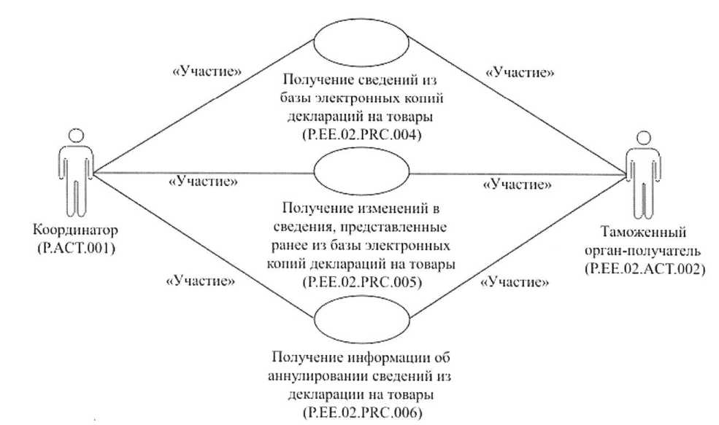

«Մասնակցությունը»

«Մասնակցությունը»

«Մասնակցությունը»

«Մասնակցությունը»

Համակարգող

(Р.АСТ.001)

Ապրանքների հայտարարագրերի էլեկտրոնային պատճենների բազայից տեղեկությունների ստացում (P.EE.02.PRC.004)

Ապրանքների հայտարարագրերի էլեկտրոնային պատճենների տվյալների բազայից՝ նախկինում ներկայացված տեղեկություններում կատարված փոփոխությունների ստացում (P.EE.02.PRC.005)

«Մասնակցությունը»

«Մասնակցությունը»

Ստացող մաքսային մարմին (Р.ЕЕ.02.АСТ.002)

Ապրանքների հայտարարագրերում առկա տեղեկությունները չեղարկելու մասին տեղեկատվության ստացում (P.EE.02.PRC.006)

Նկ. 3. Ապրանքների հայտարարագրերում առկա տեղեկություններն ստանալու ընթացակարգերի խմբի ընդհանուր սխեմա

22. Ապրանքների հայտարարագրերում առկա տեղեկություններն ստանալու ընթացակարգերի խմբում ներառված՝ ընդհանուր գործընթացի ընթացակարգերի ցանկը բերված է 3-րդ աղյուսակում:

Աղյուսակ 3

Ապրանքների հայտարարագրերում առկա տեղեկություններն ստանալու ընթացակարգերի խմբում ներառված՝ ընդհանուր գործընթացի ընթացակարգերի ցանկը

|  |  |  |
| --- | --- | --- |
| Ծածկագրային նշագիրը | Անվանումը | Նկարագրությունը |
| 1 | 2 | 3 |
| P.EE.02.PRC.004 | Ապրանքների հայտարարագրերի էլեկտրոնային պատճենների տվյալների բազայից տեղեկությունների ստացում | նախատեսված է ստացող մաքսային մարմնի կողմից ապրանքների հայտարարագրերի էլեկտրոնային պատճենների տվյալների բազայից տեղեկությունների ստացման համար |
| P.EE.02.PRC.005 | Ապրանքների հայտարարագրերի էլեկտրոնային պատճենների տվյալների բազայից՝ նախկինում ներկայացված տեղեկություններում կատարված փոփոխությունների ստացում | նախատեսված է ստացող մաքսային մարմնի կողմից ապրանքների հայտարարագրերի էլեկտրոնային պատճենների տվյալների բազայից՝ փոփոխված տեղեկությունների ստացման համար |
| P.EE.02.PRC.006 | Ապրանքների հայտարարագրում առկա տեղեկությունները չեղարկելու մասին տեղեկատվության ստացում | նախատեսված է ստացող մաքսային մարմնի կողմից ապրանքների հայտարարագրերի էլեկտրոնային պատճենների տվյալների բազայից տեղեկությունները չեղարկելու մասին տեղեկատվության ստացման համար |

V. Ընդհանուր գործընթացի տեղեկատվական օբյեկտները

23. Տեղեկատվական օբյեկտների ցանկը, որոնց վերաբերյալ կամ որոնցից ստացվող տեղեկությունները փոխանցվում են ընդհանուր գործընթացի մասնակիցների միջեւ փոխգործակցության ընթացքում, բերված է 4-րդ աղյուսակում:

Աղյուսակ 4

Տեղեկատվական օբյեկտների ցանկը

|  |  |  |
| --- | --- | --- |
| Ծածկագրային նշագիրը | Անվանումը | Նկարագրությունը |
| 1 | 2 | 3 |
| P.EE.02.BEN.001 | ապրանքների հայտարարագրերից տեղեկությունները | անդամ պետության կամ երրորդ երկրի մաքսային մարմնի ազգային տեղեկատվական ռեսուրս |

VI. Ընդհանուր գործընթացի մասնակիցների պատասխանատվությունը

24. Տեղեկատվական փոխգործակցությանը մասնակցող՝ Հանձնաժողովի պաշտոնատար անձինք եւ աշխատակիցները՝ տեղեկությունների՝ ժամանակին ու ամբողջական փոխանցումն ապահովելուն ուղղված պահանջները չկատարելու համար կարգապահական պատասխանատվության են ենթարկվում «Եվրասիական տնտեսական միության մասին» 2014 թվականի մայիսի 29-ի պայմանագրին, Միության իրավունքի մաս կազմող այլ միջազգային պայմանագրերին եւ ակտերին համապատասխան, իսկ անդամ պետությունների լիազորված մարմինների պաշտոնատար անձինք եւ աշխատակիցները՝ անդամ պետությունների օրենսդրությանը համապատասխան:

VII. Ընդհանուր գործընթացի տեղեկագրքերն ու դասակարգիչները

25. Տեղեկատվական փոխգործակցության ընթացքում օգտագործվող տեղեկատվության ծածկագրման համար կիրառվում են Տեղեկատվության՝ էլեկտրոնային եղանակով փոխանակումն իրականացնելու տեխնիկական պայմաններով սահմանված տեղեկագրքերը եւ (կամ) դասակարգիչները, որոնց մշակումը նախատեսված է երրորդ կողմի հետ միջազգային պայմանագրերի իրագործման շրջանակներում (այսուհետ՝ Տեխնիկական պայմաններ)։

VIII. Ընդհանուր գործընթացի ընթացակարգերը

1. Ապրանքների հայտարարագրերում առկա տեղեկությունների ներկայացման ընթացակարգերը

«Ապրանքների հայտարարագրերի էլեկտրոնային պատճենների տվյալների բազաներից տեղեկությունների ներկայացում» (P.EE.02.PRC.001) ընթացակարգ

26. «Ապրանքների հայտարարագրերի էլեկտրոնային պատճենների տվյալների բազաներից տեղեկությունների ներկայացում» ընթացակարգի (P.EE.02.PRC.001) կատարման սխեման ներկայացված է 4-րդ նկարում։

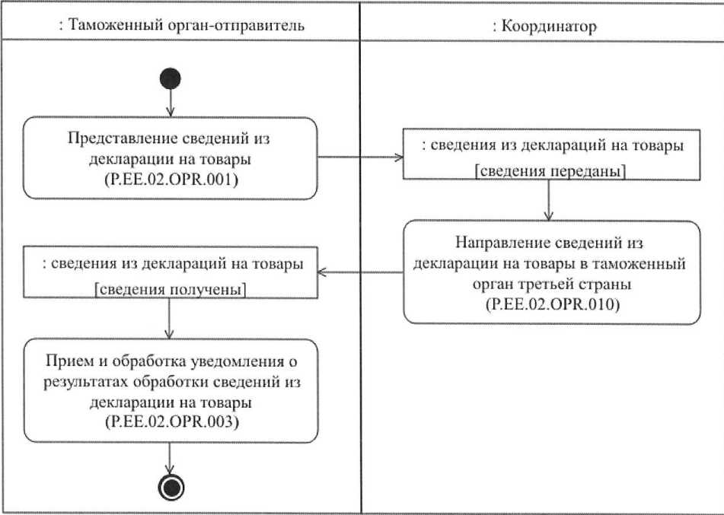

: Ուղարկող մաքսային մարմին.

: Համակարգող

Ապրանքների հայտարարագրում առկա տեղեկությունների ներկայացում (P.EE.02.OPR.001)

: ապրանքների հայտարարագրերից տեղեկություններ [տեղեկությունները փոխանցվել են]

Ապրանքների հայտարարագրում առկա տեղեկությունների ուղարկում երրորդ երկրի մաքսային մարմին (P.EE.02.OPR.010)

: ապրանքների հայտարարագրերից տեղեկություններ

[տեղեկությունները ստացվել են]

Ապրանքների հայտարարագրում առկա տեղեկությունները մշակելու արդյունքների մասին ծանուցման ընդունում և մշակում (P.EE.02.OPR.003)

Նկ. 4. «Ապրանքների հայտարարագրերի էլեկտրոնային պատճենների տվյալների բազաներից տեղեկությունների ներկայացում» ընթացակարգի (P.EE.02.PRC.001) կատարման սխեմա

27. «Ապրանքների հայտարարագրերի էլեկտրոնային պատճենների տվյալների բազայից տեղեկությունների ներկայացում» ընթացակարգը (P.EE.02.PRC.001) կատարվում է ապրանքների այն հայտարարագրերի մասով, որոնք տեղեկություններ են պարունակում «արտահանում» մաքսային ընթացակարգով ձեւակերպված այն ապրանքների մասին, որոնց նշանակման երկիրը երրորդ երկիր է։ «Ապրանքների հայտարարագրերի էլեկտրոնային պատճենների տվյալների բազայից տեղեկությունների ներկայացում» ընթացակարգի (Р.ЕЕ.02.PRC.001) կատարումն սկսվում է արտահանվող ապրանքների բացթողումից ոչ ուշ, քան 4 ժամ հետո, եթե համապատասխան Տեխնիկական պայմաններով այլ սահմանափակումներ սահմանված չեն։

Առաջինը կատարվում է «Ապրանքների հայտարարագրում առկա տեղեկությունների ներկայացում» գործառնությունը (P.EE.02.OPR.001), որի կատարման արդյունքների հիման վրա ուղարկող մաքսային մարմնի կողմից ձեւավորվում եւ Հանձնաժողովի ինտեգրման հատված են ներկայացվում ապրանքների հայտարարագրում առկա տեղեկությունները։

Հանձնաժողովի ինտեգրման հատվածում ապրանքների հայտարարագրում առկա տեղեկություններն ստանալիս կատարվում է «Ապրանքների հայտարարագրում առկա տեղեկությունների ուղարկում երրորդ երկրի մաքսային մարմին» գործառնությունը (P.EE.02.OPR.010), որի կատարման արդյունքների հիման վրա ապրանքների հայտարարագրում առկա տեղեկություններն ուղարկվում են երրորդ երկրի կենտրոնական մաքսային մարմին, ինչպես նաեւ ուղարկող մաքսային մարմին է ուղարկվում հաղորդագրություն, որը պարունակում է տեղեկություններ՝ ապրանքների հայտարարագրում առկա՝ ներկայացված տեղեկությունները երրորդ երկրի կենտրոնական մաքսային մարմնում ստացվելու եւ մշակվելու արդյունքների մասին, Հանձնաժողովի ինտեգրման հատվածում նշված հաղորդագրությունն ստանալիս։

Հանձնաժողովի ինտեգրման հատվածից՝ երրորդ երկրի կենտրոնական մաքսային մարմնում ապրանքների հայտարարագրում առկա՝ ներկայացված տեղեկությունների ստացման եւ մշակման արդյունքների մասին տեղեկություններ պարունակող հաղորդագրությունն ստանալիս կատարվում է «Ապրանքների հայտարարագրում առկա տեղեկությունները մշակելու արդյունքների մասին ծանուցման ընդունում եւ մշակում» գործառնությունը (P.EE.02.OPR.003), որի կատարման արդյունքների հիման վրա «Ապրանքների հայտարարագրերի էլեկտրոնային պատճենների տվյալների բազաներից տեղեկությունների ներկայացում» ընթացակարգը (P.EE.02.PRC.001) ավարտվում է։

«Ապրանքների հայտարարագրերի էլեկտրոնային պատճենների տվյալների բազայից տեղեկությունների ներկայացում» ընթացակարգի (P.EE.02.PRC.001) կատարման արդյունքը Հանձնաժողովի ինտեգրման հատվածի միջոցով երրորդ երկրի կենտրոնական մաքսային մարմին՝ ուղարկող մաքսային մարմնի կողմից ներկայացված՝ ապրանքների հայտարարագրերում առկա տեղեկությունների ուղարկումն է։

«Ապրանքների հայտարարագրերի էլեկտրոնային պատճենների տվյալների բազայից տեղեկությունների ներկայացում» ընթացակարգի (P.EE.02.PRC.001) շրջանակներում կատարվող՝ բիզնես գործընթացի գործառնությունների ցանկը բերված է 5-րդ աղյուսակում։

Աղյուսակ 5

«Ապրանքների հայտարարագրերի էլեկտրոնային պատճենների տվյալների բազայից տեղեկությունների ներկայացում» ընթացակարգի (P.EE.02.PRC.001) շրջանակներում կատարվող՝ ընդհանուր գործընթացի գործառնությունների ցանկը

|  |  |  |
| --- | --- | --- |
| Ծածկագրային նշագիրը | Անվանումը | Նկարագրությունը |
| 1 | 2 | 3 |
| P.EE.02.OPR.001 | Ապրանքների հայտարարագրում առկա տեղեկությունների ներկայացում | բերված է սույն կանոնների 6-րդ աղյուսակում |
| P.EE.02.OPR.010 | Ապրանքների հայտարարագրում առկա տեղեկությունների ուղարկում երրորդ երկրի մաքսային մարմին | բերված է սույն կանոնների 7-րդ աղյուսակում |
| P.EE.02.OPR.003 | Ապրանքների հայտարարագրում առկա տեղեկությունները մշակելու արդյունքների մասին ծանուցման ընդունում եւ մշակում | բերված է սույն կանոնների 8-րդ աղյուսակում |

Աղյուսակ 6

«Ապրանքների հայտարարագրում առկա տեղեկությունների ներկայացում» գործառնության (P.EE.02.OPR.001) նկարագրությունը

|  |  |  |
| --- | --- | --- |
| Համարը՝ ը/կ | Տարրի նշագիրը | Նկարագրությունը |
| 1 | 2 | 3 |
| 1 | Ծածկագրային նշագիրը | P.EE.02.OPR.001 |
| 2 | Գործառնության անվանումը | ապրանքների հայտարարագրում առկա տեղեկությունների ներկայացում |
| 3 | Կատարողը | ուղարկող մաքսային մարմին |
| 4 | Կատարման պայմանները | կատարվում է երրորդ երկիր արտահանվող ապրանքների բացթողումից հետո |
| 5 | Սահմանափակումները | գործառնությունը կատարվում է երրորդ երկիր արտահանվող ապրանքների բացթողումից ոչ ուշ, քան 4 ժամ հետո, եթե համապատասխան Տեխնիկական պայմաններով այլ սահմանափակումներ սահմանված չեն |
| 6 | Գործառնության նկարագրությունը | կատարողը ձեւավորում եւ ուղարկում է ապրանքների հայտարարագրում առկա տեղեկությունները պարունակող հաղորդագրությունը՝ Տեղեկատվական փոխգործակցության կանոնակարգին համապատասխան |
| 7 | Արդյունքները | ապրանքների հայտարարագրում առկա տեղեկությունները պարունակող հաղորդագրությունը ձեւավորվել եւ ուղարկվել է Հանձնաժողովի ինտեգրման հատված |

Աղյուսակ 7

«Ապրանքների հայտարարագրում առկա տեղեկությունների ուղարկում երրորդ երկրի մաքսային մարմին» գործառնության (P.EE.02.OPR.010) նկարագրությունը

|  |  |  |
| --- | --- | --- |
| Համարը՝ ը/կ | Տարրի նշագիրը | Նկարագրությունը |
| 1 | 2 | 3 |
| 1 | Ծածկագրային նշագիրը | P.EE.02.OPR.010 |
| 2 | Գործառնության անվանումը | ապրանքների հայտարարագրում առկա տեղեկությունների ուղարկում երրորդ երկրի մաքսային մարմին |
| 3 | Կատարողը | Համակարգող (գործառնությունը կատարվում է ավտոմատ կերպով՝ Հանձնաժողովի ինտեգրման հատվածում) |
| 4 | Կատարման պայմանները | կատարվում է ուղարկող մաքսային մարմնից ապրանքների հայտարարագրում առկա տեղեկություններն ստանալիս |
| 5 | Սահմանափակումները | գործառնության կատարումն սկսվում է ապրանքների հայտարարագրում առկա տեղեկություններն ստանալուց ոչ ուշ, քան 15 րոպե հետո |
| 6 | Գործառնության նկարագրությունը | կատարողն իրականացնում է ապրանքների հայտարարագրում առկա տեղեկությունների ուղարկում երրորդ երկրի կենտրոնական մաքսային մարմին։ Հանձնաժողովի ինտեգրման հատվածում՝ ապրանքների հայտարարագրում առկա՝ ներկայացված տեղեկությունները երրորդ երկրի կենտրոնական մաքսային մարմնում ստացվելու եւ մշակվելու արդյունքների մասին տեղեկությունները պարունակող հաղորդագրությունն ստանալիս (այսուհետ՝ ապրանքների հայտարարագրում առկա տեղեկությունները մշակելու արդյունքների մասին ծանուցում), ապահովում է դրա ստացումը եւ ուղարկող մաքսային մարմին ուղարկումը՝ Տեղեկատվական փոխգործակցության կանոնակարգին համապատասխան |
| 7 | Արդյունքները | ապրանքների հայտարարագրերում առկա տեղեկություններն ուղարկվել են երրորդ երկրի կենտրոնական մաքսային մարմին.  ապրանքների հայտարարագրում առկա տեղեկությունների մշակման արդյունքների մասին ծանուցումն ուղարկվել է ուղարկող մաքսային մարմին |

Աղյուսակ 8

«Ապրանքների հայտարարագրում առկա տեղեկությունները մշակելու արդյունքների մասին ծանուցման ընդունում եւ մշակում» գործառնության (P.EE.02.OPR.003) նկարագրությունը

|  |  |  |  |  |
| --- | --- | --- | --- | --- |
| Համարը՝ ը/կ | Տարրի նշագիրը | | Նկարագրությունը | |
| 1 | 2 | | 3 | |
| 1 | Ծածկագրային նշագիրը | | P.EE.02.OPR.003 | |
| 2 | Գործառնության անվանումը | | ապրանքների հայտարարագրում առկա տեղեկությունները մշակելու արդյունքների մասին ծանուցման ընդունում եւ մշակում | |
| 3 | Կատարողը | | ուղարկող մաքսային մարմին | |
| 4 | | Կատարման պայմանները | | կատարվում է ապրանքների հայտարարագրում առկա տեղեկությունները մշակելու արդյունքների մասին ծանուցումն ստանալիս | |
| 5 | | Սահմանափակումները | | գործառնության կատարումն սկսվում է ապրանքների հայտարարագրում առկա տեղեկությունները մշակելու արդյունքների մասին ծանուցումն ստանալուց ոչ ուշ, քան 15 րոպե հետո, եթե համապատասխան Տեխնիկական պայմաններով այլ սահմանափակումներ սահմանված չեն | |
| 6 | | Գործառնության նկարագրությունը | | կատարողն իրականացնում է ապրանքների հայտարարագրում առկա տեղեկությունները մշակելու արդյունքների մասին ծանուցման ընդունումն ու մշակումը՝ Տեղեկատվական փոխգործակցության կանոնակարգին համապատասխան | |
| 7 | | Արդյունքները | | ապրանքների հայտարարագրում առկա տեղեկությունները մշակելու արդյունքների մասին ծանուցումն ստացվել եւ մշակվել է | |

«Ապրանքների հայտարարագրերի էլեկտրոնային պատճենների տվյալների բազայից՝ նախկինում ներկայացված տեղեկություններում փոփոխությունների կատարում» ընթացակարգ (P.EE.02.PRC.002)

28. «Ապրանքների հայտարարագրերի էլեկտրոնային պատճենների տվյալների բազայից՝ նախկինում ներկայացված տեղեկություններում փոփոխությունների կատարում» ընթացակարգի (P.EE.02.PRC.002) կատարման սխեման ներկայացված է 5-րդ նկարում։

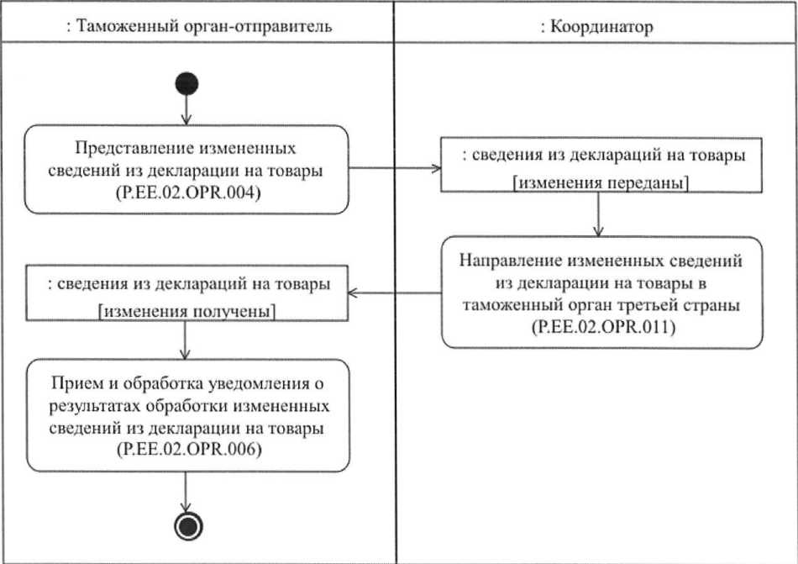

: Ուղարկող մաքսային մարմին

: Համակարգող

Ապրանքների հայտարարագրում առկա՝ փոփոխված տեղեկությունների ներկայացում (P.EE.02.OPR.004)

: ապրանքների հայտարարագրերից տեղեկություններ

[փոփոխությունները փոխանցվել են]

Ապրանքների հայտարարագրում առկա՝ փոփոխված տեղեկությունների ուղարկում երրորդ երկրի մաքսային մարմին (P.EE.02.OPR.011)

: ապրանքների հայտարարագրերից տեղեկություններ

[փոփոխությունները ստացվել են]

Ապրանքների հայտարարագրում առկա փոփոխված տեղեկությունները մշակելու արդյունքների մասին ծանուցման ընդունում և մշակում (P.EE.02.OPR.006)

Նկ. 5. «Ապրանքների հայտարարագրերի էլեկտրոնային պատճենների տվյալների բազայից՝ նախկինում ներկայացված տեղեկություններում փոփոխությունների կատարում» ընթացակարգի (P.EE.02.PRC.002) կատարման սխեմա

29. «Ապրանքների հայտարարագրերի էլեկտրոնային պատճենների տվյալների բազայից՝ նախկինում ներկայացված տեղեկություններում փոփոխությունների կատարում» ընթացակարգը (P.EE.02.PRC.002) կատարվում է ապրանքների այն հայտարարագրերի մասով, որոնցից տեղեկությունները նախկինում ներկայացվել են երրորդ երկրի կենտրոնական մաքսային մարմին «Ապրանքների հայտարարագրերի էլեկտրոնային պատճենների տվյալների բազաներից տեղեկությունների ներկայացում» ընթացակարգի (P.EE.02.PRC.0012) կատարման շրջանակներում, եւ որոնցում պարունակվող տեղեկություններում հետագայում կատարվել են փոփոխություններ։

Առաջինը կատարվում է «Ապրանքների հայտարարագրում առկա՝ փոփոխված տեղեկությունների ներկայացում» գործառնությունը (P.EE.02.OPR.004), որի կատարման արդյունքների հիման վրա ուղարկող մաքսային մարմնի կողմից ձեւավորվում եւ Հանձնաժողովի ինտեգրման հատված են ներկայացվում ապրանքների հայտարարագրում առկա՝ փոփոխված տեղեկությունները։

Հանձնաժողովի ինտեգրման հատվածում ապրանքների հայտարարագրում առկա՝ փոփոխված տեղեկություններն ստանալիս կատարվում է «Ապրանքների հայտարարագրում առկա՝ փոփոխված տեղեկությունների ուղարկում երրորդ երկրի մաքսային մարմին» գործառնությունը (P.EE.02.OPR.011), որի կատարման արդյունքների հիման վրա նշված տեղեկություններն ուղարկվում են երրորդ երկրի կենտրոնական մաքսային մարմին, ինչպես նաեւ Հանձնաժողովի ինտեգրման հատվածում նշված հաղորդագրությունն ստանալիս ուղարկող մաքսային մարմին է ուղարկվում հաղորդագրություն, որը պարունակում է երրորդ երկրի կենտրոնական մաքսային մարմնում ապրանքների հայտարարագրում առկա՝ փոփոխված տեղեկությունները մշակելու արդյունքների մասին ծանուցումը։

Հանձնաժողովի ինտեգրման հատվածից՝ ապրանքների հայտարարագրում առկա՝ փոփոխված տեղեկությունների մշակման արդյունքների մասին ծանուցում պարունակող հաղորդագրությունն ստանալիս կատարվում է «Ապրանքների հայտարարագրում առկա՝ փոփոխված տեղեկությունները մշակելու արդյունքների մասին ծանուցման ընդունում եւ մշակում» գործառնությունը (P.EE.02.OPR.006), որի արդյունքների հիման վրա «Ապրանքների հայտարարագրերի էլեկտրոնային պատճենների տվյալների բազայից՝ նախկինում ներկայացված տեղեկություններում փոփոխությունների կատարում» ընթացակարգն (P.EE.02.PRC.002) ավարտվում է։

«Ապրանքների հայտարարագրերի էլեկտրոնային պատճենների տվյալների բազայից՝ նախկինում ներկայացված տեղեկություններում փոփոխությունների կատարում» ընթացակարգի (P.EE.02.PRC.002) կատարման արդյունքը Հանձնաժողովի ինտեգրման հատվածի միջոցով երրորդ երկրի կենտրոնական մաքսային մարմին՝ ուղարկող մաքսային մարմնի կողմից ներկայացված՝ ապրանքների հայտարարագրում առկա՝ փոփոխված տեղեկությունների ուղարկումն է։

«Ապրանքների հայտարարագրերի էլեկտրոնային պատճենների տվյալների բազայից՝ նախկինում ներկայացված տեղեկություններում փոփոխությունների կատարում» ընթացակարգի (P.EE.02.PRC.002) շրջանակներում կատարվող՝ բիզնես գործընթացի գործառնությունների ցանկը բերված է 9-րդ աղյուսակում:

Աղյուսակ 9

«Ապրանքների հայտարարագրերի էլեկտրոնային պատճենների տվյալների բազայից՝ նախկինում ներկայացված տեղեկություններում փոփոխությունների կատարում» ընթացակարգի (P.EE.02.PRC.002) շրջանակներում կատարվող՝ ընդհանուր գործընթացի գործառնությունների ցանկը

|  |  |  |
| --- | --- | --- |
| Ծածկագրային նշագիրը | Անվանումը | Նկարագրությունը |
| 1 | 2 | 3 |
| P.EE.02.OPR.004 | Ապրանքների հայտարարագրում առկա՝ փոփոխված տեղեկությունների ներկայացում | բերված է սույն կանոնների 10-րդ աղյուսակում |
| P.EE.02.OPR.011 | Ապրանքների հայտարարագրում առկա՝ փոփոխված տեղեկությունների ուղարկում երրորդ երկրի մաքսային մարմին | բերված է սույն կանոնների 11-րդ աղյուսակում |
| P.EE.02.OPR.006 | Ապրանքների հայտարարագրում առկա՝ փոփոխված տեղեկությունները մշակելու արդյունքների մասին ծանուցման ընդունում եւ մշակում | բերված է սույն կանոնների 12-րդ աղյուսակում |

Աղյուսակ 10

«Ապրանքների հայտարարագրում առկա՝ փոփոխված տեղեկությունների ներկայացում» գործառնության (P.EE.02.OPR.004) նկարագրությունը

|  |  |  |  |
| --- | --- | --- | --- |
| Համարը՝ ը/կ | Տարրի նշագիրը | Նկարագրությունը | |
| 1 | 2 | 3 | |
| 1 | Ծածկագրային նշագիրը | P.EE.02.OPR.004 | |
| 2 | Գործառնության անվանումը | ապրանքների հայտարարագրում առկա՝ փոփոխված տեղեկությունների ներկայացում | |
| 3 | Կատարողը | ուղարկող մաքսային մարմին | |
| 4 | Կատարման պայմանները | | կատարվում է ապրանքների այն հայտարարագրում փոփոխություններ կատարելուց հետո, որից տեղեկությունները նախկինում ներկայացվել են երրորդ երկրի կենտրոնական մաքսային մարմին՝ «Ապրանքների հայտարարագրերի էլեկտրոնային պատճենների տվյալների բազաներից տեղեկությունների ներկայացում» ընթացակարգի (Р.ЕЕ.02.PRC.001) կատարման շրջանակներում | |
| 5 | Սահմանափակումները | | գործառնության կատարումն սկսվում է ապրանքների հայտարարագրում փոփոխություններ կատարելուց ոչ ուշ, քան 4 ժամ հետո, եթե համապատասխան Տեխնիկական պայմաններով այլ սահմանափակումներ սահմանված չեն | |
| 6 | Գործառնության նկարագրությունը | | կատարողը ձեւավորում եւ ուղարկում է ապրանքների հայտարարագրում առկա՝ փոփոխված տեղեկությունները պարունակող հաղորդագրությունը՝ Տեղեկատվական փոխգործակցության կանոնակարգին համապատասխան | |
| 7 | Արդյունքները | | ապրանքների հայտարարագրում առկա՝ փոփոխված տեղեկությունները պարունակող հաղորդագրությունը ձեւավորվել եւ ուղարկվել է Հանձնաժողովի ինտեգրման հատված | |

Աղյուսակ 11

«Ապրանքների հայտարարագրում առկա՝ փոփոխված տեղեկությունների ուղարկում երրորդ երկրի մաքսային մարմին» գործառնության (P.EE.02.OPR.011) նկարագրությունը

|  |  |  |  |
| --- | --- | --- | --- |
| Համարը՝ ը/կ | Տարրի նշագիրը | Նկարագրությունը | |
| 1 | 2 | 3 | |
| 1 | Ծածկագրային նշագիրը | P.EE.02.OPR.011 | |
| 2 | Գործառնության անվանումը | ապրանքների հայտարարագրում առկա՝ փոփոխված տեղեկությունների ուղարկում երրորդ երկրի մաքսային մարմին | |
| 3 | Կատարողը | Համակարգող (գործառնությունը կատարվում է ավտոմատ կերպով՝ Հանձնաժողովի ինտեգրման հատվածում) | |
| 4 | Կատարման պայմանները | կատարվում է ապրանքների հայտարարագրում առկա՝ փոփոխված տեղեկություններն ստանալիս | |
| 5 | Սահմանափակումները | | գործառնության կատարումն սկսվում է ապրանքների հայտարարագրում առկա՝ փոփոխված տեղեկություններն ստանալուց ոչ ուշ, քան 15 րոպե հետո | |
| 6 | Գործառնության նկարագրությունը | | կատարողն ապրանքների հայտարարագրում առկա՝ փոփոխված տեղեկություններն ուղարկում է երրորդ երկրի կենտրոնական մաքսային մարմին, ապրանքների հայտարարագրում առկա՝ փոփոխված տեղեկությունները երրորդ երկրի կենտրոնական մաքսային մարմնում մշակելու արդյունքների մասին ծանուցում պարունակող հաղորդագրությունը՝ Հանձնաժողովի ինտեգրման հատվածում ստանալիս, ապահովում է դրա ստացումը եւ ուղարկող մաքսային մարմին ուղարկումը՝ Տեղեկատվական փոխգործակցության կանոնակարգին համապատասխան | |
| 7 | Արդյունքները | | ապրանքների հայտարարագրում առկա՝ փոփոխված տեղեկություններն ուղարկվել են երրորդ երկրի կենտրոնական մաքսային մարմին, ապրանքների հայտարարագրում առկա փոփոխված տեղեկությունները մշակելու արդյունքների մասին ծանուցումն ուղարկվել է ուղարկող մաքսային մարմին | |

Աղյուսակ 12

«Ապրանքների հայտարարագրում առկա՝ փոփոխված տեղեկությունները մշակելու արդյունքների մասին ծանուցման ընդունում եւ մշակում» գործառնության (P.EE.02.OPR.006) նկարագրությունը

|  |  |  |  |
| --- | --- | --- | --- |
| Համարը՝  ը/կ | Տարրի նշագիրը | Նկարագրությունը | |
| 1 | 2 | 3 | |
| 1 | Ծածկագրային նշագիրը | P.EE.02.OPR.006 | |
| 2 | Գործառնության անվանումը | ապրանքների հայտարարագրում առկա՝ փոփոխված տեղեկությունները մշակելու արդյունքների մասին ծանուցման ընդունում եւ մշակում | |
| 3 | Կատարողը | ուղարկող մաքսային մարմին | |
| 4 | Կատարման պայմանները | կատարվում է ապրանքների հայտարարագրում առկա՝ փոփոխված տեղեկությունները մշակելու արդյունքների մասին ծանուցումն ստանալիս | |
| 5 | Սահմանափակումները | | գործառնության կատարումն սկսվում է ապրանքների հայտարարագրում առկա՝ փոփոխված տեղեկությունները մշակելու արդյունքների մասին ծանուցումն ստանալուց ոչ ուշ, քան 15 րոպե հետո, եթե համապատասխան Տեխնիկական պայմաններով այլ սահմանափակումներ սահմանված չեն | |
| 6 | Գործառնության նկարագրությունը | | կատարողն իրականացնում է ապրանքների հայտարարագրում առկա՝ փոփոխված տեղեկությունները մշակելու արդյունքների մասին ծանուցման ընդունումն ու մշակումը՝ սույն կանոններին համապատասխան | |
| 7 | Արդյունքները | | ապրանքների հայտարարագրում առկա՝ փոփոխված տեղեկությունները մշակելու արդյունքների մասին ծանուցումն ստացվել եւ մշակվել է | |

«Ապրանքների հայտարարագրերի էլեկտրոնային պատճենների տվյալների բազայից՝ նախկինում ներկայացված տեղեկությունների չեղարկում» (P.EE.02.PRC.003) ընթացակարգ

30. «Ապրանքների հայտարարագրերի էլեկտրոնային պատճենների տվյալների բազայից՝ նախկինում ներկայացված տեղեկությունների չեղարկում» ընթացակարգի (P.EE.02.PRC.003) կատարման սխեման ներկայացված է 6-րդ նկարում։

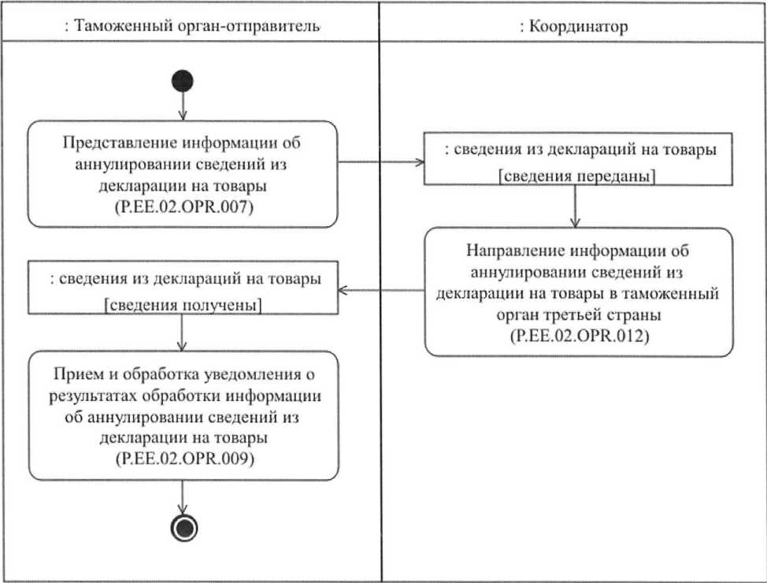

: Ուղարկող մաքսային մարմին

: Համակարգող

Ապրանքների հայտարարագրում առկա տեղեկությունները չեղարկելու մասին տեղեկատվության ներկայացում (P.EE.02.OPR.007)

: ապրանքների հայտարարագրերից տեղեկություններ

[տեղեկությունները փոխանցվել են]

ապրանքների հայտարարագրերից տեղեկություններ

[տեղեկություններն ստացվել են]

Ապրանքների հայտարարագրում առկա տեղեկությունները չեղարկելու մասին տեղեկատվության ուղարկում երրորդ երկրի մաքսային մարմին (P.EE.02.ОPR.012)

Ապրանքների հայտարարագրում առկա տեղեկությունները չեղարկելու մասին տեղեկատվության մշակման արդյունքների վերաբերյալ ծանուցման ընդունում և մշակում (P.EE.02.OPR.009)

Նկ. 6. «Ապրանքների հայտարարագրերի էլեկտրոնային պատճենների տվյալների բազայից՝ նախկինում ներկայացված տեղեկությունների չեղարկում» ընթացակարգի (P.EE.02.PRC.003) կատարման սխեմա

31. «Ապրանքների հայտարարագրերի էլեկտրոնային պատճենների տվյալների բազայից՝ նախկինում ներկայացված տեղեկությունների չեղարկում» ընթացակարգը (P.EE.02.PRC.003) կատարվում է ապրանքների այն հայտարարագրերի մասով, որոնցից տեղեկությունները նախկինում ներկայացվել են երրորդ երկրի կենտրոնական մաքսային մարմին՝ «Ապրանքների հայտարարագրերի էլեկտրոնային պատճենների տվյալների բազաներից տեղեկությունների ներկայացում» ընթացակարգի (P.EE.02.PRC.001) կատարման շրջանակներում, եւ որոնց մասով մաքսային մարմնի կողմից թույլատրվել է բացթողումից հետո հետկանչումը։

Առաջինը կատարվում է «Ապրանքների հայտարարագրում առկա տեղեկությունները չեղարկելու մասին տեղեկատվության ներկայացում» գործառնությունը (P.EE.02.OPR.007), որի արդյունքների հիման վրա ուղարկող մաքսային մարմնի կողմից ձեւավորվում եւ Հանձնաժողովի ինտեգրման հատված է ներկայացվում ապրանքների հայտարարագրերում առկա՝ նախկինում ներկայացված տեղեկությունները չեղարկելու մասին տեղեկատվությունը։

Հանձնաժողովի ինտեգրման հատվածում ապրանքների հայտարարագրերում առկա՝ նախկինում ներկայացված տեղեկությունները չեղարկելու մասին տեղեկատվությունն ստանալիս կատարվում է «Ապրանքների հայտարարագրում առկա տեղեկությունները չեղարկելու մասին տեղեկատվության ուղարկում երրորդ երկրի մաքսային մարմին» գործառնությունը (P.EE.02.OPR.012), որի կատարման արդյունքների հիման վրա ապրանքների հայտարարագրում առկա՝ նախկինում ներկայացված տեղեկությունները չեղարկելու մասին տեղեկատվությունն ուղարկվում է երրորդ երկրի կենտրոնական մաքսային մարմին, ինչպես նաեւ ուղարկող մաքսային մարմին է ուղարկվում հաղորդագրություն, որը պարունակում է ապրանքների հայտարարագրում առկա տեղեկությունները երրորդ երկրի կենտրոնական մաքսային մարմնում չեղարկելու մասին տեղեկատվության մշակման արդյունքների վերաբերյալ ծանուցումը, Հանձնաժողովի ինտեգրման հատվածում՝ նշված հաղորդագրությունն ստանալիս։

Հանձնաժողովի ինտեգրման հատվածից՝ ապրանքների հայտարարագրում առկա տեղեկությունները չեղարկելու մասին տեղեկատվության մշակման արդյունքների վերաբերյալ ծանուցում պարունակող հաղորդագրությունն ուղարկող մաքսային մարմնում ստանալիս կատարվում է «Ապրանքների հայտարարագրում առկա տեղեկությունները չեղարկելու մասին տեղեկատվության մշակման արդյունքների վերաբերյալ ծանուցման ընդունում եւ մշակում» գործառնությունը (P.EE.02.OPR.009), որի արդյունքների հիման վրա «Ապրանքների հայտարարագրերի էլեկտրոնային պատճենների տվյալների բազայից՝ նախկինում ներկայացված տեղեկությունների չեղարկում» ընթացակարգն (P.EE.02.PRC.003) ավարտվում է։

«Ապրանքների հայտարարագրերի էլեկտրոնային պատճենների տվյալների բազայից՝ նախկինում ներկայացված տեղեկությունների չեղարկում» ընթացակարգի (P.EE.02.PRC.003) կատարման արդյունքը ապրանքների հայտարարագրում առկա տեղեկությունները չեղարկելու մասին տեղեկատվությունը Հանձնաժողովի ինտեգրման հատվածի միջոցով երրորդ երկրի կենտրոնական մաքսային մարմին ուղարկելն է։

«Ապրանքների հայտարարագրերի էլեկտրոնային պատճենների տվյալների բազայից՝ նախկինում ներկայացված տեղեկությունների չեղարկում» ընթացակարգի (P.EE.02.PRC.003) շրջանակներում կատարվող՝ բիզնես գործընթացի գործառնությունների ցանկը բերված է 13-րդ աղյուսակում։

Աղյուսակ 13

«Ապրանքների հայտարարագրերի էլեկտրոնային պատճենների տվյալների բազայից՝ նախկինում ներկայացված տեղեկությունների չեղարկում» ընթացակարգի (P.EE.02.PRC.003) շրջանակներում կատարվող՝ ընդհանուր գործընթացի գործառնությունների ցանկը

|  |  |  |
| --- | --- | --- |
| Ծածկագրային նշագիրը | Անվանումը | Նկարագրությունը |
| 1 | 2 | 3 |
| P.EE.02.OPR.007 | Ապրանքների հայտարարագրում առկա տեղեկությունները չեղարկելու մասին տեղեկատվության ներկայացում | բերված է սույն փաստաթղթի 14-րդ աղյուսակում |
| P.EE.02.OPR.012 | Ապրանքների հայտարարագրում առկա տեղեկությունները չեղարկելու մասին տեղեկատվության ուղարկում երրորդ երկրի մաքսային մարմին | բերված է սույն փաստաթղթի 15-րդ աղյուսակում |
| P.EE.02.OPR.009 | Ապրանքների հայտարարագրում առկա տեղեկությունները չեղարկելու մասին տեղեկատվության մշակման արդյունքների վերաբերյալ ծանուցման ընդունում եւ մշակում | բերված է սույն փաստաթղթի 16-րդ աղյուսակում |

Աղյուսակ 14

«Ապրանքների հայտարարագրում առկա տեղեկությունները չեղարկելու մասին տեղեկատվության ներկայացում» գործառնության (P.EE.02.OPR.007) նկարագրությունը

|  |  |  |
| --- | --- | --- |
| Համարը՝ ը/կ | Տարրի նշագիրը | Նկարագրությունը |
| 1 | 2 | 3 |
| 1 | Ծածկագրային նշագիրը | P.EE.02.OPR.007 |
| 2 | Գործառնության անվանումը | ապրանքների հայտարարագրում առկա տեղեկությունները չեղարկելու մասին տեղեկատվության ներկայացում |
| 3 | Կատարողը | ուղարկող մաքսային մարմին |
| 4 | Կատարման պայմանները | կատարվում է ապրանքների այն հայտարարագիրը հետ կանչելուց հետո, որից տեղեկությունները նախկինում ներկայացվել են երրորդ երկրի կենտրոնական մաքսային մարմին՝ «Ապրանքների հայտարարագրերի էլեկտրոնային պատճենների տվյալների բազաներից տեղեկությունների ներկայացում» ընթացակարգի (Р.ЕЕ.02.PRC.001) կատարման շրջանակներում |
| 5 | Սահմանափակումները | գործառնության կատարումն սկսվում է ապրանքների հայտարարագիրը հետ կանչելուց ոչ ուշ, քան 4 ժամ հետո, եթե համապատասխան Տեխնիկական պայմաններով այլ սահմանափակումներ սահմանված չեն |
| 6 | Գործառնության նկարագրությունը | կատարողը ձեւավորում եւ ուղարկում է ապրանքների հայտարարագրում առկա տեղեկությունները չեղարկելու մասին տեղեկատվությունը պարունակող հաղորդագրությունը՝ Տեղեկատվական փոխգործակցության կանոնակարգին համապատասխան |
| 7 | Արդյունքները | ապրանքների հայտարարագրում առկա տեղեկությունները չեղարկելու մասին տեղեկատվությունը պարունակող հաղորդագրությունը ձեւավորվել եւ ուղարկվել է Հանձնաժողովի ինտեգրման հատված |

Աղյուսակ 15

«Ապրանքների հայտարարագրում առկա տեղեկությունները չեղարկելու մասին տեղեկատվության ուղարկում երրորդ երկրի մաքսային մարմին» գործառնության (P.EE.02.ОPR.012) նկարագրությունը

|  |  |  |
| --- | --- | --- |
| Համարը՝ ը/կ | Տարրի նշագիրը | Նկարագրությունը |
| 1 | 2 | 3 |
| 1 | Ծածկագրային նշագիրը | P.EE.02.OPR.012 |
| 2 | Գործառնության անվանումը | ապրանքների հայտարարագրում առկա տեղեկությունները չեղարկելու մասին տեղեկատվության ուղարկում ստացող մաքսային մարմին |
| 3 | Կատարողը | Համակարգող (գործառնությունը կատարվում է ավտոմատ կերպով՝ Հանձնաժողովի ինտեգրման հատվածում) |
| 4 | Կատարման պայմանները | կատարվում է ապրանքների հայտարարագրում առկա տեղեկությունները չեղարկելու մասին տեղեկատվությունն ստանալիս |
| 5 | Սահմանափակումները | գործառնության կատարումն սկսվում է ապրանքների հայտարարագրում առկա տեղեկությունները չեղարկելու մասին տեղեկատվությունն ստանալուց ոչ ուշ, քան 15 րոպե հետո |
| 6 | Գործառնության նկարագրությունը | կատարողն ապրանքների հայտարարագրում առկա տեղեկությունները չեղարկելու մասին տեղեկատվությունն ուղարկում է երրորդ երկրի կենտրոնական մաքսային մարմին, ապրանքների հայտարարագրում առկա տեղեկությունները երրորդ երկրի կենտրոնական մաքսային մարմնում չեղարկելու մասին տեղեկատվության մշակման արդյունքների վերաբերյալ ծանուցում պարունակող հաղորդագրությունը՝ Հանձնաժողովի ինտեգրման հատվածում ստացվելիս, ապահովում է ուղարկող մաքսային մարմին դրա ուղարկումը՝ Տեղեկատվական փոխգործակցության կանոնակարգին համապատասխան |
| 7 | Արդյունքները | ապրանքների հայտարարագրում առկա տեղեկությունները չեղարկելու մասին տեղեկատվությունը ներկայացվել է երրորդ երկրի կենտրոնական մաքսային մարմին, ապրանքների հայտարարագրում առկա տեղեկությունները չեղարկելու մասին տեղեկատվության մշակման արդյունքների վերաբերյալ ծանուցումն ուղարկվել է ուղարկող մաքսային մարմին |

Աղյուսակ 16

«Ապրանքների հայտարարագրում առկա տեղեկությունները չեղարկելու մասին տեղեկատվության մշակման արդյունքների վերաբերյալ ծանուցման ընդունում եւ մշակում» գործառնության (P.EE.02.OPR.009) նկարագրությունը

|  |  |  |
| --- | --- | --- |
| Համարը՝  ը/կ | Տարրի նշագիրը | Նկարագրությունը |
| 1 | 2 | 3 |
| 1 | Ծածկագրային նշագիրը | P.EE.02.OPR.009 |
| 2 | Գործառնության անվանումը | ապրանքների հայտարարագրում առկա տեղեկությունները չեղարկելու մասին տեղեկատվության մշակման արդյունքների վերաբերյալ ծանուցման ընդունում եւ մշակում |
| 3 | Կատարողը | ուղարկող մաքսային մարմին |
| 4 | Կատարման պայմանները | կատարվում է ապրանքների հայտարարագրում առկա տեղեկությունները չեղարկելու մասին տեղեկատվության մշակման արդյունքների վերաբերյալ ծանուցումն ստանալիս |
| 5 | Սահմանափակումները | գործառնության կատարումն սկսվում է ապրանքների հայտարարագրում առկա տեղեկությունները չեղարկելու մասին տեղեկատվության մշակման արդյունքների վերաբերյալ ծանուցումն ստանալուց ոչ ուշ, քան 15 րոպե հետո, եթե համապատասխան Տեխնիկական պայմաններով այլ սահմանափակումներ սահմանված չեն |
| 6 | Գործառնության նկարագրությունը | կատարողն իրականացնում է ապրանքների հայտարարագրում առկա տեղեկությունները չեղարկելու մասին տեղեկատվության մշակման արդյունքների վերաբերյալ ծանուցման ընդունումն ու մշակումը՝ Տեղեկատվական փոխգործակցության կանոնակարգին համապատասխան |
| 7 | Արդյունքները | ապրանքների հայտարարագրում առկա տեղեկությունները չեղարկելու մասին տեղեկատվության մշակման արդյունքների վերաբերյալ ծանուցումն ստացվել եւ մշակվել է |

2. Ապրանքների հայտարարագրերում առկա տեղեկությունների ստացման ընթացակարգերը

«Ապրանքների հայտարարագրերի էլեկտրոնային պատճենների տվյալների բազաներից տեղեկությունների ստացում» ընթացակարգ (P.EE.02.PRC.004)

32. «Ապրանքների հայտարարագրերի էլեկտրոնային պատճենների տվյալների բազաներից տեղեկությունների ստացում» ընթացակարգի (P.EE.02.PRC.004) կատարման սխեման ներկայացված է 7-րդ նկարում։

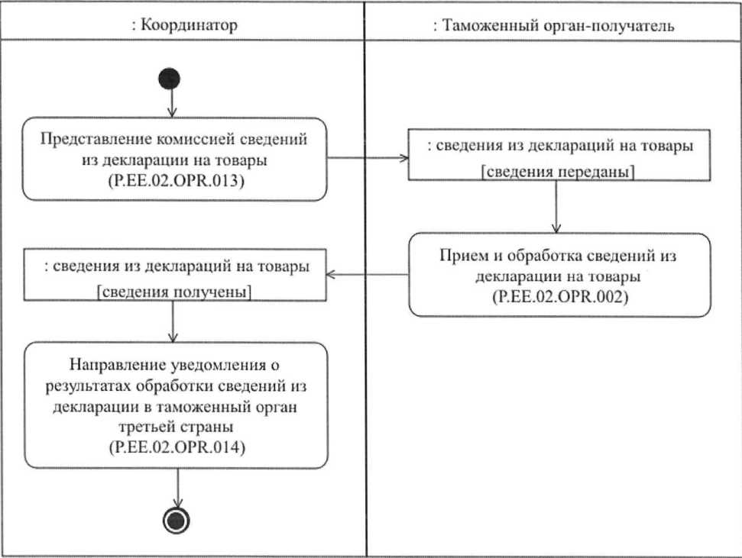

: Համակարգող

: Ստացող մաքսային մարմին

: ապրանքների հայտարարագրերից տեղեկություններ

[տեղեկությունները փոխանցվել են]

Ապրանքների հայտարարագրում առկա տեղեկությունների ընդունում և մշակում (P.EE.02.OPR.002)

Հանձնաժողովի կողմից ապրանքների հայտարարագրում առկա տեղեկությունների ներկայացում (P.EE.02.OPR.013)

: ապրանքների հայտարարագրերից տեղեկություններ

[տեղեկություններն ստացվել են]

Հայտարարագրում առկա տեղեկությունները մշակելու արդյունքների մասին ծանուցման ուղարկում երրորդ երկրի մաքսային մարմին (P.EE.02.OPR.014)

Նկ. 7. «Ապրանքների հայտարարագրերի էլեկտրոնային պատճենների տվյալների բազաներից տեղեկությունների ստացում» ընթացակարգի (P.EE.02.PRC.004) կատարման սխեմա

33. «Ապրանքների հայտարարագրերի էլեկտրոնային պատճենների տվյալների բազաներից տեղեկությունների ստացում» ընթացակարգը (P.EE.02.PRC.004) կատարվում է Հանձնաժողովի ինտեգրման հատվածում՝ երրորդ երկրի կենտրոնական մաքսային մարմնից ապրանքների այն հայտարարագրերում առկա տեղեկություններն ստացվելիս, որոնք պարունակում են երրորդ երկրում «արտահանում» մաքսային ընթացակարգով ձեւակերպված այն ապրանքների մասին տեղեկությունները, որոնց նշանակման երկիրն է անդամ պետությունը։

Առաջինը կատարվում է «Ապրանքների հայտարարագրում առկա տեղեկությունների ուղարկում ստացող մաքսային մարմին» գործառնությունը (P.EE.02.OPR.013), որի արդյունքների հիման վրա Հանձնաժողովի ինտեգրման հատվածից ստացող մաքսային մարմին են ուղարկվում ապրանքների հայտարարագրում առկա տեղեկությունները։

Ստացող մաքսային մարմնում ապրանքների հայտարարագրում առկա տեղեկություններն ստանալիս կատարվում է «Ապրանքների հայտարարագրում առկա տեղեկությունների ընդունում ու մշակում» գործառնությունը (P.EE.02.OPR.002), որի կատարման արդյունքների հիման վրա ապրանքների հայտարարագրում առկա տեղեկությունները ներառվում են տեղեկատվությունն ստացող մաքսային մարմնի տվյալների բազայում, ձեւավորվում եւ ուղարկվում է ծանուցում դրանց մշակման արդյունքների մասին։

Ստացող մաքսային մարմնից Հանձնաժողովի ինտեգրման հատվածում ապրանքների հայտարարագրում առկա տեղեկությունները մշակելու արդյունքների մասին ծանուցում պարունակող հաղորդագրությունն ստանալիս կատարվում է «Հայտարարագրում առկա տեղեկությունները մշակելու արդյունքների մասին ծանուցման ուղարկում երրորդ երկրի մաքսային մարմին» գործառնությունը (P.EE.02.OPR.014), որի կատարման արդյունքների հիման վրա «Ապրանքների հայտարարագրերի էլեկտրոնային պատճենների տվյալների բազաներից տեղեկությունների ստացում» ընթացակարգը (P.EE.02.PRC.004) ավարտվում է։

«Ապրանքների հայտարարագրերի էլեկտրոնային պատճենների տվյալների բազայից տեղեկությունների ստացում» ընթացակարգի (P.EE.02.PRC.004) կատարման արդյունքը ստացող մաքսային մարմնում Հանձնաժողովի ինտեգրման հատվածից ապրանքների հայտարարագրերում առկա տեղեկությունների ստացումն է։

«Ապրանքների հայտարարագրերի էլեկտրոնային պատճենների տվյալների բազայից տեղեկությունների ստացում» ընթացակարգի (P.EE.02.PRC.004) շրջանակներում կատարվող գործառնությունների ցանկը բերված է 17-րդ աղյուսակում։

Աղյուսակ 17

«Ապրանքների հայտարարագրերի էլեկտրոնային պատճենների տվյալների բազայից տեղեկությունների ստացում» ընթացակարգի (P.EE.02.PRC.004) շրջանակներում կատարվող՝ ընդհանուր գործընթացի գործառնությունների ցանկը

|  |  |  |
| --- | --- | --- |
| Ծածկագրային նշագիրը | Անվանումը | Նկարագրությունը |
| 1 | 2 | 3 |
| P.EE.02.OPR.013 | Ապրանքների հայտարարագրում առկա տեղեկությունների ուղարկում ստացող մաքսային մարմին | բերված է սույն կանոնների 18-րդ աղյուսակում |
| P.EE.02.OPR.002 | Ապրանքների հայտարարագրում առկա տեղեկությունների ընդունում եւ մշակում | բերված է սույն կանոնների 19-րդ աղյուսակում |
| P.EE.02.OPR.014 | Հայտարարագրում առկա տեղեկությունները մշակելու արդյունքների մասին ծանուցման ուղարկում երրորդ երկրի մաքսային մարմին | բերված է սույն կանոնների 20-րդ աղյուսակում |

Աղյուսակ 18

«Ապրանքների հայտարարագրում առկա տեղեկությունների ուղարկում ստացող մաքսային մարմին» գործառնության (P.EE.02.OPR.013) նկարագրությունը

|  |  |  |  |  |
| --- | --- | --- | --- | --- |
| Համարը՝ ը/կ | Տարրի նշագիրը | | Նկարագրությունը | |
| 1 | 2 | | 3 | |
| 1 | Ծածկագրային նշագիրը | | P.EE.02.OPR.013 | |
| 2 | Գործառնության անվանումը | | ապրանքների հայտարարագրում առկա տեղեկությունների ուղարկում ստացող մաքսային մարմին | |
| 3 | Կատարողը | | Համակարգող (գործառնությունը կատարվում է ավտոմատ կերպով՝ Հանձնաժողովի ինտեգրման հատվածում) | |
| 4 | Կատարման պայմանները | | կատարվում է Հանձնաժողովի ինտեգրման հատվածում երրորդ երկրի կենտրոնական մաքսային մարմնից ապրանքների հայտարարագրերում առկա տեղեկություններն ստացվելիս | |
| 5 | Սահմանափակումները | գործառնության կատարումն սկսվում է Հանձնաժողովի ինտեգրման հատվածում ապրանքների հայտարարագրերում առկա տեղեկություններն ստացվելուց ոչ ուշ, քան 15 րոպե հետո | |
| 6 | Գործառնության նկարագրությունը | կատարողն ստանում եւ ստացող մաքսային մարմին է ուղարկում ապրանքների հայտարարագրում առկա տեղեկությունները պարունակող հաղորդագրությունը՝ Տեղեկատվական փոխգործակցության կանոնակարգին համապատասխան | |
| 7 | Արդյունքները | ապրանքների հայտարարագրում առկա տեղեկություններն ուղարկվել են ստացող մաքսային մարմին | |

Աղյուսակ 19

«Ապրանքների հայտարարագրում առկա տեղեկությունների ընդունում եւ մշակում» գործառնության (P.EE.02.OPR.002) նկարագրությունը

|  |  |  |  |  |  |
| --- | --- | --- | --- | --- | --- |
| Համարը՝ ը/կ | | Տարրի նշագիրը | | Նկարագրությունը | |
| 1 | | 2 | | 3 | |
| 1 | | Ծածկագրային նշագիրը | | P.EE.02.OPR.002 | |
| 2 | | Գործառնության անվանումը | | ապրանքների հայտարարագրում առկա տեղեկությունների ընդունում եւ մշակում | |
| 3 | | Կատարողը | | ստացող մաքսային մարմին | |
| 4 | | Կատարման պայմանները | | կատարվում է ապրանքների հայտարարագրում առկա տեղեկություններն ստանալիս | |
| 5 | | Սահմանափակումները | | գործառնության կատարումն սկսվում է ապրանքների հայտարարագրում առկա տեղեկություններն ստանալուց ոչ ուշ, քան 15 րոպե հետո, եթե համապատասխան Տեխնիկական պայմաններով այլ սահմանափակումներ սահմանված չեն | |
| 6 | | Գործառնության նկարագրությունը | | կատարողն իրականացնում է ապրանքների հայտարարագրում առկա տեղեկությունների ընդունումն ու մշակումը, ձեւավորում եւ ուղարկում է դրանց մշակման արդյունքների մասին ծանուցումը՝ Տեղեկատվական փոխգործակցության կանոնակարգին համապատասխան | |
| 7 | Արդյունքները | | ապրանքների հայտարարագրում առկա տեղեկությունները մշակելու արդյունքների մասին ծանուցումը ձեւավորվել եւ ուղարկվել է Հանձնաժողովի ինտեգրման հատված | |

Աղյուսակ 20

«Հայտարարագրում առկա տեղեկությունները մշակելու արդյունքների մասին ծանուցման ուղարկում երրորդ երկրի մաքսային մարմին» գործառնության (P.EE.02.OPR.014) նկարագրությունը

|  |  |  |
| --- | --- | --- |
| Համարը՝ ը/կ | Տարրի նշագիրը | Նկարագրությունը |
| 1 | 2 | 3 |
| 1 | Ծածկագրային նշագիրը | P.EE.02.OPR.014 |
| 2 | Գործառնության անվանումը | հայտարարագրում առկա տեղեկությունները մշակելու արդյունքների մասին ծանուցման ուղարկում երրորդ երկրի մաքսային մարմին |
| 3 | Կատարողը | Համակարգող (գործառնությունը կատարվում է ավտոմատ կերպով՝ Հանձնաժողովի ինտեգրման հատվածում) |
| 4 | Կատարման պայմանները | կատարվում է ապրանքների հայտարարագրում առկա տեղեկությունները մշակելու արդյունքների մասին ծանուցումն ստանալիս |
| 5 | Սահմանափակումները | գործառնության կատարումն սկսվում է ապրանքների հայտարարագրում առկա տեղեկությունները մշակելու արդյունքների մասին ծանուցումն ստանալուց ոչ ուշ, քան 15 րոպե հետո |
| 6 | Գործառնության նկարագրությունը | կատարողն իրականացնում է ապրանքների հայտարարագրում առկա տեղեկությունները մշակելու արդյունքների մասին ծանուցման ուղարկումը երրորդ երկրի կենտրոնական մաքսային մարմին՝ Տեղեկատվական փոխգործակցության կանոնակարգին համապատասխան |
| 7 | Արդյունքները | ապրանքների հայտարարագրում առկա տեղեկությունները մշակելու արդյունքների մասին ծանուցումն ուղարկվել է երրորդ երկրի կենտրոնական մաքսային մարմին |

«Ապրանքների հայտարարագրերի էլեկտրոնային պատճենների տվյալների բազայից՝ նախկինում ներկայացված տեղեկություններում կատարված փոփոխությունների ստացում» ընթացակարգ (P.EE.02.PRC.005)

34. «Ապրանքների հայտարարագրերի էլեկտրոնային պատճենների տվյալների բազայից՝ նախկինում ներկայացված տեղեկություններում կատարված փոփոխությունների ստացում» ընթացակարգի (P.EE.02.PRC.005) կատարման սխեման ներկայացված է 8-րդ նկարում։

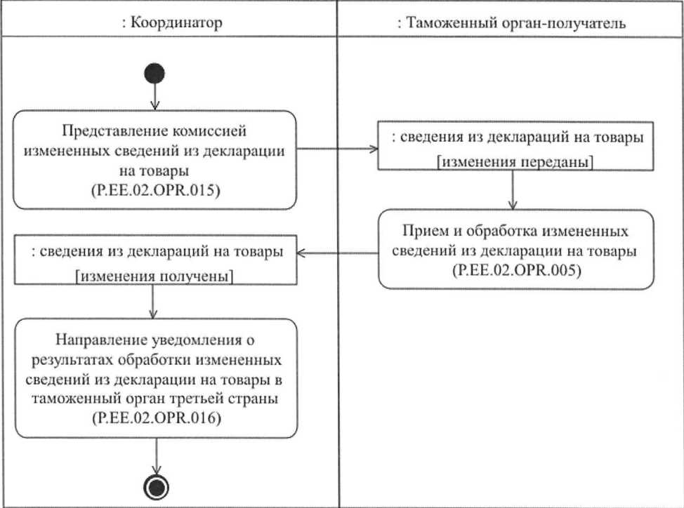

: Համակարգող

: Ստացող մաքսային մարմին

Հանձնաժողովի կողմից ապրանքների հայտարարագրում առկա՝ փոփոխված տեղեկությունների ներկայացում (P.EE.02.OPR.015)

: ապրանքների հայտարարագրերից տեղեկություններ

[փոփոխությունները փոխանցվել են]

: ապրանքների հայտարարագրերից տեղեկություններ

[փոփոխություններն ստացվել են]

Ապրանքների հայտարարագրում առկա՝ փոփոխված տեղեկությունների ընդունում և մշակում

(P.EE.02.ОPR.005)

Ապրանքների հայտարարագրում առկա՝ փոփոխված տեղեկությունները մշակելու արդյունքների մասին ծանուցման ուղարկում երրորդ երկրի մաքսային մարմին (P.EE.02.OPR.016)

Նկ. 8. «Ապրանքների հայտարարագրերի էլեկտրոնային պատճենների տվյալների բազայից՝ նախկինում ներկայացված տեղեկություններում կատարված փոփոխությունների ստացում» ընթացակարգի (P.EE.02.PRC.005) կատարման սխեմա

35. «Ապրանքների հայտարարագրերի էլեկտրոնային պատճենների տվյալների բազայից՝ նախկինում ներկայացված տեղեկություններում կատարված փոփոխությունների ստացում» ընթացակարգը (P.EE.02.PRC.005) կատարվում է երրորդ երկրի կենտրոնական մաքսային մարմնից Հանձնաժողովի ինտեգրման հատվածում ապրանքների հայտարարագրում առկա՝ փոփոխված այն տեղեկություններն ստանալիս, որոնք նախկինում ուղարկվել են ստացող մաքսային մարմին՝ «Ապրանքների հայտարարագրերի էլեկտրոնային պատճենների տվյալների բազաներից տեղեկությունների ստացում» ընթացակարգի (P.EE.02.PRC.004) կատարման շրջանակներում։

Առաջինը կատարվում է «Ապրանքների հայտարարագրում առկա՝ փոփոխված տեղեկությունների ուղարկում ստացող մաքսային մարմին» գործառնությունը (P.EE.02.OPR.015), որի կատարման արդյունքների հիման վրա Հանձնաժողովի ինտեգրման հատվածից ստացող մաքսային մարմին են ուղարկվում ապրանքների հայտարարագրում առկա փոփոխված տեղեկությունները։

Ապրանքների հայտարարագրում առկա՝ փոփոխված տեղեկություններն ստացող մաքսային մարմնում ստացվելիս կատարվում է «Ապրանքների հայտարարագրում առկա՝ փոփոխված տեղեկությունների ընդունում եւ մշակում» գործառնությունը (P.EE.02.OPR.005), որի կատարման արդյունքների հիման ստացող մաքսային մարմնի տվյալների բազա են մուտքագրվում փոփոխությունները եւ ձեւավորվում է ապրանքների հայտարարագրում առկա՝ փոփոխված տեղեկությունների մշակման արդյունքների մասին ծանուցումը։

Հանձնաժողովի ինտեգրման հատվածում ապրանքների հայտարարագրում առկա՝ փոփոխված տեղեկությունների մշակման արդյունքների մասին ծանուցում պարունակող հաղորդագրությունն ստանալիս կատարվում է «Ապրանքների հայտարարագրում առկա՝ փոփոխված տեղեկությունները մշակելու արդյունքների մասին ծանուցման ուղարկում երրորդ երկրի մաքսային մարմին» գործառնությունը (P.EE.02.OPR.016), որի արդյունքների հիման վրա «Ապրանքների հայտարարագրերի էլեկտրոնային պատճենների տվյալների բազայից՝ նախկինում ներկայացված տեղեկություններում կատարված փոփոխությունների ստացում» ընթացակարգը (P.EE.02.PRC.005) ավարտվում է։

«Ապրանքների հայտարարագրերի էլեկտրոնային պատճենների տվյալների բազայից՝ նախկինում ներկայացված տեղեկություններում կատարված փոփոխությունների ստացում» ընթացակարգի (P.EE.02.PRC.005) կատարման արդյունքը ստացող մաքսային մարմնի կողմից ապրանքների հայտարարագրում առկա՝ փոփոխված տեղեկությունների ստացումն է։

«Ապրանքների հայտարարագրերի էլեկտրոնային պատճենների տվյալների բազայից՝ նախկինում ներկայացված տեղեկություններում կատարված փոփոխությունների ստացում» ընթացակարգի (P.EE.02.PRC.005) շրջանակներում կատարվող գործառնությունների ցանկը բերված է 21-րդ աղյուսակում։

Աղյուսակ 21

«Ապրանքների հայտարարագրերի էլեկտրոնային պատճենների տվյալների բազայից՝ նախկինում ներկայացված տեղեկություններում կատարված փոփոխությունների ստացում» ընթացակարգի (P.EE.02.PRC.005) շրջանակներում կատարվող՝ ընդհանուր գործընթացի գործառնությունների ցանկը

|  |  |  |
| --- | --- | --- |
| Ծածկագրային նշագիրը | Անվանումը | Նկարագրությունը |
| 1 | 2 | 3 |
| P.EE.02.OPR.015 | ապրանքների հայտարարագրում առկա՝ փոփոխված տեղեկությունների ուղարկում ստացող մաքսային մարմին | բերված է սույն կանոնների 22-րդ աղյուսակում |
| P.EE.02.OPR.005 | ապրանքների հայտարարագրում առկա՝ փոփոխված տեղեկությունների ընդունում եւ մշակում | բերված է սույն կանոնների 23-րդ աղյուսակում |
| P.EE.02.OPR.016 | ապրանքների հայտարարագրում առկա՝ փոփոխված տեղեկությունները մշակելու արդյունքների մասին ծանուցման ուղարկում երրորդ երկրի մաքսային մարմին | բերված է սույն կանոնների 24-րդ աղյուսակում |

Աղյուսակ 22

«Ապրանքների հայտարարագրում առկա՝ փոփոխված տեղեկությունների ուղարկում ստացող մաքսային մարմին» գործառնության (P.EE.02.OPR.015) նկարագրությունը

|  |  |  |  |
| --- | --- | --- | --- |
| Համարը՝ ը/կ | Տարրի նշագիրը | | Նկարագրությունը |
| 1 | 2 | | 3 |
| 1 | Ծածկագրային նշագիրը | | P.EE.02.OPR.015 |
| 2 | Գործառնության անվանումը | ապրանքների հայտարարագրում առկա՝ փոփոխված տեղեկությունների ուղարկում ստացող մաքսային մարմին | | |
| 3 | Կատարողը | Համակարգող (գործառնությունը կատարվում է ավտոմատ կերպով՝ Հանձնաժողովի ինտեգրման հատվածում) | | |
| 4 | Կատարման պայմանները | կատարվում է Հանձնաժողովի ինտեգրման հատվածում երրորդ երկրի կենտրոնական մաքսային մարմնից ապրանքների հայտարարագրում առկա՝ փոփոխված տեղեկություններն ստանալիս | | |
| 5 | Սահմանափակումները | գործառնության կատարումն սկսվում է ապրանքների հայտարարագրում առկա՝ փոփոխված տեղեկություններն ստանալուց ոչ ուշ, քան 15 րոպե հետո | | |
| 6 | Գործառնության նկարագրությունը | կատարողն ուղարկում է ապրանքների հայտարարագրում առկա՝ փոփոխված տեղեկությունները պարունակող հաղորդագրությունը՝ Տեղեկատվական փոխգործակցության կանոնակարգին համապատասխան | | |
| 7 | Արդյունքները | ապրանքների հայտարարագրում առկա՝ փոփոխված տեղեկությունները պարունակող հաղորդագրությունն ուղարկվել է ստացող մաքսային մարմին | | |

Աղյուսակ 23

«Ապրանքների հայտարարագրում առկա՝ փոփոխված տեղեկությունների ընդունում եւ մշակում» գործառնության (P.EE.02.OPR.005) նկարագրությունը

|  |  |  |
| --- | --- | --- |
| Համարը՝ ը/կ | Տարրի նշագիրը | Նկարագրությունը |
| 1 | 2 | 3 |
| 1 | Ծածկագրային նշագիրը | P.EE.02.OPR.005 |
| 2 | Գործառնության անվանումը | ապրանքների հայտարարագրում առկա՝ փոփոխված տեղեկությունների ընդունում եւ մշակում |
| 3 | Կատարողը | ստացող մաքսային մարմին |
| 4 | Կատարման պայմանները | կատարվում է ապրանքների հայտարարագրում առկա՝ փոփոխված տեղեկություններն ստանալիս |
| 5 | Սահմանափակումները | գործառնության կատարումն սկսվում է ապրանքների հայտարարագրում առկա՝ փոփոխված տեղեկություններն ստանալուց ոչ ուշ, քան 15 րոպե հետո, եթե համապատասխան Տեխնիկական պայմաններով այլ սահմանափակումներ սահմանված չեն |
| 6 | Գործառնության նկարագրությունը | կատարողն իրականացնում է ապրանքների հայտարարագրում առկա՝ փոփոխված տեղեկությունների ընդունումն ու մշակումը, ձեւավորում եւ ուղարկում է դրանց մշակման արդյունքների մասին ծանուցումը՝ Տեղեկատվական փոխգործակցության կանոնակարգին համապատասխան |
| 7 | Արդյունքները | ապրանքների հայտարարագրում առկա՝ փոփոխված տեղեկությունները մշակելու արդյունքների մասին ծանուցումը ձեւավորվել եւ ուղարկվել է Հանձնաժողովի ինտեգրման հատված |

Աղյուսակ 24

«Ապրանքների հայտարարագրում առկա՝ փոփոխված տեղեկությունները մշակելու արդյունքների մասին ծանուցման ուղարկում երրորդ երկրի մաքսային մարմին» գործառնության (P.EE.02.OPR.016) նկարագրությունը

|  |  |  |  |  |
| --- | --- | --- | --- | --- |
| Համարը՝ ը/կ | Տարրի նշագիրը | Նկարագրությունը | | |
| 1 | 2 | 3 | | |
| 1 | Ծածկագրային նշագիրը | P.EE.02.OPR.016 | | |
| 2 | Գործառնության անվանումը | ապրանքների հայտարարագրում առկա՝ փոփոխված տեղեկությունները մշակելու արդյունքների մասին ծանուցման ուղարկում երրորդ երկրի մաքսային մարմին | | |
| 3 | Կատարողը | Համակարգող (գործառնությունը կատարվում է ավտոմատ կերպով՝ Հանձնաժողովի ինտեգրման հատվածում) | | |
| 4 | Կատարման պայմանները | կատարվում է ապրանքների հայտարարագրում առկա՝ փոփոխված տեղեկությունները մշակելու արդյունքների մասին ծանուցումն ստանալիս | | |
| 5 | Սահմանափակումները | գործառնության կատարումն սկսվում է ապրանքների հայտարարագրում առկա՝ փոփոխված տեղեկությունները մշակելու արդյունքների մասին ծանուցումն ստանալուց ոչ ուշ, քան 15 րոպե հետո | | |
| 6 | Գործառնության նկարագրությունը | | կատարողն ուղարկում է ապրանքների հայտարարագրում առկա՝ փոփոխված տեղեկությունները մշակելու արդյունքների մասին ծանուցումը երրորդ երկրի կենտրոնական մաքսային մարմին՝ Տեղեկատվական փոխգործակցության կանոնակարգին համապատասխան |
| 7 | Արդյունքները | | ապրանքների հայտարարագրում առկա՝ փոփոխված տեղեկությունները մշակելու արդյունքների մասին ծանուցումն ուղարկվել է երրորդ երկրի կենտրոնական մաքսային մարմին |

«Ապրանքների հայտարարագրում առկա տեղեկությունները չեղարկելու մասին տեղեկատվության ստացում» ընթացակարգ (P.EE.02.PRC.006)

36. «Ապրանքների հայտարարագրում առկա տեղեկությունները չեղարկելու մասին տեղեկատվության ստացում» ընթացակարգի (P.EE.02.PRC.006) կատարման սխեման ներկայացված է 9-րդ նկարում։

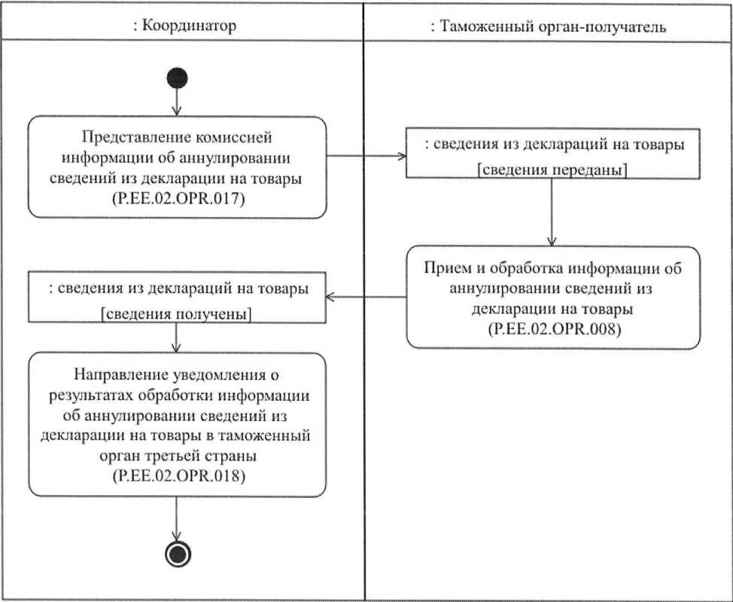

: Համակարգող

: Ստացող մաքսային մարմին

Հանձնաժողովի կողմից ապրանքների հայտարարագրում առկա տեղեկությունները չեղարկելու մասին տեղեկատվության ներկայացում (P.EE.02.OPR.017)

: ապրանքների հայտարարագրերից տեղեկություններ [տեղեկությունները փոխանցվել են]

Ապրանքների հայտարարագրում առկա տեղեկությունները չեղարկելու մասին տեղեկատվության ընդունում և մշակում (P.EE.02.OPR.008)

: ապրանքների հայտարարագրերից տեղեկությունները [տեղեկություններն ստացվել են]

Ապրանքների հայտարարագրում առկա տեղեկությունները չեղարկելու մասին տեղեկատվության մշակման արդյունքների վերաբերյալ ծանուցման ուղարկում երրորդ երկրի մաքսային մարմին (P.EE.02.OPR.018)

Նկ. 9. «Ապրանքների հայտարարագրում առկա տեղեկությունները չեղարկելու մասին տեղեկատվության ստացում» ընթացակարգի (P.EE.02.PRC.006) կատարման սխեմա

37. «Ապրանքների հայտարարագրում առկա տեղեկությունները չեղարկելու մասին տեղեկատվության ստացում» ընթացակարգը (P.EE.02.PRC.006) կատարվում է երրորդ երկրի կենտրոնական մաքսային մարմնից Հանձնաժողովի ինտեգրման հատվածում ապրանքների այն հայտարարագրում առկա տեղեկությունները չեղարկելու մասին տեղեկատվությունն ստանալիս, որոնք նախկինում ուղարկվել են ստացող մաքսային մարմին՝ «Ապրանքների հայտարարագրերի էլեկտրոնային պատճենների տվյալների բազաներից տեղեկությունների ստացում» ընթացակարգի (P.EE.02.PRC.004) կատարման շրջանակներում։

Առաջինը կատարվում է «Ապրանքների հայտարարագրում առկա տեղեկությունները չեղարկելու մասին տեղեկատվության ուղարկում ստացող մաքսային մարմին» գործառնությունը (P.EE.02.OPR.017), որի արդյունքների հիման վրա Հանձնաժողովի ինտեգրման հատվածից ստացող մաքսային մարմին է ուղարկվում ապրանքների հայտարարագրերում առկա՝ նախկինում ներկայացված տեղեկությունները չեղարկելու մասին տեղեկատվությունը։

Ապրանքների հայտարարագրերում առկա՝ նախկինում ներկայացված տեղեկությունները չեղարկելու մասին տեղեկատվությունն ստացող մաքսային մարմնում ստացվելիս կատարվում է «Ապրանքների հայտարարագրում առկա տեղեկությունները չեղարկելու մասին տեղեկատվության ընդունում եւ մշակում» գործառնությունը (P.EE.02.OPR.008), որի արդյունքների հիման վրա ստացող մաքսային մարմնի տվյալների բազա է մուտքագրվում ապրանքների հայտարարագրում առկա՝ նախկինում ներկայացված տեղեկությունները չեղարկելու մասին տեղեկատվությունը եւ ձեւավորվում է ապրանքների հայտարարագրում առկա տեղեկությունները չեղարկելու մասին տեղեկատվության մշակման արդյունքների վերաբերյալ ծանուցումը։

Ստացող մաքսային մարմնից Հանձնաժողովի ինտեգրման հատվածում ապրանքների հայտարարագրում առկա տեղեկությունները չեղարկելու մասին տեղեկատվության մշակման արդյունքների վերաբերյալ ծանուցումը պարունակող հաղորդագրությունն ստացվելիս կատարվում է «Ապրանքների հայտարարագրում առկա տեղեկությունները չեղարկելու մասին տեղեկատվության մշակման արդյունքների վերաբերյալ ծանուցման ուղարկում երրորդ երկրի մաքսային մարմին» գործառնությունը (P.EE.02.OPR.018), որի արդյունքների հիման վրա «Ապրանքների հայտարարագրում առկա տեղեկությունները չեղարկելու մասին տեղեկատվության ստացում» ընթացակարգը (P.EE.02.PRC.006) ավարտվում է։

«Ապրանքների հայտարարագրում առկա տեղեկությունները չեղարկելու մասին տեղեկատվության ստացում» ընթացակարգի (P.EE.02.PRC.006) կատարման արդյունքը ապրանքների հայտարարագրում առկա տեղեկությունները չեղարկելու մասին տեղեկատվության ներառումն է ստացող մաքսային մարմնի տվյալների բազայում։ «Ապրանքների հայտարարագրում առկա տեղեկությունները չեղարկելու մասին տեղեկատվության ստացում» ընթացակարգի (P.EE.02.PRC.006) շրջանակներում կատարվող՝ բիզնես գործընթացի գործառնությունների ցանկը բերված է 25-րդ աղյուսակում։

Աղյուսակ 25

«Ապրանքների հայտարարագրում առկա տեղեկությունները չեղարկելու մասին տեղեկատվության ստացում» ընթացակարգի (P.EE.02.PRC.006) շրջանակներում կատարվող՝ ընդհանուր գործընթացի գործառնությունների ցանկը

|  |  |  |
| --- | --- | --- |
| Ծածկագրային նշագիրը | Անվանումը | Նկարագրությունը |
| 1 | 2 | 3 |
| P.EE.02.OPR.017 | ապրանքների հայտարարագրում առկա տեղեկությունները չեղարկելու մասին տեղեկատվության ուղարկում ստացող մաքսային մարմին | բերված է սույն փաստաթղթի 26-րդ աղյուսակում |
| P.EE.02.OPR.008 | ապրանքների հայտարարագրում առկա տեղեկությունները չեղարկելու մասին տեղեկատվության ընդունում եւ մշակում | բերված է սույն փաստաթղթի 27-րդ աղյուսակում |
| P.EE.02.OPR.018 | ապրանքների հայտարարագրում առկա տեղեկությունները չեղարկելու մասին տեղեկատվության մշակման արդյունքների վերաբերյալ ծանուցման ուղարկում երրորդ երկրի մաքսային մարմին | բերված է սույն փաստաթղթի 28-րդ աղյուսակում |

Աղյուսակ 26

«Ապրանքների հայտարարագրում առկա տեղեկությունները չեղարկելու մասին տեղեկատվության ուղարկում ստացող մաքսային մարմին» գործառնության (P.EE.02.ОPR.017) նկարագրությունը

|  |  |  |  |
| --- | --- | --- | --- |
| Համարը՝  ը/կ | Տարրի նշագիրը | Նկարագրությունը | |
| 1 | 2 | 3 | |
| 1 | Ծածկագրային նշագիրը | P.EE.02.OPR.017 | |
| 2 | Գործառնության անվանումը | ապրանքների հայտարարագրում առկա տեղեկությունները չեղարկելու մասին տեղեկատվության ուղարկում ստացող մաքսային մարմին | |
| 3 | Կատարողը | Համակարգող (գործառնությունը կատարվում է ավտոմատ կերպով՝ Հանձնաժողովի ինտեգրման հատվածում) | |
| 4 | Կատարման պայմանները | | կատարվում է երրորդ երկրի կենտրոնական մաքսային մարմնից Հանձնաժողովի ինտեգրման հատվածում ապրանքների հայտարարագրում առկա տեղեկությունները չեղարկելու մասին տեղեկատվությունն ստացվելիս | |
| 5 | Սահմանափակումները | | գործառնության կատարումն սկսվում է ապրանքների հայտարարագրում առկա տեղեկությունները չեղարկելու մասին տեղեկատվությունն ստանալուց ոչ ուշ, քան 15 րոպե հետո | |
| 6 | Գործառնության նկարագրությունը | | կատարողն ուղարկում է ապրանքների հայտարարագրում առկա տեղեկությունները չեղարկելու մասին տեղեկատվությունը պարունակող հաղորդագրությունը՝ Տեղեկատվական փոխգործակցության կանոնակարգին համապատասխան | |
| 7 | Արդյունքները | | ապրանքների հայտարարագրում առկա տեղեկությունները չեղարկելու մասին տեղեկատվությունը պարունակող հաղորդագրությունն ուղարկվել է ստացող մաքսային մարմին | |

Աղյուսակ 27

«Ապրանքների հայտարարագրում առկա տեղեկությունները չեղարկելու մասին տեղեկատվության ընդունում եւ մշակում» գործառնության (P.EE.02.OPR.008) նկարագրությունը

|  |  |  |  |
| --- | --- | --- | --- |
| Համարը՝ ը/կ | Տարրի նշագիրը | Նկարագրությունը | |
| 1 | 2 | 3 | |
| 1 | Ծածկագրային նշագիրը | P.EE.02.OPR.008 | |
| 2 | Գործառնության անվանումը | ապրանքների հայտարարագրում առկա տեղեկությունները չեղարկելու մասին տեղեկատվության ընդունում եւ մշակում | |
| 3 | Կատարողը | ստացող մաքսային մարմին | |
| 4 | Կատարման պայմանները | կատարվում է ապրանքների հայտարարագրում առկա տեղեկությունները չեղարկելու մասին տեղեկատվությունն ստանալիս | |
| 5 | Սահմանափակումները | գործառնության կատարումն սկսվում է ապրանքների հայտարարագրում առկա տեղեկությունները չեղարկելու մասին տեղեկատվությունն ստանալուց ոչ ուշ, քան 15 րոպե հետո, եթե համապատասխան Տեխնիկական պայմաններով այլ սահմանափակումներ սահմանված չեն | |
| 6 | Գործառնության նկարագրությունը | կատարողն իրականացնում է ապրանքների հայտարարագրում առկա տեղեկությունները չեղարկելու մասին տեղեկատվության ընդունումն ու մշակումը, ձեւավորում եւ ուղարկում է դրանց մշակման արդյունքների մասին ծանուցումը՝ Տեղեկատվական փոխգործակցության կանոնակարգին համապատասխան |
| 7 | Արդյունքները | ապրանքների հայտարարագրում առկա տեղեկությունները չեղարկելու մասին տեղեկատվության մշակման արդյունքների վերաբերյալ ծանուցումը ձեւավորվել եւ ուղարկվել է Հանձնաժողովի ինտեգրման հատված |

Աղյուսակ 28

«Ապրանքների հայտարարագրում առկա տեղեկությունները չեղարկելու մասին տեղեկատվության մշակման արդյունքների վերաբերյալ ծանուցման ուղարկում երրորդ երկրի մաքսային մարմին» գործառնության (P.EE.02.OPR.018) նկարագրությունը

|  |  |  |  |  |
| --- | --- | --- | --- | --- |
| Համարը՝ ը/կ | Տարրի նշագիրը | | Նկարագրությունը | |
| 1 | 2 | | 3 | |
| 1 | Ծածկագրային նշագիրը | | P.EE.02.OPR.018 | |
| 2 | Գործառնության անվանումը | | ապրանքների հայտարարագրում առկա տեղեկությունները չեղարկելու մասին տեղեկատվության մշակման արդյունքների վերաբերյալ ծանուցման ուղարկում երրորդ երկրի մաքսային մարմին | |
| 3 | Կատարողը | | Համակարգող (գործառնությունը կատարվում է ավտոմատ կերպով՝ Հանձնաժողովի ինտեգրման հատվածում) | |
| 4 | Կատարման պայմանները | | կատարվում է ապրանքների հայտարարագրում առկա տեղեկությունները չեղարկելու մասին տեղեկատվության մշակման արդյունքների վերաբերյալ ծանուցումն ստանալիս | |
| 5 | Սահմանափակումները | | գործառնության կատարումն սկսվում է ապրանքների հայտարարագրում առկա տեղեկությունները չեղարկելու մասին տեղեկատվության մշակման արդյունքների վերաբերյալ ծանուցումն ստանալուց ոչ ուշ, քան 15 րոպե հետո | |
| 6 | Գործառնության նկարագրությունը | կատարողն ուղարկում է ապրանքների հայտարարագրում առկա տեղեկությունները չեղարկելու մասին տեղեկատվության մշակման արդյունքների վերաբերյալ ծանուցումը երրորդ երկրի կենտրոնական մաքսային մարմին՝ Տեղեկատվական փոխգործակցության կանոնակարգին համապատասխան։ | |
| 7 | Արդյունքները | ապրանքների հայտարարագրում առկա տեղեկությունները չեղարկելու մասին տեղեկատվության մշակման արդյունքների վերաբերյալ ծանուցումն ուղարկվել է երրորդ երկրի կենտրոնական մաքսային մարմին | |

IX. Արտակարգ իրավիճակներում գործողությունների կարգը

38. Ընդհանուր գործընթացի ընթացակարգերը կատարելիս հնարավոր են բացառիկ իրավիճակներ, որոնց դեպքում տվյալների մշակումը չի կարող կատարվել սովորական ռեժիմով: Դա կարող է տեղի ունենալ տեխնիկական խափանումների, կառուցվածքային եւ ձեւաչափատրամաբանական հսկողության սխալների առաջացման եւ այլ դեպքերում:

39. Կառուցվածքային եւ ձեւաչափատրամաբանական հսկողության սխալների առաջացման դեպքում անդամ պետության մաքսային մարմինն իրականացնում է այն հաղորդագրության ստուգումը, որի առնչությամբ ստացվել է սխալի մասին ծանուցումը՝ Էլեկտրոնային փաստաթղթերի եւ տեղեկությունների ձեւաչափերի ու կառուցվածքների նկարագրությանը, ինչպես նաեւ Տեղեկատվական փոխգործակցության կանոնակարգով սահմանված՝ էլեկտրոնային փաստաթղթերի ու տեղեկությունների լրացմանը ներկայացվող պահանջներին համապատասխանության մասով: Նշված փաստաթղթերի պահանջներին տեղեկությունների անհամապատասխանությունը հայտնաբերելու դեպքում անդամ պետության մաքսային մարմինն անհրաժեշտ միջոցներ է ձեռնարկում՝ հայտնաբերված սխալը սահմանված կարգով վերացնելու համար։

40. Արտակարգ իրավիճակների կարգավորման նպատակով անդամ պետությունները Հանձնաժողովին տեղեկացնում են անդամ պետությունների այն մաքսային մարմինների մասին, որոնց իրավասության շրջանակներում է սույն կանոններով նախատեսված պահանջների կատարումը, ինչպես նաեւ տեղեկություններ են ներկայացնում ընդհանուր գործընթացի իրագործման ընթացքում տեխնիկական աջակցություն ապահովելու համար պատասխանատու անձանց մասին:

ՀԱՍՏԱՏՎԱԾ Է

Եվրասիական տնտեսական հանձնաժողովի կոլեգիայի  
2018 թվականի դեկտեմբերի 18-ի   
թիվ 208 որոշմամբ

**ԿԱՆՈՆԱԿԱՐԳ**

**«Եվրասիական տնտեսական միության անդամ պետությունների միջեւ էլեկտրոնային տեղեկատվական փոխգործակցության իրագործման ապահովում՝ երրորդ երկրների հետ մաքսային տեղեկատվության փոխանակման նպատակով» ընդհանուր գործընթացը Եվրասիական տնտեսական միության ինտեգրված տեղեկատվական համակարգի միջոցներով իրագործելիս Եվրասիական տնտեսական միության անդամ պետությունների մաքսային մարմինների եւ Եվրասիական տնտեսական հանձնաժողովի միջեւ տեղեկատվական փոխգործակցության**

I. Ընդհանուր դրույթներ

1. Սույն կանոնակարգը մշակվել է Եվրասիական տնտեսական միության (այսուհետ՝ Միություն) իրավունքի մաս կազմող հետեւյալ ակտերին համապատասխան՝

«Եվրասիական տնտեսական միության մասին» 2014 թվականի մայիսի 29-ի պայմանագիր.

Եվրասիական տնտեսական հանձնաժողովի կոլեգիայի 2014 թվականի նոյեմբերի 6-ի «Ընդհանուր գործընթացներն արտաքին եւ փոխադարձ առեւտրի ինտեգրված տեղեկատվական համակարգի միջոցներով իրագործելիս տեղեկատվական փոխգործակցությունը կանոնակարգող տեխնոլոգիական փաստաթղթերի մասին» թիվ 200 որոշում.

Եվրասիական տնտեսական հանձնաժողովի կոլեգիայի 2015 թվականի հունվարի 27-ի «Արտաքին եւ փոխադարձ առեւտրի ինտեգրված տեղեկատվական համակարգում տվյալների էլեկտրոնային փոխանակման կանոնները հաստատելու մասին» թիվ 5 որոշում.

Եվրասիական տնտեսական հանձնաժողովի կոլեգիայի 2015 թվականի ապրիլի 14-ի «Եվրասիական տնտեսական միության շրջանակներում ընդհանուր գործընթացների ցանկի եւ Եվրասիական տնտեսական հանձնաժողովի կոլեգիայի 2014 թվականի օգոստոսի 19-ի թիվ 132 որոշման մեջ փոփոխություն կատարելու մասին» թիվ 29 որոշում.

Եվրասիական տնտեսական հանձնաժողովի կոլեգիայի 2015 թվականի հունիսի 9-ի «Եվրասիական տնտեսական միության շրջանակներում ընդհանուր գործընթացների վերլուծության, օպտիմալացման, ներդաշնակեցման եւ նկարագրման մեթոդիկայի մասին» թիվ 63 որոշում.

երրորդ պետությունների, դրանց ինտեգրման միավորումների եւ միջազգային կազմակերպությունների հետ կնքված միջազգային պայմանագրեր, որոնցով նախատեսվում է Միության անդամ պետությունների միջեւ էլեկտրոնային տեղեկատվական փոխգործակցություն՝ մաքսային տեղեկատվության փոխանակման նպատակներով (այսուհետ համապատասխանաբար՝ երրորդ կողմի հետ միջազգային պայմանագրեր, անդամ պետություններ)։

II. Կիրառության ոլորտը

2. Սույն կանոնակարգը մշակվել է՝ ընդհանուր գործընթացի մասնակիցների կողմից «Եվրասիական տնտեսական միության անդամ պետությունների միջեւ էլեկտրոնային տեղեկատվական փոխգործակցության իրագործման ապահովում՝ երրորդ երկրների հետ մաքսային տեղեկատվության փոխանակման նպատակով» ընդհանուր գործընթացի (այսուհետ՝ ընդհանուր գործընթաց) տրանզակցիաների կատարման կարգի եւ պայմանների, ինչպես նաեւ դրանց կատարման մեջ իրենց դերի միատեսակ ընկալումն ապահովելու նպատակներով:

3. Սույն կանոնակարգով սահմանվում են ընդհանուր գործընթացի մասնակիցների միջեւ տեղեկատվական փոխգործակցության իրագործմանն անմիջականորեն ուղղված՝ ընդհանուր գործընթացի գործառնությունների կատարման կարգին եւ պայմաններին ներկայացվող պահանջները։

4. Սույն կանոնակարգը կիրառվում է ընդհանուր գործընթացի մասնակիցների կողմից ընդհանուր գործընթացի շրջանակներում ընթացակարգերի եւ գործառնությունների կատարման կարգը վերահսկելիս, ինչպես նաեւ այդ ընդհանուր գործընթացի իրագործումն ապահովող տեղեկատվական համակարգերի բաղադրիչները նախագծելիս, մշակելիս եւ լրամշակելիս։

III. Հիմնական հասկացությունները

5. Սույն կանոնակարգի նպատակներով գործածվում են հասկացություններ, որոնք ունեն հետեւյալ իմաստը՝

**ավտորիզացում՝** ընդհանուր գործընթացի որոշակի մասնակցի որոշակի գործողություններ կատարելու իրավունքներ տրամադրելը.

**նախաձեռնող**, **սկզբնավորող գործառնություն**, **ընդունող գործառնություն**, **ռեսպոնդենտ**, «ընդհանուր գործընթացի հաղորդագրություն» եւ «ընդհանուր գործընթացի տրանզակցիա» հասկացությունները սույն կանոնակարգում օգտագործվում են Եվրասիական տնտեսական հանձնաժողովի կոլեգիայի 2015 թվականի հունիսի 9-ի թիվ 63 որոշմամբ հաստատված՝ Եվրասիական տնտեսական միության շրջանակներում ընդհանուր գործընթացների վերլուծության, օպտիմալացման, ներդաշնակեցման եւ նկարագրման մեթոդիկայով սահմանված իմաստներով։

Սույն կանոնակարգում օգտագործվող մյուս հասկացությունները կիրառվում են Եվրասիական տնտեսական հանձնաժողովի կոլեգիայի 2018 թվականի դեկտեմբերի 18-ի թիվ 208 որոշմամբ հաստատված՝ «Եվրասիական տնտեսական միության անդամ պետությունների միջեւ էլեկտրոնային տեղեկատվական փոխգործակցության իրագործման ապահովում՝ երրորդ երկրների հետ մաքսային տեղեկատվության փոխանակման նպատակով» ընդհանուր գործընթացը Եվրասիական տնտեսական միության ինտեգրված տեղեկատվական համակարգի (այսուհետ՝ Հանձնաժողովի ինտեգրման հատված) միջոցներով իրագործելիս տեղեկատվական փոխգործակցության կանոնների (այսուհետ՝ Տեղեկատվական փոխգործակցության կանոններ) 4-րդ կետով սահմանված իմաստներով:

IV. Ընդհանուր գործընթացի շրջանակներում տեղեկատվական փոխգործակցության մասին հիմնական տեղեկությունները

1. Տեղեկատվական փոխգործակցության մասնակիցները

6. Ընդհանուր գործընթացի շրջանակներում տեղեկատվական փոխգործակցության մասնակիցների դերերի ցանկը բերված է 1-ին աղյուսակում։

Աղյուսակ 1

Տեղեկատվական փոխգործակցության մասնակիցների դերերի ցանկը

| Դերի անվանումը | | Դերի նկարագրությունը | | Դերը կատարող մասնակիցը | |
| --- | --- | --- | --- | --- | --- |
| 1 | | 2 | | 3 | |
| Անդամ պետության կենտրոնական մաքսային մարմինը | | ձեւավորում, Հանձնաժողովի ինտեգրման հատված է ներկայացնում եւ երրորդ երկրի՝ Հանձնաժողովի ինտեգրման հատվածից ստանում է ապրանքների հայտարարագրերի էլեկտրոնային պատճենների տվյալների բազայից տեղեկությունները (այսուհետ՝ ապրանքների հայտարարագրերից տեղեկություններ).  ապրանքների հայտարարագրերում առկա՝ նախկինում ներկայացված տեղեկություններում կատարված փոփոխությունները.  ապրանքների հայտարարագրերում առկա՝ նախկինում ներկայացված տեղեկությունների չեղարկումները | | ուղարկող մաքսային մարմին (Р.ЕЕ.02.АСТ.001), ստացող մաքսային մարմին (Р.ЕЕ.02.АСТ.002) | |
| Համակարգող | անդամ պետության կենտրոնական մաքսային մարմնից ստանում է ապրանքների հայտարարագրերում առկա տեղեկությունները, ապրանքների հայտարարագրերում առկա՝ նախկինում ներկայացված տեղեկություններում կատարված փոփոխությունները, ապրանքների հայտարարագրերում առկա՝ նախկինում ներկայացված տեղեկությունների չեղարկումները.  կենտրոնական մաքսային մարմին է ուղարկում՝  ապրանքների հայտարարագրերում առկա տեղեկությունները, ապրանքների հայտարարագրերում առկա՝ նախկինում ներկայացված տեղեկություններում կատարված փոփոխությունները, ապրանքների հայտարարագրերում առկա՝ նախկինում ներկայացված տեղեկությունների չեղարկումները։ | | Համակարգող  (Р.АСТ.001) | |

2. Տեղեկատվական փոխգործակցության կառուցվածքը

7. Ընդհանուր գործընթացի շրջանակներում տեղեկատվական փոխգործակցությունն անդամ պետության կենտրոնական մաքսային մարմնի եւ Համակարգողի միջեւ իրականացվում է ընդհանուր գործընթացի ընթացակարգերին համապատասխան՝

տեղեկատվական փոխգործակցությունն ապրանքների հայտարարագրերում առկա տեղեկությունները ներկայացնելիս.

տեղեկատվական փոխգործակցությունն ապրանքների հայտարարագրերում առկա տեղեկություններն ստանալիս։

Անդամ պետության կենտրոնական մաքսային մարմնի եւ Համակարգողի միջեւ՝ ապրանքների հայտարարագրերում առկա տեղեկությունները ներկայացնելիս ու ստանալիս իրականացվող տեղեկատվական փոխգործակցության կառուցվածքը ներկայացված է 1-ին նկարում։

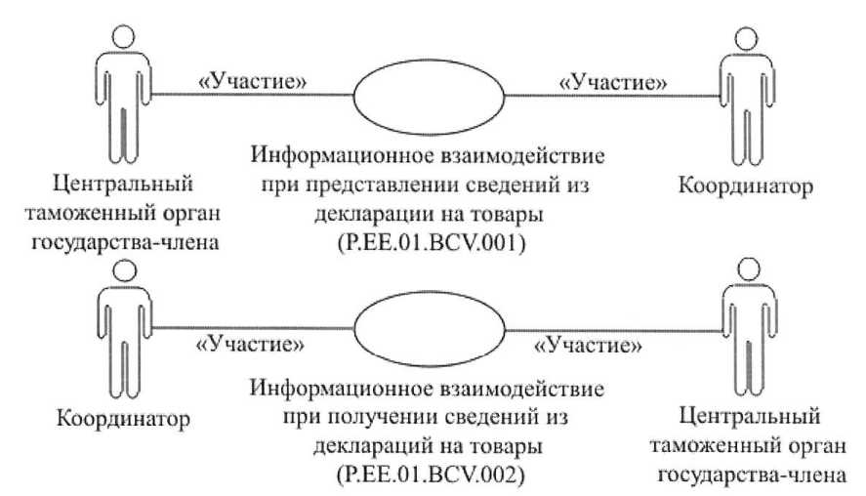

«Մասնակցությունը»

«Մասնակցությունը»

Անդամ պետության կենտրոնական մաքսային մարմին

Տեղեկատվական փոխգործակցությունն ապրանքների հայտարարագրերում առկա տեղեկությունները ներկայացնելիս (P.EE.01.BCV.001)

Համակարգող

«Մասնակցությունը»

«Մասնակցությունը»

Համակարգող

Տեղեկատվական փոխգործակցությունն ապրանքների հայտարարագրերում առկա տեղեկություններն ստանալիս (P.EE.01.BCV.002)

Անդամ պետության կենտրոնական մաքսային մարմին

Նկ. 1. Ուղարկող մաքսային մարմնի եւ Հանձնաժողովի միջեւ՝ ապրանքների հայտարարագրերում առկա տեղեկությունները ներկայացնելիս ու ստանալիս իրականացվող տեղեկատվական փոխգործակցության կառուցվածք

8. Անդամ պետության կենտրոնական մաքսային մարմնի եւ Համակարգողի միջեւ տեղեկատվական փոխգործակցությունն իրագործվում է ընդհանուր գործընթացի շրջանակներում: Ընդհանուր գործընթացի կառուցվածքը սահմանված է Տեղեկատվական փոխգործակցության կանոններում:

9. Տեղեկատվական փոխգործակցությամբ սահմանվում է ընդհանուր գործընթացի այն տրանզակցիաների կատարման կարգը, որոնցից յուրաքանչյուրն ընդհանուր գործընթացի մասնակիցների միջեւ ընդհանուր գործընթացի տեղեկատվական օբյեկտի վիճակների սինքրոնացման նպատակով հաղորդագրությունների փոխանակում է։ Յուրաքանչյուր տեղեկատվական փոխգործակցության համար սահմանված են ընդհանուր գործընթացի գործառնությունների եւ այդ գործառնություններին համապատասխանող տրանզակցիաների միջեւ փոխադարձ կապերը:

10. Ընդհանուր գործընթացի տրանզակցիան կատարելիս նախաձեռնողն իր կողմից իրականացվող գործառնության (սկզբնավորող գործառնության) շրջանակներում ռեսպոնդենտին է ուղարկում հաղորդագրություն-հարցում, որին ի պատասխան՝ ռեսպոնդենտն իր կողմից իրականացվող գործառնության (ընդունող գործառնության) շրջանակներում պետք է ուղարկի հաղորդագրություն-պատասխան։

Հաղորդագրության կազմի մեջ մտնող տվյալների կառուցվածքը պետք է համապատասխանի Եվրասիական տնտեսական հանձնաժողովի կոլեգիայի 2018 թվականի դեկտեմբերի 18-ի թիվ 208 որոշմամբ հաստատված՝ «Եվրասիական տնտեսական միության անդամ պետությունների միջեւ էլեկտրոնային տեղեկատվական փոխգործակցության իրագործման ապահովում՝ երրորդ երկրների հետ մաքսային տեղեկատվության փոխանակման նպատակով» ընդհանուր գործընթացը Եվրասիական տնտեսական միության ինտեգրված տեղեկատվական համակարգի միջոցներով իրագործելու համար օգտագործվող Էլեկտրոնային փաստաթղթերի եւ տեղեկությունների ձեւաչափերի ու կառուցվածքների նկարագրությանը (այսուհետ՝ Էլեկտրոնային փաստաթղթերի եւ տեղեկությունների ձեւաչափերի ու կառուցվածքների նկարագրություն)։

11. Ընդհանուր գործընթացի տրանզակցիաները կատարվում են ընդհանուր գործընթացի տրանզակցիաների՝ առաջադրված պարամետրերին համապատասխան, ինչպես սահմանված է սույն կանոնակարգով։

V. Տեղեկատվական փոխգործակցությունն ընթացակարգերի խմբերի շրջանակներում

1.Տեղեկատվական փոխգործակցությունն ապրանքների հայտարարագրերում առկա տեղեկությունները ներկայացնելիս

12. Ապրանքների հայտարարագրերում առկա տեղեկությունները ներկայացնելիս ընդհանուր գործընթացի տրանզակցիաների կատարման սխեման ներկայացված է 2-րդ նկարում։ Ընդհանուր գործընթացի յուրաքանչյուր ընթացակարգի համար 2-րդ աղյուսակում բերված է ընդհանուր գործընթացի գործառնությունների, տեղեկատվական օբյեկտների միջանկյալ եւ վերջնական վիճակների ու ընդհանուր գործընթացի տրանզակցիաների միջեւ կապը։

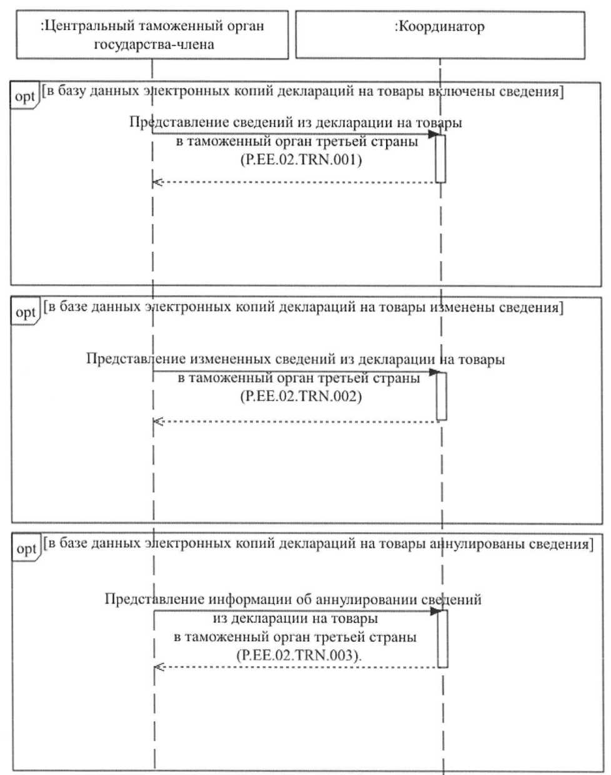

[ապրանքների հայտարարագրերի էլեկտրոնային պատճենների տվյալների բազայում տեղեկությունները ներառված են]

Ապրանքների հայտարարագրում առկա տեղեկությունների չեղարկման մասին տեղեկատվության ներկայացում երրորդ երկրի մաքսային մարմին

(P.EE.02.TRN.003)։

[ապրանքների հայտարարագրերի էլեկտրոնային պատճենների տվյալների բազայում տեղեկությունները չեղարկվել են]

Ապրանքների հայտարարագրում առկա՝ փոփոխված տեղեկությունների ներկայացում երրորդ երկրի մաքսային մարմին

(P.EE.02.TRN.002)

[ապրանքների հայտարարագրերի էլեկտրոնային պատճենների տվյալների բազայում տեղեկությունները փոփոխված են]

Ապրանքների հայտարարագրում առկա տեղեկությունների ներկայացում երրորդ երկրի մաքսային մարմին

(P.EE.02.TRN.001)

։Համակարգողը

։Անդամ պետության կենտրոնական մաքսային մարմինը

Նկ. 2. Ապրանքների հայտարարագրերում առկա տեղեկությունները ներկայացնելիս ընդհանուր գործընթացի տրանզակցիաների կատարման սխեմա

Աղյուսակ 2

Ապրանքների հայտարարագրերում առկա տեղեկությունները ներկայացնելիս ընդհանուր գործընթացի տրանզակցիաների ցանկը

|  |  |  |  |  |  |  |  |  |  |  |
| --- | --- | --- | --- | --- | --- | --- | --- | --- | --- | --- |
| Համարը՝ ը/կ | Նախաձեռնողի կողմից կատարվող գործառնությունը | | Ընդհանուր գործընթացի տեղեկատվական օբյեկտի միջանկյալ վիճակը | | Ռեսպոնդենտի կողմից կատարվող գործառնությունը | | Ընդհանուր գործընթացի տեղեկատվական օբյեկտի վերջնական վիճակը | | Ընդհանուր գործընթացի տրանզակցիան | |
| 1 | 2 | | 3 | | 4 | | 5 | | 6 | |
| 1 | Ապրանքների հայտարարագրերի էլեկտրոնային պատճենների տվյալների բազայից տեղեկությունների ներկայացում (P.EE.02.PRC.001) | | | | | | | | | |
| 1.1 | ապրանքների հայտարարագրում առկա տեղեկությունների ներկայացում (P.EE.02.OPR.001) ապրանքների հայտարարագրում առկա տեղեկությունները մշակելու արդյունքների մասին ծանուցման ընդունում եւ մշակում (P.EE.02.OPR.003) | | տեղեկություններ ապրանքների հայտարարագրերից (P.EE.02.BEN.001)՝ տեղեկությունները փոխանցվել են | | ապրանքների հայտարարագրում առկա տեղեկությունների ուղարկում երրորդ երկրի մաքսային մարմին (P.EE.02.OPR.010) | | տեղեկություններ ապրանքների հայտարարագրերից (P.EE.02.BEN.001)՝ տեղեկություններն ստացվել են | | ապրանքների հայտարարագրում առկա տեղեկությունների ներկայացում երրորդ երկրի մաքսային մարմին (P.EE.02.TRN.001) | |
| 2 | Ապրանքների հայտարարագրերի էլեկտրոնային պատճենների տվյալների բազայից՝  նախկինում ներկայացված տեղեկություններում փոփոխությունների կատարում (P.EE.02.PRC.002) | | | | | | | | | |
| 2.1. | ապրանքների հայտարարագրում առկա՝ փոփոխված տեղեկությունների ներկայացում (P.EE.02.OPR.004) ապրանքների հայտարարագրում առկա՝ փոփոխված տեղեկությունները մշակելու արդյունքների մասին ծանուցման ընդունում եւ մշակում (P.EE.02.OPR.006) | | տեղեկություններ ապրանքների հայտարարագրերից (P.EE.02.BEN.001)՝ փոփոխությունները փոխանցվել են | | ապրանքների հայտարարագրում առկա՝ փոփոխված տեղեկությունների ուղարկում երրորդ երկրի մաքսային մարմին (P.EE.02.OPR.011) | | տեղեկություններ ապրանքների հայտարարագրերից (P.EE.02.BEN.001)՝ փոփոխություններն ստացվել են | | ապրանքների հայտարարագրում առկա՝ փոփոխված տեղեկությունների ներկայացում երրորդ երկրի մաքսային մարմին (P.EE.02.TRN.002) | |
| 3 | Ապրանքների հայտարարագրերի էլեկտրոնային պատճենների տվյալների բազայից՝ նախկինում ներկայացված տեղեկությունների չեղարկում (P.EE.02.PRC.003) | | | | | | | | |
| 3.1 | ապրանքների հայտարարագրում առկա տեղեկությունները չեղարկելու մասին տեղեկատվության ներկայացում (P.EE.02.OPR.007) ապրանքների հայտարարագրում առկա տեղեկությունները չեղարկելու մասին տեղեկատվության մշակման արդյունքների վերաբերյալ ծանուցման ընդունում եւ մշակում (P.EE.02.OPR.009) | տեղեկություններ ապրանքների հայտարարագրերից (P.EE.02.BEN.001)՝ չեղարկման մասին տեղեկությունները փոխանցվել են | | ապրանքների հայտարարագրում առկա տեղեկությունները չեղարկելու մասին տեղեկատվության ուղարկում երրորդ երկրի մաքսային մարմին (P.EE.02.ОPR.012) | | տեղեկություններ ապրանքների հայտարարագրերից (P.EE.02.BEN.001)՝ չեղարկման մասին տեղեկություններն ստացվել են | | ապրանքների հայտարարագրում առկա տեղեկությունները չեղարկելու մասին տեղեկատվության ներկայացում երրորդ երկրի մաքսային մարմին (P.EE.02.TRN.003)։ | |

2. Տեղեկատվական փոխգործակցությունն ապրանքների հայտարարագրերում առկա տեղեկություններն ստանալիս

13. Ապրանքների հայտարարագրերում առկա տեղեկություններն ստանալիս ընդհանուր գործընթացի տրանզակցիաների կատարման սխեման ներկայացված է 3-րդ նկարում։ Ընդհանուր գործընթացի յուրաքանչյուր ընթացակարգի համար 3-րդ աղյուսակում բերված է ընդհանուր գործընթացի գործառնությունների, տեղեկատվական օբյեկտների միջանկյալ եւ վերջնական վիճակների ու ընդհանուր գործընթացի տրանզակցիաների միջեւ կապը։

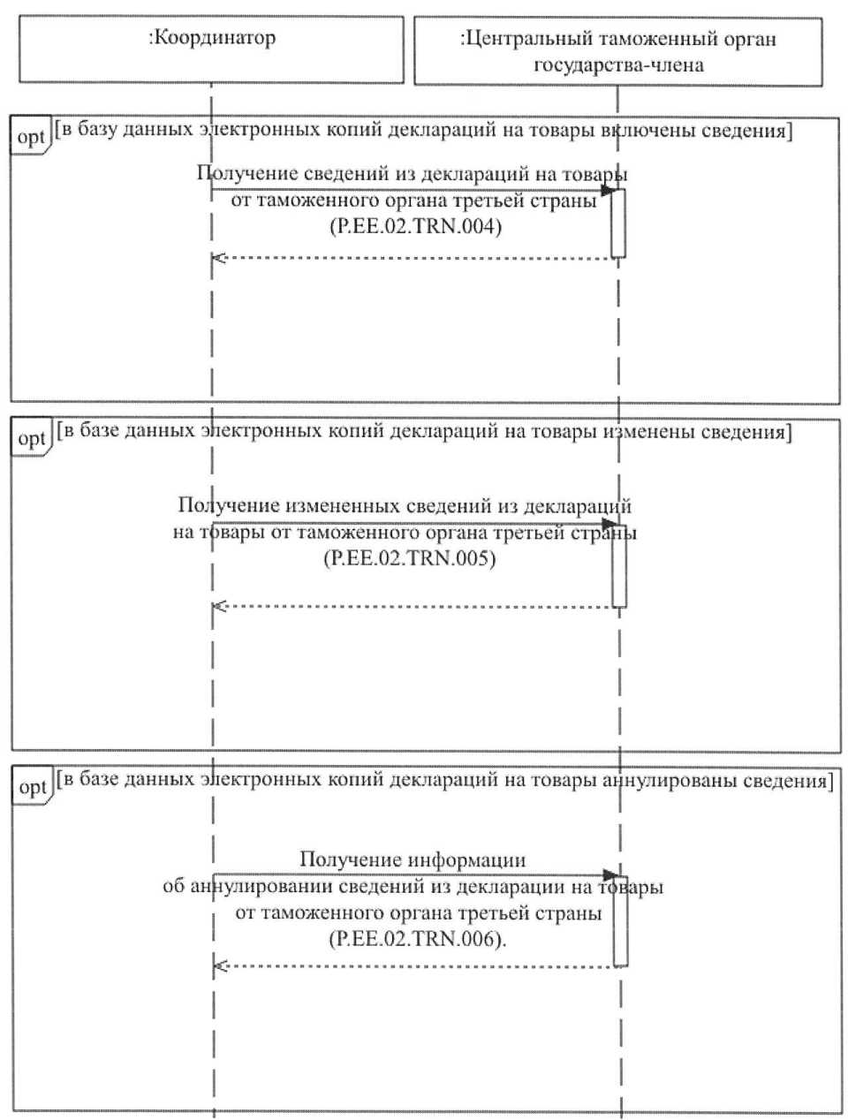

։Համակարգողը

Անդամ պետության կենտրոնական մաքսային մարմինը

[ապրանքների հայտարարագրերի էլեկտրոնային պատճենների տվյալների բազայում տեղեկությունները ներառվել են]

Ապրանքների հայտարարագրերում առկա տեղեկությունների ստացում երրորդ երկրի մաքսային մարմնից (P.EE.02.TRN.004)

[ապրանքների հայտարարագրերի էլեկտրոնային պատճենների տվյալների բազայում տեղեկությունները փոփոխվել են]

Ապրանքների հայտարարագրերում առկա՝ փոփոխված տեղեկությունների ստացում երրորդ երկրի մաքսային մարմնից (P.EE.02.TRN.005)

[ապրանքների հայտարարագրերի էլեկտրոնային պատճենների տվյալների բազայում տեղեկությունները չեղարկվել են]

Ապրանքների հայտարարագրում առկա տեղեկությունները չեղարկելու մասին տեղեկատվության ստացում երրորդ երկրի մաքսային մարմնից

(P.EE.02.TRN.006)։

Նկ. 3. Ապրանքների հայտարարագրերում առկա տեղեկություններն ստանալիս ընդհանուր գործընթացի տրանզակցիաների կատարման սխեմա

Աղյուսակ 3

Ապրանքների հայտարարագրերում առկա տեղեկություններն ստանալիս ընդհանուր գործընթացի տրանզակցիաների ցանկը

|  |  |  |  |  |  |  |  |  |  |
| --- | --- | --- | --- | --- | --- | --- | --- | --- | --- |
| Համարը՝ ը/կ | Նախաձեռնողի կողմից կատարվող գործառնությունը | | Ընդհանուր գործընթացի տեղեկատվական օբյեկտի միջանկյալ վիճակը | | Ռեսպոնդենտի կողմից կատարվող գործառնությունը | Ընդհանուր գործընթացի տեղեկատվական օբյեկտի վերջնական վիճակը | | Ընդհանուր գործընթացի տրանզակցիան | |
| 1 | 2 | | 3 | | 4 | 5 | | 6 | |
| 1 | Ապրանքների հայտարարագրերի էլեկտրոնային պատճենների տվյալների բազայից տեղեկությունների ստացում (P.EE.02.PRC.004) | | | | | | | | |
| 1.1. | ապրանքների հայտարարագրում առկա տեղեկությունների ուղարկում ստացող մաքսային մարմին (P.EE.02.OPR.013)  հայտարարագրում առկա տեղեկությունների մշակման արդյունքների մասին ծանուցման ուղարկում երրորդ երկրի մաքսային մարմին (P.EE.02.OPR.014) | | տեղեկություններ ապրանքների հայտարարագրերից (P.EE.02.BEN.001)՝ տեղեկությունները փոխանցվել են | | ապրանքների հայտարարագրում առկա տեղեկությունների ընդունում եւ մշակում  (P.EE.02.OPR.002) | տեղեկություններ ապրանքների հայտարարագրերից (P.EE.02.BEN.001)՝ տեղեկություններն ստացվել են | | ապրանքների հայտարարագրերում առկա տեղեկությունների ստացում երրորդ երկրի մաքսային մարմնից (P.EE.02.TRN.004) | |
| 2 | Ապրանքների հայտարարագրերի էլեկտրոնային պատճենների տվյալների բազայից՝ նախկինում ներկայացված տեղեկություններում կատարված փոփոխությունների ստացում (P.EE.02.PRC.005) | | | | | | | | | |
| 2.1. | ապրանքների հայտարարագրում առկա՝ փոփոխված տեղեկությունների ուղարկում ստացող մաքսային մարմին (P.EE.02.OPR.015)  ապրանքների հայտարարագրում առկա տեղեկությունները մշակելու արդյունքների մասին ծանուցման ուղարկում երրորդ երկրի մաքսային մարմին (P.EE.02.OPR.016) | | տեղեկություններ ապրանքների հայտարարագրերից (P.EE.02.BEN.001)՝ փոփոխությունները փոխանցվել են | | ապրանքների հայտարարագրում առկա՝ փոփոխված տեղեկությունների ընդունում եւ մշակում  (P.EE.02.OPR.005) | | տեղեկություններ ապրանքների հայտարարագրերից (P.EE.02.BEN.001)՝ փոփոխություններն ստացվել են | | ապրանքների հայտարարագրերում առկա՝ փոփոխված տեղեկությունների ստացում երրորդ երկրի մաքսային մարմնից (P.EE.02.TRN.005) | |
| 3 | Ապրանքների հայտարարագրում առկա տեղեկությունները չեղարկելու մասին տեղեկատվության ստացում (P.EE.02.PRC.006) | | | | | | | | |
| 3.1 | ապրանքների հայտարարագրում առկա տեղեկությունները չեղարկելու մասին տեղեկատվության ուղարկում ստացող մաքսային մարմին (P.EE.02.OPR.017)  ապրանքների հայտարարագրում առկա տեղեկությունները չեղարկելու մասին տեղեկատվության մշակման արդյունքների վերաբերյալ ծանուցման ուղարկում երրորդ երկրի մաքսային մարմին (P.EE.02.OPR.018) | տեղեկություններ ապրանքների հայտարարագրերից (P.EE.02.BEN.001)՝ չեղարկման մասին տեղեկությունները փոխանցվել են | | ապրանքների հայտարարագրում առկա տեղեկությունները չեղարկելու մասին տեղեկատվության ընդունում եւ մշակում (P.EE.02.OPR.008) | | տեղեկություններ ապրանքների հայտարարագրերից (P.EE.02.BEN.001)՝ չեղարկման մասին տեղեկություններն ստացվել են | | ապրանքների հայտարարագրում առկա տեղեկությունները չեղարկելու մասին տեղեկատվության ստացում երրորդ երկրի մաքսային մարմնից (P.EE.02.TRN.006)։ | |

VI. Ընդհանուր գործընթացի հաղորդագրությունների նկարագրությունը

14. Ընդհանուր գործընթացն իրագործելիս տեղեկատվական փոխգործակցության շրջանակներում փոխանցվող՝ ընդհանուր գործընթացի հաղորդագրությունների ցանկը բերված է 3-րդ աղյուսակում։ Հաղորդագրության կազմում տվյալների կառուցվածքը պետք է համապատասխանի Էլեկտրոնային փաստաթղթերի եւ տեղեկությունների ձեւաչափերի ու կառուցվածքների նկարագրությանը։ Էլեկտրոնային փաստաթղթերի եւ տեղեկությունների ձեւաչափերի ու կառուցվածքների նկարագրության մեջ համապատասխան կառուցվածքին հղումը սահմանվում է ըստ 4-րդ աղյուսակի 3-րդ սյունակի արժեքի:

Աղյուսակ 4

Ընդհանուր գործընթացի հաղորդագրությունների ցանկը

|  |  |  |
| --- | --- | --- |
| Ծածկագրային նշագիրը | Անվանումը | Էլեկտրոնային փաստաթղթի (տեղեկությունների) կառուցվածքը |
| 1 | 2 | 3 |
| P.EE.02.MSG.001 | ապրանքների հայտարարագրից տեղեկություններ | տեղեկություններ ապրանքների հայտարարագրի էլեկտրոնային պատճենից (Declaration) |
| P.EE.02.MSG.002 | տեղեկությունների մշակման արդյունքի մասին ծանուցում | տեղեկությունների մշակման արդյունքների մասին ծանուցում (Response) |
| P.EE.02.MSG.003 | ապրանքների հայտարարագրում առկա տեղեկությունների փոփոխում | տեղեկություններ ապրանքների հայտարարագրի էլեկտրոնային պատճենից (Declaration) |
| P.EE.02.MSG.004 | տեղեկությունների մշակման արդյունքի մասին ծանուցում | տեղեկությունների մշակման արդյունքների մասին ծանուցում (Response) |
| P.EE.02.MSG.005 | ապրանքների հայտարարագրում առկա տեղեկությունները չեղարկելու մասին տեղեկատվություն | տեղեկություններ ապրանքների հայտարարագրի էլեկտրոնային պատճենից (Declaration) |
| P.EE.02.MSG.006 | տեղեկությունների մշակման արդյունքի մասին ծանուցում | տեղեկությունների մշակման արդյունքների մասին ծանուցում (Response) |

VII. Ընդհանուր գործընթացի տրանզակցիաների նկարագրությունը

1. Ընդհանուր գործընթացի՝ «Ապրանքների հայտարարագրում առկա տեղեկությունների ներկայացում երրորդ երկրի մաքսային մարմին» տրանզակցիա (P.EE.02.TRN.001)

15. Ընդհանուր գործընթացի՝ «Ապրանքների հայտարարագրում առկա տեղեկությունների ներկայացում երրորդ երկրի մաքսային մարմին» տրանզակցիան (P.EE.02.TRN.001) կատարվում է ապրանքների հայտարարագրերում առկա տեղեկությունները ներկայացնելու համար։ Ընդհանուր գործընթացի՝ նշված տրանզակցիայի կատարման սխեման ներկայացված է 4-րդ նկարում։ Ընդհանուր գործընթացի տրանզակցիայի պարամետրերը բերված են 5-րդ աղյուսակում։

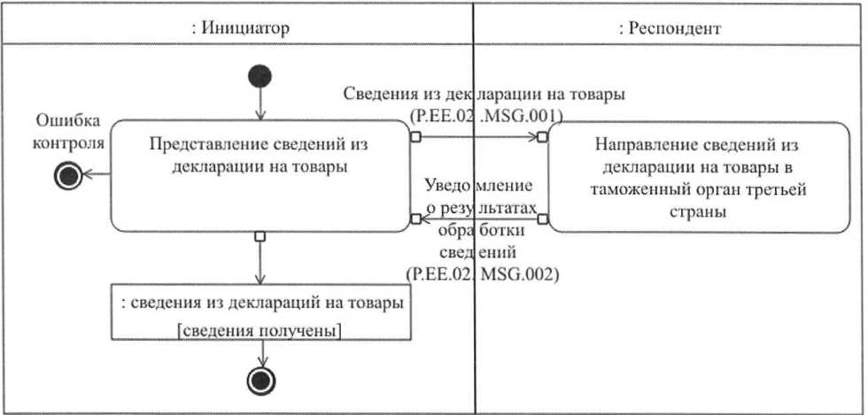

: Նախաձեռնող

: Ռեսպոնդենտ

Ապրանքների հայտարարագրում առկա տեղեկությունների ներկայացում

Ապրանքների հայտարարագրում առկա տեղեկությունների ուղարկում երրորդ երկրի մաքսային մարմին

Հսկողության սխալ

: ապրանքների հայտարարագրերից տեղեկություններ [տեղեկություններն ստացվել են]

Տեղեկությունների մշակման արդյունքների մասին ծանուցում (P.EE.02.MSG.002)

Ապրանքների հայտարարագրից տեղեկություններ

(P.EE.02.MSG.001)

Նկ. 4. Ընդհանուր գործընթացի՝ «Ապրանքների հայտարարագրում առկա տեղեկությունների ներկայացում երրորդ երկրի մաքսային մարմին» տրանզակցիայի (P.EE.02.TRN.001) կատարման սխեմա

Աղյուսակ 5

Ընդհանուր գործընթացի՝ «Ապրանքների հայտարարագրում առկա տեղեկությունների ներկայացում երրորդ երկրի մաքսային մարմին» տրանզակցիայի (P.EE.02.TRN.001) նկարագրությունը

|  |  |  |  |
| --- | --- | --- | --- |
| Համարը՝ ը/կ | Պարտադիր տարրը | Նկարագրությունը | |
| 1 | 2 | 3 | |
| 1 | Ծածկագրային նշագիրը | P.EE.02.TRN.001 | |
| 2 | Ընդհանուր գործընթացի տրանզակցիայի անվանումը | ապրանքների հայտարարագրում առկա տեղեկությունների ներկայացում երրորդ երկրի մաքսային մարմին | |
| 3 | Ընդհանուր գործընթացի տրանզակցիայի ձեւանմուշը | | հարցում/պատասխան | |
| 4 | Սկզբնավորող դերը | | նախաձեռնող | |
| 5 | Սկզբնավորող գործառնությունը | | ապրանքների հայտարարագրում առկա տեղեկությունների ներկայացում | |
| 6 | Արձագանքող դերը | | ռեսպոնդենտ | |
| 7 | Ընդունող գործառնությունը | | ապրանքների հայտարարագրում առկա տեղեկությունների ուղարկում երրորդ երկրի մաքսային մարմին | |
| 8 | Ընդհանուր գործընթացի տրանզակցիայի կատարման արդյունքը | | տեղեկություններ ապրանքների հայտարարագրերից (P.EE.02.BEN.001)՝ տեղեկություններն ստացվել են | |
| 9 | Ընդհանուր գործընթացի տրանզակցիայի պարամետրերը՝  ներկայացումը հաստատելու ժամանակը  մշակման համար ընդունումը հաստատելու ժամանակը  պատասխանին սպասելու ժամանակը  ավտորիզացման հատկանիշը կրկնությունների քանակը | | սահմանվում է տեղեկատվության էլեկտրոնային փոխանակման տեխնիկական այն պայմաններով, որոնց մշակումը նախատեսված է երրորդ կողմի հետ միջազգային պայմանագրերի իրագործման շրջանակներում (այսուհետ՝ Տեխնիկական պայմաններ)  սահմանվում է Տեխնիկական պայմաններով  սահմանվում է Տեխնիկական պայմաններով  այո  սահմանվում է Տեխնիկական պայմաններով | |
| 10 | Ընդհանուր գործընթացի տրանզակցիայի հաղորդագրությունները՝ սկզբնավորող հաղորդագրությունը պատասխան հաղորդագրությունը | | ապրանքների հայտարարագրից տեղեկություններ (P.EE.02.MSG.001)  տեղեկությունների մշակման արդյունքի մասին ծանուցում (P.EE.02.MSG.002) | |
| 11 | Ընդհանուր գործընթացի տրանզակցիայի հաղորդագրությունների պարամետրերը՝  ԷԹՍ-ի հատկանիշը  ոչ ճշգրիտ ԷԹՍ-ով էլեկտրոնային փաստաթղթի փոխանցում | | ոչ  — | |

2. Ընդհանուր գործընթացի՝ «Ապրանքների հայտարարագրում առկա՝ փոփոխված տեղեկությունների ներկայացում երրորդ երկրի մաքսային մարմին» տրանզակցիա (P.EE.02.TRN.002)

16. Ընդհանուր գործընթացի՝ «Ապրանքների հայտարարագրում առկա՝ փոփոխված տեղեկությունների ներկայացում երրորդ երկրի մաքսային մարմին» տրանզակցիան (P.EE.02.TRN.002) կատարվում է ապրանքների հայտարարագրերում առկա՝ փոփոխված տեղեկությունները ռեսպոնդենտին ներկայացնելու համար։ Ընդհանուր գործընթացի՝ նշված տրանզակցիայի կատարման սխեման ներկայացված է 5-րդ նկարում։ Ընդհանուր գործընթացի տրանզակցիայի պարամետրերը բերված են 6-րդ աղյուսակում։



: Նախաձեռնող

: Ռեսպոնդենտ

Հսկողության սխալ

Ապրանքների հայտարարագրում առկա՝ փոփոխված տեղեկությունների ներկայացում

Ապրանքների հայտարարագրում առկա՝ փոփոխված տեղեկությունների ուղարկում երրորդ երկրի մաքսային մարմին

: ապրանքների հայտարարագրերից տեղեկություններ [տեղեկություններն ստացվել են]

Ապրանքների հայտարարագրում առկա տեղեկությունների փոփոխում (P.EE.02.MSG.003)

Տեղեկությունների մշակման արդյունքի մասին ծանուցում (P.EE.02.MSG.004)

Նկ. 5. Ընդհանուր գործընթացի՝ «Ապրանքների հայտարարագրում առկա՝ փոփոխված տեղեկությունների ներկայացում երրորդ երկրի մաքսային մարմին» տրանզակցիայի (P.EE.02.TRN.002) կատարման սխեմա

Աղյուսակ 6

Ընդհանուր գործընթացի՝ «Ապրանքների հայտարարագրում առկա՝ փոփոխված տեղեկությունների ներկայացում երրորդ երկրի մաքսային մարմին» տրանզակցիայի (P.EE.02.TRN.002) նկարագրությունը

|  |  |  |
| --- | --- | --- |
| Համարը՝ ը/կ | Պարտադիր տարրը | Նկարագրությունը |
| 1 | 2 | 3 |
| 1 | Ծածկագրային նշագիրը | P.EE.02.TRN.002 |
| 2 | Ընդհանուր գործընթացի տրանզակցիայի անվանումը | ապրանքների հայտարարագրում առկա՝ փոփոխված տեղեկությունների ներկայացում երրորդ երկրի մաքսային մարմին |
| 3 | Ընդհանուր գործընթացի տրանզակցիայի ձեւանմուշը | հարցում/պատասխան |
| 4 | Սկզբնավորող դերը | նախաձեռնող |
| 5 | Սկզբնավորող գործառնությունը | ապրանքների հայտարարագրում առկա՝ փոփոխված տեղեկությունների ներկայացում |
| 6 | Արձագանքող դերը | ռեսպոնդենտ |
| 7 | Ընդունող գործառնությունը | ապրանքների հայտարարագրում առկա՝ փոփոխված տեղեկությունների ուղարկում երրորդ երկրի մաքսային մարմին |
| 8 | Ընդհանուր գործընթացի տրանզակցիայի կատարման արդյունքը | տեղեկություններ ապրանքների հայտարարագրերից (P.EE.02.BEN.001)՝ փոփոխություններն ստացվել են |
| 9 | Ընդհանուր գործընթացի տրանզակցիայի պարամետրերը՝  ներկայացումը հաստատելու ժամանակը  մշակման համար ընդունումը հաստատելու ժամանակը  պատասխանին սպասելու ժամանակը  ավտորիզացման հատկանիշը  կրկնությունների քանակը | սահմանվում է Տեխնիկական պայմաններով  սահմանվում է Տեխնիկական պայմաններով  սահմանվում է Տեխնիկական պայմաններով  այո  սահմանվում է Տեխնիկական պայմաններով |
| 10 | Ընդհանուր գործընթացի տրանզակցիայի հաղորդագրությունները՝  սկզբնավորող հաղորդագրությունը պատասխան հաղորդագրությունը | ապրանքների հայտարարագրում առկա տեղեկությունների փոփոխում (P.EE.02.MSG.003)  տեղեկությունների մշակման արդյունքի մասին ծանուցում (P.EE.02.MSG.004) |
| 11 | Ընդհանուր գործընթացի տրանզակցիայի հաղորդագրությունների պարամետրերը՝  ԷԹՍ-ի հատկանիշը | ոչ |
|  | ոչ ճշգրիտ ԷԹՍ-ով էլեկտրոնային փաստաթղթի փոխանցում | — |

3. Ընդհանուր գործընթացի՝ «Ապրանքների հայտարարագրում առկա տեղեկությունները չեղարկելու մասին տեղեկատվության ներկայացում երրորդ երկրի մաքսային մարմին» տրանզակցիա (P.EE.02.TRN.003)

17. Ընդհանուր գործընթացի՝ «Ապրանքների հայտարարագրում առկա տեղեկությունները չեղարկելու մասին տեղեկատվության ներկայացում երրորդ երկրի մաքսային մարմին» տրանզակցիան (P.EE.02.TRN.003) կատարվում է ապրանքների հայտարարագրերում առկա՝ համապատասխան տեղեկությունները ռեսպոնդենտին ներկայացնելու համար։ Ընդհանուր գործընթացի՝ նշված տրանզակցիայի կատարման սխեման ներկայացված է 6-րդ նկարում։ Ընդհանուր գործընթացի տրանզակցիայի պարամետրերը բերված են 7-րդ աղյուսակում։

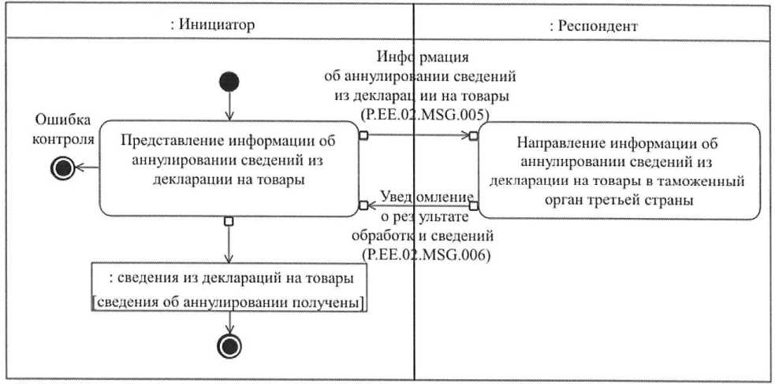

: Նախաձեռնող

: Ռեսպոնդենտ

Հսկողության սխալ

Ապրանքների հայտարարագրում առկա տեղեկությունները չեղարկելու մասին տեղեկատվություն (P.EE.02.MSG.005)

Ապրանքների հայտարարագրում առկա տեղեկությունները չեղարկելու մասին տեղեկատվության ներկայացում

Ապրանքների հայտարարագրում առկա տեղեկությունները չեղարկելու մասին տեղեկատվության ուղարկում երրորդ երկրի մաքսային մարմին

: ապրանքների հայտարարագրերից տեղեկություններ [չեղարկման մասին տեղեկություններն ստացվել են]

Տեղեկությունների մշակման արդյունքի մասին ծանուցում (P.EE.02.MSG.006)

Նկ. 6. Ընդհանուր գործընթացի՝ «Ապրանքների հայտարարագրում առկա տեղեկությունները չեղարկելու մասին տեղեկատվության ներկայացում երրորդ երկրի մաքսային մարմին» տրանզակցիայի (P.EE.02.TRN.003) կատարման սխեմա

Աղյուսակ 7

Ընդհանուր գործընթացի՝ «Ապրանքների հայտարարագրում առկա տեղեկությունները չեղարկելու մասին տեղեկատվության ներկայացում երրորդ երկրի մաքսային մարմին» տրանզակցիայի (P.EE.02.TRN.003) նկարագրությունը

|  |  |  |  |
| --- | --- | --- | --- |
| Համարը՝ ը/կ | Պարտադիր տարրը | Նկարագրությունը | |
| 1 | 2 | 3 | |
| 1 | Ծածկագրային նշագիրը | P.EE.02.TRN.003 | |
| 2 | Ընդհանուր գործընթացի տրանզակցիայի անվանումը | ապրանքների հայտարարագրում առկա տեղեկությունները չեղարկելու մասին տեղեկատվության ներկայացում երրորդ երկրի մաքսային մարմին | |
| 3 | Ընդհանուր գործընթացի տրանզակցիայի ձեւանմուշը | հարցում/պատասխան | |
| 4 | Սկզբնավորող դերը | նախաձեռնող | |
| 5 | Սկզբնավորող գործառնությունը | Ապրանքների հայտարարագրում առկա տեղեկությունները չեղարկելու մասին տեղեկատվության ներկայացում | |
| 6 | Արձագանքող դերը | ռեսպոնդենտ | |
| 7 | Ընդունող գործառնությունը | ապրանքների հայտարարագրում առկա տեղեկությունները չեղարկելու մասին տեղեկատվության ուղարկում երրորդ երկրի մաքսային մարմին | |
| 8 | Ընդհանուր գործընթացի տրանզակցիայի կատարման արդյունքը | | ապրանքների հայտարարագրերից տեղեկությունները  (P.EE.02.BEN.001)՝ չեղարկման մասին տեղեկություններն ստացվել են | |
| 9 | Ընդհանուր գործընթացի տրանզակցիայի պարամետրերը՝  ներկայացումը հաստատելու ժամանակը մշակման համար ընդունումը հաստատելու ժամանակը պատասխանին սպասելու ժամանակը ավտորիզացման հատկանիշը կրկնությունների քանակը | | սահմանվում է Տեխնիկական պայմաններով  սահմանվում է Տեխնիկական պայմաններով  սահմանվում է Տեխնիկական պայմաններով  սահմանվում է Տեխնիկական պայմաններով  սահմանվում է Տեխնիկական պայմաններով | |
| 10 | Ընդհանուր գործընթացի տրանզակցիայի հաղորդագրությունները՝ սկզբնավորող հաղորդագրությունը պատասխան հաղորդագրությունը | | ապրանքների հայտարարագրում առկա տեղեկությունները չեղարկելու մասին տեղեկատվություն (P.EE.02.MSG.005) տեղեկությունների մշակման արդյունքի մասին ծանուցում (P.EE.02.MSG.006) | |
| 11 | Ընդհանուր գործընթացի տրանզակցիայի հաղորդագրությունների պարամետրերը՝  ԷԹՍ-ի հատկանիշը | | ոչ | |
|  | ոչ ճշգրիտ ԷԹՍ-ով էլեկտրոնային փաստաթղթի փոխանցում | | — | |

4. Ընդհանուր գործընթացի՝ «Ապրանքների հայտարարագրերում առկա տեղեկությունների ստացում երրորդ երկրի մաքսային մարմնից» տրանզակցիա (P.EE.02.TRN.004)

18. Ընդհանուր գործընթացի՝ «Ապրանքների հայտարարագրերում առկա տեղեկությունների ստացում երրորդ երկրի մաքսային մարմնից» տրանզակցիան (P.EE.02.TRN.004) կատարվում է երրորդ երկրի մաքսային մարմնից ապրանքների հայտարարագրերում առկա տեղեկություններն ստանալու համար։ Ընդհանուր գործընթացի՝ նշված տրանզակցիայի կատարման սխեման ներկայացված է 7-րդ նկարում։ Ընդհանուր գործընթացի տրանզակցիայի պարամետրերը բերված են 8-րդ աղյուսակում։

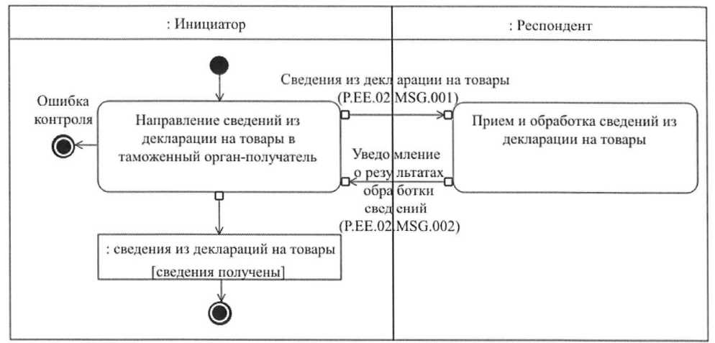

: Նախաձեռնող

: Ռեսպոնդենտ

Ապրանքների հայտարարագրում առկա տեղեկությունների ուղարկում ստացող մաքսային մարմին

Ապրանքների հայտարարագրում առկա տեղեկությունների ընդունում և մշակում

Ապրանքների հայտարարագրից տեղեկություններ

(Р.ЕЕ.02.MSG.001)

: ապրանքների հայտարարագրերից տեղեկություններ

[տեղեկություններն ստացվել են]

Հսկողության սխալ

Տեղեկությունների մշակման արդյունքների մասին ծանուցում (P.EE.02.MSG.002)

Նկ. 7. Ընդհանուր գործընթացի՝ «Ապրանքների հայտարարագրերում առկա տեղեկությունների ստացում երրորդ երկրի մաքսային մարմնից» տրանզակցիայի (P.EE.02.TRN.004) կատարման սխեմա

Աղյուսակ 8

Ընդհանուր գործընթացի՝ «Ապրանքների հայտարարագրերում առկա տեղեկությունների ստացում երրորդ երկրի մաքսային մարմնից» տրանզակցիայի (P.EE.02.TRN.004) նկարագրությունը

|  |  |  |  |
| --- | --- | --- | --- |
| Համարը՝ ը/կ | Պարտադիր տարրը | Նկարագրությունը | |
| 1 | 2 | 3 | |
| 1 | Ծածկագրային նշագիրը | P.EE.02.TRN.004 | |
| 2 | Ընդհանուր գործընթացի տրանզակցիայի անվանումը | ապրանքների հայտարարագրերում առկա տեղեկությունների ստացում երրորդ երկրի մաքսային մարմնից | |
| 3 | Ընդհանուր գործընթացի տրանզակցիայի ձեւանմուշը | հարցում/պատասխան | |
| 4 | Սկզբնավորող դերը | նախաձեռնող | |
| 5 | Սկզբնավորող գործառնությունը | ապրանքների հայտարարագրում առկա տեղեկությունների ուղարկում ստացող մաքսային մարմին | |
| 6 | Արձագանքող դերը | ռեսպոնդենտ | |
| 7 | Ընդունող գործառնությունը | ապրանքների հայտարարագրում առկա տեղեկությունների ընդունում եւ մշակում | |
| 8 | Ընդհանուր գործընթացի տրանզակցիայի կատարման արդյունքը | տեղեկություններ ապրանքների հայտարարագրերից (P.EE.02.BEN.001)՝ տեղեկություններն ստացվել են | |
| 9 | Ընդհանուր գործընթացի տրանզակցիայի պարամետրերը՝  ներկայացումը հաստատելու ժամանակը  մշակման համար ընդունումը հաստատելու ժամանակը պատասխանին սպասելու ժամանակը ավտորիզացման հատկանիշը կրկնությունների քանակը | | սահմանվում է Տեխնիկական պայմաններով  սահմանվում է Տեխնիկական պայմաններով  սահմանվում է Տեխնիկական պայմաններով  սահմանվում է Տեխնիկական պայմաններով  սահմանվում է Տեխնիկական պայմաններով | |
| 10 | Ընդհանուր գործընթացի տրանզակցիայի հաղորդագրությունները՝ սկզբնավորող հաղորդագրությունը պատասխան հաղորդագրությունը | | ապրանքների հայտարարագրից տեղեկություններ (P.EE.02.MSG.001)  տեղեկությունների մշակման արդյունքի մասին ծանուցում (P.EE.02.MSG.002) | |
| 11 | Ընդհանուր գործընթացի տրանզակցիայի հաղորդագրությունների պարամետրերը՝  ԷԹՍ-ի հատկանիշը  ոչ ճշգրիտ ԷԹՍ-ով էլեկտրոնային փաստաթղթի փոխանցում | | ոչ  — | |

5. Ընդհանուր գործընթացի՝ «Ապրանքների հայտարարագրերում առկա՝ փոփոխված տեղեկությունների ստացում երրորդ երկրի մաքսային մարմնից» տրանզակցիա (P.EE.02.TRN.005)

19. Ընդհանուր գործընթացի՝ «Ապրանքների հայտարարագրերում առկա՝ փոփոխված տեղեկությունների ստացում երրորդ երկրի մաքսային մարմնից» տրանզակցիան (P.EE.02.TRN.005) կատարվում է երրորդ երկրի մաքսային մարմնից ապրանքների հայտարարագրում առկա՝ փոփոխված տեղեկությունները ռեսպոնդենտի կողմից ստանալու համար։ Ընդհանուր գործընթացի՝ նշված տրանզակցիայի կատարման սխեման ներկայացված է 8-րդ նկարում։ Ընդհանուր գործընթացի տրանզակցիայի պարամետրերը բերված են 9-րդ աղյուսակում։

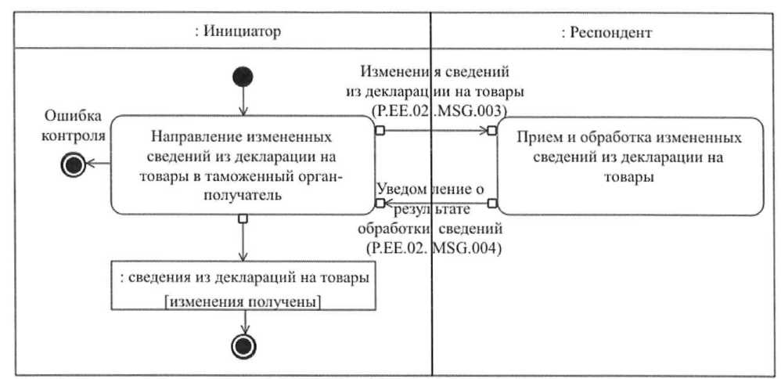

: Նախաձեռնող

: Ռեսպոնդենտ

Ապրանքների հայտարարագրում առկա՝ փոփոխված տեղեկությունների ուղարկում ստացող մաքսային մարմին

Ապրանքների հայտարարագրում առկա՝ փոփոխված տեղեկությունների ընդունում և մշակում

Ապրանքների հայտարարագրում առկա տեղեկությունների փոփոխում (Р.ЕЕ.02.MSG.003)

Հսկողության սխալ

: ապրանքների հայտարարագրերից տեղեկություններ [տեղեկություններն ստացվել են]

Տեղեկությունների մշակման արդյունքի մասին ծանուցում (P.EE.02.MSG.004)

Նկ. 8. Ընդհանուր գործընթացի՝ «Ապրանքների հայտարարագրերում առկա՝ փոփոխված տեղեկությունների ստացում երրորդ երկրի մաքսային մարմնից» տրանզակցիայի (P.EE.02.TRN.005) կատարման սխեմա

Աղյուսակ 9

Ընդհանուր գործընթացի՝ «Ապրանքների հայտարարագրերում առկա՝ փոփոխված տեղեկությունների ստացում երրորդ երկրի մաքսային մարմնից» տրանզակցիայի (P.EE.02.TRN.005) նկարագրությունը

|  |  |  |  |
| --- | --- | --- | --- |
| Համարը՝ ը/կ | Պարտադիր տարրը | Նկարագրությունը | |
| 1 | 2 | 3 | |
| 1 | Ծածկագրային նշագիրը | P.EE.02.TRN.005 | |
| 2 | Ընդհանուր գործընթացի տրանզակցիայի անվանումը | ապրանքների հայտարարագրերում առկա՝ փոփոխված տեղեկությունների ստացում երրորդ երկրի մաքսային մարմնից | |
| 3 | Ընդհանուր գործընթացի տրանզակցիայի ձեւանմուշը | հարցում/պատասխան | |
| 4 | Սկզբնավորող դերը | նախաձեռնող | |
| 5 | Սկզբնավորող գործառնությունը | ապրանքների հայտարարագրում առկա՝ փոփոխված տեղեկությունների ուղարկում ստացող մաքսային մարմին | |
| 6 | Արձագանքող դերը | ռեսպոնդենտ | |
| 7 | Ընդունող գործառնությունը | ապրանքների հայտարարագրում առկա՝ փոփոխված տեղեկությունների ընդունում եւ մշակում | |
| 8 | Ընդհանուր գործընթացի տրանզակցիայի կատարման արդյունքը | տեղեկություններ ապրանքների հայտարարագրերից (P.EE.02.BEN.001)՝ փոփոխություններն ստացվել են | |
| 9 | Ընդհանուր գործընթացի տրանզակցիայի պարամետրերը՝  ներկայացումը հաստատելու ժամանակը  մշակման համար ընդունումը հաստատելու ժամանակը  պատասխանին սպասելու ժամանակը ավտորիզացման հատկանիշը կրկնությունների քանակը | | սահմանվում է Տեխնիկական պայմաններով  սահմանվում է Տեխնիկական պայմաններով  սահմանվում է Տեխնիկական պայմաններով  սահմանվում է Տեխնիկական պայմաններով  սահմանվում է Տեխնիկական պայմաններով | |
| 10 | Ընդհանուր գործընթացի տրանզակցիայի հաղորդագրությունները՝ սկզբնավորող հաղորդագրությունը պատասխան հաղորդագրությունը | | ապրանքների հայտարարագրում առկա տեղեկությունների փոփոխում (P.EE.02.MSG.003)  տեղեկությունների մշակման արդյունքի մասին ծանուցում (P.EE.02.MSG.004) | |
| 11 | Ընդհանուր գործընթացի տրանզակցիայի հաղորդագրությունների պարամետրերը՝  ԷԹՍ-ի հատկանիշը | | ոչ | |
|  | ոչ ճշգրիտ ԷԹՍ-ով էլեկտրոնային փաստաթղթի փոխանցում | | — | |

6. Ընդհանուր գործընթացի՝ «Ապրանքների հայտարարագրում առկա տեղեկությունները չեղարկելու մասին տեղեկատվության ստացում երրորդ երկրի մաքսային մարմնից» տրանզակցիա (P.EE.02.TRN.006)

20. Ընդհանուր գործընթացի՝ «Ապրանքների հայտարարագրում առկա տեղեկությունները չեղարկելու մասին տեղեկատվության ստացում» տրանզակցիան (P.EE.02.TRN.006) կատարվում է երրորդ երկրի մաքսային մարմնից ապրանքների հայտարարագրում առկա տեղեկությունները չեղարկելու մասին տեղեկատվությունը ռեսպոնդենտի կողմից ստանալու համար։ Ընդհանուր գործընթացի՝ նշված տրանզակցիայի կատարման սխեման ներկայացված է 9-րդ նկարում։ Ընդհանուր գործընթացի տրանզակցիայի պարամետրերը բերված են 10-րդ աղյուսակում։

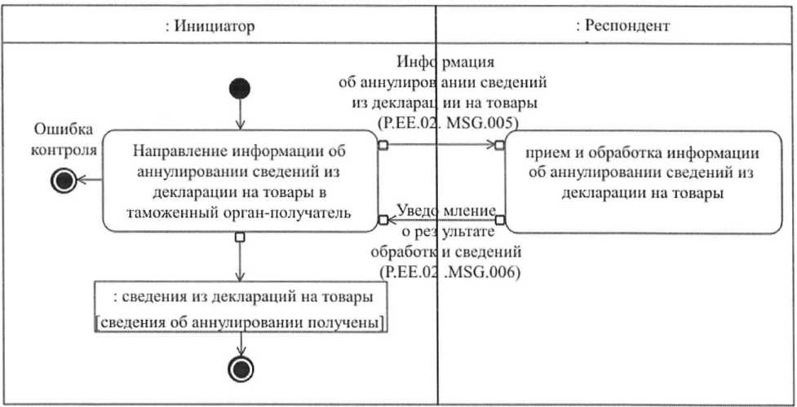

: Նախաձեռնող

: Ռեսպոնդենտ

Հսկողության սխալ

Ապրանքների հայտարարագրում առկա տեղեկությունները չեղարկելու մասին տեղեկատվության ուղարկում ստացող մաքսային մարմին

ապրանքների հայտարարագրում առկա տեղեկությունները չեղարկելու մասին տեղեկատվության ընդունում և մշակում

Ապրանքների հայտարարագրում առկա տեղեկությունները չեղարկելու մասին տեղեկատվություն (Р.ЕЕ.02.MSG.005)

: ապրանքների հայտարարագրերից տեղեկություններ [չեղարկման մասին տեղեկություններն ստացվել են]

Տեղեկությունների մշակման արդյունքի մասին ծանուցում (Р.ЕЕ.02.MSG.006)

Նկ. 9. Ընդհանուր գործընթացի՝ «Ապրանքների հայտարարագրում առկա տեղեկությունները չեղարկելու մասին տեղեկատվության ստացում երրորդ երկրի մաքսային մարմնից» տրանզակցիայի (P.EE.02.TRN.006) կատարման սխեմա

Աղյուսակ 10

Ընդհանուր գործընթացի՝ «Ապրանքների հայտարարագրում առկա տեղեկությունները չեղարկելու մասին տեղեկատվության ստացում երրորդ երկրի մաքսային մարմնից» տրանզակցիայի (P.EE.02.TRN.006) նկարագրությունը

|  |  |  |  |
| --- | --- | --- | --- |
| Համարը՝ ը/կ | Պարտադիր տարրը | Նկարագրությունը | |
| 1 | 2 | 3 | |
| 1 | Ծածկագրային նշագիրը | P.EE.02.TRN.006 | |
| 2 | Ընդհանուր գործընթացի տրանզակցիայի անվանումը | ապրանքների հայտարարագրում առկա տեղեկությունները չեղարկելու մասին տեղեկատվության ստացում երրորդ երկրի մաքսային մարմնից | |
| 3 | Ընդհանուր գործընթացի տրանզակցիայի ձեւանմուշը | հարցում/պատասխան | |
| 4 | Սկզբնավորող դերը | նախաձեռնող | |
| 5 | Սկզբնավորող գործառնությունը | ապրանքների հայտարարագրում առկա տեղեկությունները չեղարկելու մասին տեղեկատվության ուղարկում ստացող մաքսային մարմին | |
| 6 | Արձագանքող դերը | ռեսպոնդենտ | |
| 7 | Ընդունող գործառնությունը | ապրանքների հայտարարագրում առկա տեղեկությունները չեղարկելու մասին տեղեկատվության ընդունում եւ մշակում | |
| 8 | Ընդհանուր գործընթացի տրանզակցիայի կատարման արդյունքը | ապրանքների հայտարարագրերից տեղեկությունները  (P.EE.02.BEN.001)՝ չեղարկման մասին տեղեկություններն ստացվել են | |
| 9 | Ընդհանուր գործընթացի տրանզակցիայի պարամետրերը՝  ներկայացումը հաստատելու ժամանակը  մշակման համար ընդունումը հաստատելու ժամանակը պատասխանին սպասելու ժամանակը ավտորիզացման հատկանիշը կրկնությունների քանակը | | սահմանվում է Տեխնիկական պայմաններով  սահմանվում է Տեխնիկական պայմաններով  սահմանվում է Տեխնիկական պայմաններով  սահմանվում է Տեխնիկական պայմաններով  սահմանվում է Տեխնիկական պայմաններով | |
| 10 | Ընդհանուր գործընթացի տրանզակցիայի հաղորդագրությունները՝ սկզբնավորող հաղորդագրությունը պատասխան հաղորդագրությունը | | ապրանքների հայտարարագրում առկա տեղեկությունները չեղարկելու մասին տեղեկատվություն (P.EE.02.MSG.005) տեղեկությունների մշակման արդյունքի մասին ծանուցում (P.EE.02.MSG.006) | |
| 11 | Ընդհանուր գործընթացի տրանզակցիայի հաղորդագրությունների պարամետրերը՝ ԷԹՍ-ի հատկանիշը | | ոչ | |
|  | ոչ ճշգրիտ ԷԹՍ-ով էլեկտրոնային փաստաթղթի փոխանցում | | — | |

VIII. Արտակարգ իրավիճակներում գործողությունների կարգը

21. Ընդհանուր գործընթացի շրջանակներում տեղեկատվական փոխգործակցության ժամանակ հնարավոր են այնպիսի արտակարգ իրավիճակներ, երբ տվյալների մշակումը չի կարող կատարվել սովորական ռեժիմով։ Արտակարգ իրավիճակներն առաջանում են տեխնիկական խափանումների, սպասման ժամանակը լրանալու եւ այլ դեպքերում: Ընդհանուր գործընթացի մասնակցի կողմից արտակարգ իրավիճակի առաջացման պատճառների մասին մեկնաբանություններ ներկայացնելու եւ այն կարգավորելու վերաբերյալ առաջարկություններ ստանալու համար նախատեսված է Եվրասիական տնտեսական միության ինտեգրված տեղեկատվական համակարգի աջակցության ծառայություն համապատասխան հարցում ուղարկելու հնարավորությունը: Արտակարգ իրավիճակի կարգավորման վերաբերյալ ընդհանուր առաջարկությունները բերված են 11-րդ աղյուսակում:

22. Տրանզակցիան նախաձեռնողի մաքսային մարմինն անցկացնում է Էլեկտրոնային փաստաթղթերի եւ տեղեկությունների ձեւաչափերի ու կառուցվածքների նկարագրությանը եւ սույն կանոնակարգի IX բաժնում նշված՝ հաղորդագրությունների հսկողությանը ներկայացվող պահանջներին այն հաղորդագրության համապատասխանության ստուգումը, որի կապակցությամբ ստացվել է սխալի մասին ծանուցումը: Նշված պահանջներին անհամապատասխանություն հայտնաբերելու դեպքում տրանզակցիան նախաձեռնողի մաքսային մարմինը ձեռնարկում է բոլոր անհրաժեշտ միջոցները՝ հայտնաբերված սխալը վերացնելու համար։ Անհամապատասխանություն չհայտնաբերելու դեպքում տրանզակցիան նախաձեռնողի՝ անդամ պետության մաքսային մարմինն այդ արտակարգ իրավիճակի նկարագրությամբ հաղորդագրություն է ուղարկում Եվրասիական տնտեսական միության ինտեգրված տեղեկատվական համակարգի աջակցության ծառայություն։

Աղյուսակ 11

Գործողություններն արտակարգ իրավիճակներում

| Արտակարգ իրավիճակի ծածկագիրը | Արտակարգ իրավիճակի  նկարագրությունը | Արտակարգ իրավիճակի պատճառները | Արտակարգ իրավիճակի առաջացման դեպքում գործողությունների նկարագրությունը |
| --- | --- | --- | --- |
| 1 | 2 | 3 | 4 |
| Р.ЕХС.002 | ընդհանուր գործընթացի՝ երկկողմ տրանզակցիան նախաձեռնողը կրկնությունների համաձայնեցված քանակը լրանալուց հետո հաղորդագրություն-պատասխան չի ստացել | տրանսպորտային համակարգում տեխնիկական խափանումները կամ ծրագրային ապահովման համակարգային սխալը | անհրաժեշտ է հարցում ուղարկել ազգային հատվածի տեխնիկական աջակցության այն ծառայություն, որտեղ ձեւավորվել է հաղորդագրությունը |
| Р.ЕХС.004 | ընդհանուր գործընթացի տրանզակցիան նախաձեռնողը սխալի վերաբերյալ ծանուցում է ստացել | տեղեկագրքերն ու դասակարգիչները չեն սինքրոնացվել, կամ էլեկտրոնային փաստաթղթերի (տեղեկությունների) XML-սխեմաները չեն թարմացվել | ընդհանուր գործընթացի տրանզակցիան նախաձեռնողին անհրաժեշտ է սինքրոնացնել օգտագործվող տեղեկագրքերն ու դասակարգիչները կամ թարմացնել էլեկտրոնային փաստաթղթերի (տեղեկությունների) XML-սխեմաները։  Եթե տեղեկագրքերն ու դասակարգիչները սինքրոնացվել են, էլեկտրոնային փաստաթղթերի (տեղեկությունների) XML-սխեմաները՝ թարմացվել, ապա անհրաժեշտ է հարցում ուղարկել ընդունող մասնակցի աջակցության ծառայություն |
| Р.ЕЕ.02.ЕХС.003 | նախաձեռնողի տեղեկատվական համակարգում ռեսպոնդենտի պատասխան հաղորդագրությունը մշակելու ժամանակ սխալ է առաջացել | ընդհանուր գործընթացի տրանզակցիան նախաձեռնողի մոտ հաղորդագրության բովանդակության բլոկի ստուգման եւ մշակման ժամանակ սխալ | տրանզակցիան նախաձեռնողը պետք է ստուգի բովանդակության բլոկը՝ փոխանցվող տեղեկատվության ճշգրտության մասով, եւ այդ արտակարգ իրավիճակի նկարագրությամբ հաղորդագրությունն ուղարկի տրանզակցիայի ռեսպոնդենտի աջակցության ծառայություն |

IX. Էլեկտրոնային փաստաթղթերի եւ տեղեկությունների լրացմանը ներկայացվող պահանջները

23. «Ապրանքների հայտարարագրերից տեղեկություններ» (P.EE.02.MSG.001), «Ապրանքների հայտարարագրում առկա տեղեկությունների փոփոխում» (P.EE.02.MSG.003) եւ «Ապրանքների հայտարարագրում առկա տեղեկությունները չեղարկելու մասին տեղեկատվություն» (P.EE.02.MSG.005) հաղորդագրություններով փոխանցվող «Ապրանքների հայտարարագրի էլեկտրոնային պատճենից տեղեկություններ» (Declaration) էլեկտրոնային փաստաթղթերի (տեղեկությունների) վավերապայմանների լրացմանը ներկայացվող պահանջները սահմանված են Տեխնիկական պայմաններում։

ՀԱՍՏԱՏՎԱԾ Է

Եվրասիական տնտեսական հանձնաժողովի կոլեգիայի  
2018 թվականի դեկտեմբերի 18-ի թիվ 208 որոշմամբ

**ՆԿԱՐԱԳՐՈՒԹՅՈՒՆ**

**«Եվրասիական տնտեսական միության անդամ պետությունների միջեւ էլեկտրոնային տեղեկատվական փոխգործակցության իրագործման ապահովում՝ երրորդ երկրների հետ մաքսային տեղեկատվության փոխանակման նպատակով» ընդհանուր գործընթացը Եվրասիական տնտեսական միության ինտեգրված տեղեկատվական համակարգի միջոցներով իրագործելու համար օգտագործվող էլեկտրոնային փաստաթղթերի եւ տեղեկությունների ձեւաչափերի ու կառուցվածքների**

I. Ընդհանուր դրույթներ

1. Սույն նկարագրությունը մշակվել է Եվրասիական տնտեսական միության (այսուհետ՝ Միություն) իրավունքի մաս կազմող հետեւյալ ակտերին համապատասխան՝

«Եվրասիական տնտեսական միության մասին» 2014 թվականի մայիսի 29-ի պայմանագիր.

Եվրասիական տնտեսական հանձնաժողովի կոլեգիայի 2014 թվականի նոյեմբերի 6-ի «Ընդհանուր գործընթացներն արտաքին եւ փոխադարձ առեւտրի ինտեգրված տեղեկատվական համակարգի միջոցներով իրագործելիս տեղեկատվական փոխգործակցությունը կանոնակարգող տեխնոլոգիական փաստաթղթերի մասին» թիվ 200 որոշում.

Եվրասիական տնտեսական հանձնաժողովի կոլեգիայի 2015 թվականի հունվարի 27-ի «Արտաքին եւ փոխադարձ առեւտրի ինտեգրված տեղեկատվական համակարգում տվյալների էլեկտրոնային փոխանակման կանոնները հաստատելու մասին» թիվ 5 որոշում.

Եվրասիական տնտեսական հանձնաժողովի կոլեգիայի 2015 թվականի ապրիլի 14-ի «Եվրասիական տնտեսական միության շրջանակներում ընդհանուր գործընթացների ցանկի եւ Եվրասիական տնտեսական հանձնաժողովի կոլեգիայի 2014 թվականի օգոստոսի 19-ի թիվ 132 որոշման մեջ փոփոխություն կատարելու մասին» թիվ 29 որոշում.

Եվրասիական տնտեսական հանձնաժողովի կոլեգիայի 2015 թվականի հունիսի 9-ի «Եվրասիական տնտեսական միության շրջանակներում ընդհանուր գործընթացների վերլուծության, օպտիմալացման, ներդաշնակեցման եւ նկարագրման մեթոդիկայի մասին» թիվ 63 որոշում.

երրորդ պետությունների, դրանց ինտեգրման միավորումների եւ միջազգային կազմակերպությունների հետ կնքված միջազգային պայմանագրեր, որոնցով նախատեսվում է Միության անդամ պետությունների միջեւ էլեկտրոնային տեղեկատվական փոխգործակցություն՝ մաքսային տեղեկատվության փոխանակման նպատակներով (այսուհետ՝ երրորդ կողմի հետ միջազգային պայմանագրեր)։

II. Կիրառության ոլորտը

2. Սույն նկարագրությամբ սահմանվում են «Եվրասիական տնտեսական միության անդամ պետությունների միջեւ էլեկտրոնային տեղեկատվական փոխգործակցության իրագործման ապահովում՝ երրորդ երկրների հետ մաքսային տեղեկատվության փոխանակման նպատակով» ընդհանուր գործընթացի (այսուհետ՝ ընդհանուր գործընթաց) շրջանակներում տեղեկատվական փոխգործակցության ժամանակ օգտագործվող էլեկտրոնային փաստաթղթերի եւ տեղեկությունների ձեւաչափերին ու կառուցվածքներին ներկայացվող պահանջները՝ Տեղեկատվության էլեկտրոնային փոխանակման տեխնիկական այն պայմաններին համապատասխան, որոնց մշակումը նախատեսված է երրորդ կողմի հետ միջազգային պայմանագրերի իրագործման շրջանակներում (այսուհետ՝ Տեխնիկական պայմաններ)։

3. Սույն նկարագրությունը կիրառվում է ընդհանուր գործընթացի ընթացակարգերը Եվրասիական տնտեսական միության ինտեգրված տեղեկատվական համակարգի (այսուհետ՝ ինտեգրված համակարգ) միջոցներով իրագործելիս տեղեկատվական համակարգերի բաղադրիչների նախագծման, մշակման եւ լրամշակման ժամանակ։

III. Հիմնական հասկացությունները

8. Սույն նկարագրության նպատակներով օգտագործվում են հասկացություններ, որոնք ունեն հետեւյալ իմաստը՝

**վավերապայման՝** էլեկտրոնային փաստաթղթի (տեղեկությունների) տվյալների միավոր, որը որոշակի համատեքստում համարվում է անբաժանելի.

**ՀՄԿ տվյալների մոդել՝** բաղադրիչների գրադարան, որը պարունակում է մոդելավորման միասնականացված (UML) լեզվի վրա հիմնված տվյալների զանգված, բիզնես գործընթացների մոդելներ եւ տեղեկատվական մոդելներ, մշակվել է Համաշխարհային Մաքսային Կազմակերպության կողմից միջազգային կոնվենցիաներով թվարկված պահանջների, ինչպես նաեւ անդամ երկրների օրենսդրության ընդհանուր պահանջների հիման վրա, նախատեսված է անդրսահմանային կարգավորող մարմինների կողմից՝ մաքսային մարմինների աշխատանքի ավտոմատացման համատեքստում տեղեկատվական փոխանակումը եւ «մեկ պատուհան» մեխանիզմի իրագործումն ապահովելու նպատակով օգտագործման համար։

Սույն կանոնակարգում օգտագործվող մյուս հասկացությունները կիրառվում են Եվրասիական տնտեսական հանձնաժողովի կոլեգիայի 2018 թվականի դեկտեմբերի 18-ի թիվ 208 որոշմամբ հաստատված՝ «Եվրասիական տնտեսական միության անդամ պետությունների միջեւ էլեկտրոնային տեղեկատվական փոխգործակցության իրագործման ապահովում՝ երրորդ երկրների հետ մաքսային տեղեկատվության փոխանակման նպատակով» ընդհանուր գործընթացը Եվրասիական տնտեսական միության ինտեգրված տեղեկատվական համակարգի միջոցներով իրագործելիս տեղեկատվական փոխգործակցության կանոնների (այսուհետ՝ Տեղեկատվական փոխգործակցության կանոններ) 4-րդ կետով սահմանված իմաստներով:

IV. Էլեկտրոնային փաստաթղթերի եւ տեղեկությունների կառուցվածքները

9. Էլեկտրոնային փաստաթղթերի եւ տեղեկությունների կառուցվածքների ցանկը բերված է 1-ին աղյուսակում։

Աղյուսակ 1

Էլեկտրոնային փաստաթղթերի եւ տեղեկությունների կառուցվածքների ցանկը

|  |  |  |  |
| --- | --- | --- | --- |
| Համարը՝ ը/կ | Նույնականացուցիչը | Անվանումը | Անվանումների տարածությունը |
| 1 | 2 | 3 | 4 |
| 1 | Էլեկտրոնային փաստաթղթերի եւ տեղեկությունների կառուցվածքները | | |
| 1.1. | Declaration | Ապրանքների հայտարարագրի էլեկտրոնային պատճենից տեղեկություններ | urn:wco:datamodel:WCO:Declaration:1 |
| 1.2. | Response | Տեղեկությունների մշակման արդյունքի մասին ծանուցում | urn:wco:datamodel:WCO:Response:1 |

10. «Ապրանքների հայտարարագրի էլեկտրոնային պատճենից տեղեկություններ» (Declaration) էլեկտրոնային փաստաթղթի (տեղեկությունների) կառուցվածքի նկարագրությունը բերված է 2-րդ աղյուսակում։

Աղյուսակ 2

«Ապրանքների հայտարարագրի էլեկտրոնային պատճենից տեղեկություններ» (Declaration) էլեկտրոնային փաստաթղթի (տեղեկությունների) կառուցվածքի նկարագրությունը

|  |  |  |  |
| --- | --- | --- | --- |
| Համարը՝ ը/կ | Տարրի նշագիրը | | Նկարագրությունը |
| 1 | 2 | | 3 |
| 1 | Անվանումը | | Ապրանքների հայտարարագրի էլեկտրոնային պատճենից տեղեկություններ |
| 2 | Նույնականացուցիչը | | Declaration |
| 3 | Տարբերակը | | 1.0.0 |
| 4 | Սահմանումը | | Ապրանքների հայտարարագրի էլեկտրոնային պատճենից տեղեկություններ |
| 5 | Օգտագործումը | — | | |
| 6 | Անվանումների տարածության նույնականացուցիչը | urn:wco:datamodel:WCO:Declaration:1 | | |
| 7 | XMLփաստաթղթի հիմնական տարրը | RootDocument | | |
| 8 | XML սխեմայի նիշքի անվանումը | Declaration.xsd | | |

11. Ներմուծվող անվանումների տարածությունները, «Ապրանքների հայտարարագրի էլեկտրոնային պատճենից տեղեկություններ» (Declaration) էլեկտրոնային փաստաթղթի (տեղեկությունների) կառուցվածքի վավերապայմանների կազմը սահմանվում են Տեխնիկական պայմաններին համապատասխան։

12. «Տեղեկությունների մշակման արդյունքի մասին ծանուցում» (Response) էլեկտրոնային փաստաթղթի (տեղեկությունների) կառուցվածքի նկարագրությունը բերված է 3-րդ աղյուսակում։

Աղյուսակ 3

«Տեղեկությունների մշակման արդյունքների մասին ծանուցում» (Response) էլեկտրոնային փաստաթղթի (տեղեկությունների) կառուցվածքի նկարագրությունը

|  |  |  |  |
| --- | --- | --- | --- |
| Համարը՝  ը/կ | Տարրի նշագիրը | Նկարագրությունը | |
| 1 | 2 | 3 | |
| 1 | Անվանումը | Տեղեկությունների մշակման արդյունքների մասին ծանուցումը | |
| 2 | Նույնականացուցիչը | Response | |
| 3 | Տարբերակը | 1.0.0 | |
| 4 | Սահմանումը | Տեղեկությունների մշակման արդյունքների մասին ծանուցումը | |
| 5 | Օգտագործումը | — | |
| 6 | Անվանումների տարածության նույնականացուցիչը | | urn:wco:datamodel:WCO:Response:1 |
| 7 | XML փաստաթղթի  հիմնական տարրը | | RootDocument |
| 8 | XML սխեմայի նիշքի անվանումը | | Response.xsd |

13. Ներմուծվող անվանումների տարածությունները, «Տեղեկությունների մշակման արդյունքների մասին ծանուցում» (Response) էլեկտրոնային փաստաթղթի (տեղեկությունների) կառուցվածքի վավերապայմանների կազմը սահմանվում են Տեխնիկական պայմաններին համապատասխան։

ՀԱՍՏԱՏՎԱԾ Է

Եվրասիական տնտեսական հանձնաժողովի կոլեգիայի  
2018 թվականի դեկտեմբերի 18-ի թիվ 208 որոշմամբ

**ԿԱՐԳ**

**«Եվրասիական տնտեսական միության անդամ պետությունների միջեւ էլեկտրոնային տեղեկատվական փոխգործակցության իրագործման ապահովում՝ երրորդ երկրների հետ մաքսային տեղեկատվության փոխանակման նպատակով» ընդհանուր գործընթացին միանալու**

I. Ընդհանուր դրույթներ

1. Սույն կարգը մշակվել է Եվրասիական տնտեսական միության (այսուհետ՝ Միություն) իրավունքի մաս կազմող հետեւյալ ակտերին համապատասխան՝

«Եվրասիական տնտեսական միության մասին» 2014 թվականի մայիսի 29-ի պայմանագիր.

Եվրասիական տնտեսական հանձնաժողովի կոլեգիայի 2014 թվականի նոյեմբերի 6-ի «Ընդհանուր գործընթացներն արտաքին եւ փոխադարձ առեւտրի ինտեգրված տեղեկատվական համակարգի միջոցներով իրագործելիս տեղեկատվական փոխգործակցությունը կանոնակարգող տեխնոլոգիական փաստաթղթերի մասին» թիվ 200 որոշում.

Եվրասիական տնտեսական հանձնաժողովի կոլեգիայի 2015 թվականի հունվարի 27-ի «Արտաքին եւ փոխադարձ առեւտրի ինտեգրված տեղեկատվական համակարգում տվյալների էլեկտրոնային փոխանակման կանոնները հաստատելու մասին» թիվ 5 որոշում.

Եվրասիական տնտեսական հանձնաժողովի կոլեգիայի 2015 թվականի ապրիլի 14-ի «Եվրասիական տնտեսական միության շրջանակներում ընդհանուր գործընթացների ցանկի եւ Եվրասիական տնտեսական հանձնաժողովի կոլեգիայի 2014 թվականի օգոստոսի 19-ի թիվ 132 որոշման մեջ փոփոխություն կատարելու մասին» թիվ 29 որոշում.

Եվրասիական տնտեսական հանձնաժողովի կոլեգիայի 2015 թվականի հունիսի 9-ի «Եվրասիական տնտեսական միության շրջանակներում ընդհանուր գործընթացների վերլուծության, օպտիմալացման, ներդաշնակեցման եւ նկարագրման մեթոդիկայի մասին» թիվ 63 որոշում.

երրորդ պետությունների, դրանց ինտեգրման միավորումների եւ միջազգային կազմակերպությունների հետ կնքված միջազգային պայմանագրեր, որոնցով նախատեսվում է Միության անդամ պետությունների միջեւ էլեկտրոնային տեղեկատվական փոխգործակցություն՝ մաքսային տեղեկատվության փոխանակման նպատակներով (այսուհետ համապատասխանաբար՝ երրորդ կողմի հետ միջազգային պայմանագրեր, անդամ պետություններ)։

II. Կիրառության ոլորտը

2. Սույն կարգով սահմանվում են «Եվրասիական տնտեսական միության անդամ պետությունների միջեւ էլեկտրոնային տեղեկատվական փոխգործակցության իրագործման ապահովում՝ երրորդ երկրների հետ մաքսային տեղեկատվության փոխանակման նպատակով» ընդհանուր գործընթացը (այսուհետ՝ ընդհանուր գործընթաց) գործողության մեջ դնելու եւ ընդհանուր գործընթացին նոր մասնակցի միանալու ընթացակարգերի կազմին եւ բովանդակությանը ներկայացվող պահանջները, ինչպես նաեւ դրանց կատարման ժամանակ իրականացվող տեղեկատվական փոխգործակցությանը ներկայացվող պահանջները։

III. Հիմնական հասկացությունները

3. Սույն կարգի նպատակներով օգտագործվում են հասկացություններ, որոնք ունեն հետեւյալ իմաստը՝

**ինտեգրված համակարգի գործունեությունն ապահովելիս կիրառվող փաստաթղթեր՝** տեխնիկական, տեխնոլոգիական, մեթոդական եւ կազմակերպչական փաստաթղթեր, որոնք նախատեսված են «Եվրասիական տնտեսական միության շրջանակներում տեղեկատվական-հաղորդակցական տեխնոլոգիաների եւ տեղեկատվական փոխգործակցության մասին» արձանագրության («Եվրասիական տնտեսական միության մասին» 2014 թվականի մայիսի 29-ի պայմանագրի թիվ 3 հավելված) 30-րդ կետով.

**տեխնոլոգիական փաստաթղթեր՝** տեխնոլոգիական փաստաթղթերի օրինակելի ցանկի մեջ ներառված այն փաստաթղթերը, որոնցով կանոնակարգվում է տեղեկատվական փոխգործակցությունը Եվրասիական տնտեսական հանձնաժողովի կոլեգիայի 2014 թվականի նոյեմբերի 6-ի թիվ 200 որոշման 1-ին կետով նախատեսված ընդհանուր գործընթացն իրագործելիս։

Սույն կարգում օգտագործվող մյուս հասկացությունները կիրառվում են Եվրասիական տնտեսական հանձնաժողովի կոլեգիայի 2018 թվականի դեկտեմբերի 18-ի թիվ 208 որոշմամբ հաստատված՝ «Եվրասիական տնտեսական միության անդամ պետությունների միջեւ էլեկտրոնային տեղեկատվական փոխգործակցության իրագործման ապահովում՝ երրորդ երկրների հետ մաքսային տեղեկատվության փոխանակման նպատակով» ընդհանուր գործընթացը Եվրասիական տնտեսական միության ինտեգրված տեղեկատվական համակարգի միջոցներով իրագործելիս տեղեկատվական փոխգործակցության կանոնների (այսուհետ՝ Տեղեկատվական փոխգործակցության կանոններ) 4-րդ կետով սահմանված իմաստներով:

IV. Փոխգործակցության մասնակիցները

4. Փոխգործակցության մասնակիցների դերերը, սույն կարգով նախատեսված ընթացակարգերն իրենց կողմից կատարելիս, բերված են 1-ին աղյուսակում։

Աղյուսակ 1

Փոխգործակցության մասնակիցների դերերը

|  |  |  |  |
| --- | --- | --- | --- |
| Համարը՝ ը/կ | Դերի անվանումը | Դերի նկարագրությունը | Դերը կատարող մասնակիցը |
| 1 | Ընդհանուր գործընթացին միացող մասնակիցը | միանում է ընդհանուր գործընթացին եւ ներկայացնում եւ ստանում է ապրանքների հայտարարագրերում առկա տեղեկությունները | անդամ պետության կենտրոնական մաքսային մարմինը |
| 3 | Համակարգող | համակարգում է սույն կարգով նախատեսված ընթացակարգերի կատարումը | Եվրասիական տնտեսական հանձնաժողով |

V. Ընդհանուր գործընթացը գործողության մեջ դնելը

5. Եվրասիական տնտեսական հանձնաժողովի կոլեգիայի 2018 թվականի դեկտեմբերի 18-ի ««Եվրասիական տնտեսական միության անդամ պետությունների միջեւ էլեկտրոնային տեղեկատվական փոխգործակցության իրագործման ապահովում՝ երրորդ երկրների հետ մաքսային տեղեկատվության փոխանակման նպատակով» ընդհանուր գործընթացը Եվրասիական տնտեսական միության ինտեգրված տեղեկատվական համակարգի միջոցներով իրագործելիս տեղեկատվական փոխգործակցությունը կանոնակարգող տեխնոլոգիական փաստաթղթերի մասին» թիվ 208 որոշումն ուժի մեջ մտնելու օրվանից անդամ պետություններն սկսում են ընդհանուր գործընթացը գործողության մեջ դնելու ընթացակարգի կատարումը։

6. Ընդհանուր գործընթացը գործողության մեջ դնելու համար անդամ պետությունների կենտրոնական մաքսային մարմինների կողմից պետք է իրականացվեն ընդհանուր գործընթացին միանալու ընթացակարգով սահմանված անհրաժեշտ միջոցառումները՝ սույն կարգի VI բաժնին համապատասխան։

7. Եվրասիական տնտեսական միության ինտեգրված տեղեկատվական համակարգի միջպետական փորձարկումների անցկացման վերաբերյալ հանձնարարականների հիման վրա Հանձնաժողովը, որպես համակարգող, ընդհանուր գործընթացը գործողության մեջ դնելու մասին կարգադրություն է ընդունում։

8. Եվրասիական տնտեսական միության ինտեգրված տեղեկատվական համակարգի միջպետական փորձարկումների անցկացման մասով՝ ընդհանուր գործընթացի՝ գործողության մեջ դնելու համար պատրաստ լինելու մասին հանձնարարականների ընդունման համար կարող են հիմք ծառայել անդամ պետություններից մեկի՝ միացող մասնակցի եւ Հանձնաժողովի տեղեկատվական համակարգերի միջեւ տեղեկատվական փոխգործակցության ստուգման արդյունքները։

VI. Միանալու ընթացակարգի նկարագրությունը

9. Ընդհանուր գործընթացը գործողության մեջ դնելուց հետո դրան կարող են միանալ նոր մասնակիցներ՝ ընդհանուր գործընթացին միանալու ընթացակարգը կատարելու միջոցով։

10. Ընդհանուր գործընթացին միանալու համար դրան միացող մասնակցի կողմից պետք է կատարվեն ինտեգրված համակարգի աշխատանքի ապահովման ժամանակ կիրառվող փաստաթղթերում, տեխնոլոգիական փաստաթղթերում նշված պահանջները, ինչպես նաեւ տեղեկատվական փոխանակման շրջանակներում տեղեկատվական փոխգործակցությունը կանոնակարգող օրենսդրության պահանջները։

11. Ընդհանուր գործընթացին նոր մասնակցի միանալու ընթացակարգի կատարումը ներառում է՝

ընդհանուր գործընթացին միացող մասնակցի կողմից ընդհանուր գործընթացին նոր մասնակցի միանալու մասին Հանձնաժողովին տեղեկացնելը (նշելով ընդհանուր գործընթացի շրջանակներում տեղեկատվական փոխգործակցության ապահովման համար պատասխանատու մաքսային մարմինը).

ընդհանուր գործընթացին միացող մասնակցի պետության նորմատիվ իրավական ակտերում՝ տեխնոլոգիական փաստաթղթերի պահանջների կատարման համար անհրաժեշտ փոփոխությունների կատարում (անհրաժեշտության դեպքում).

ընդհանուր գործընթացին միացող մասնակցի տեղեկատվական համակարգի մշակում (լրամշակում).

ընդհանուր գործընթացին միացող մասնակցի տեղեկատվական համակարգի միացում ազգային հատվածին, եթե այդ միացումը նախկինում չի իրականացվել.

ընդհանուր գործընթացին միացող մասնակցի եւ Համակարգողի տեղեկատվական համակարգերի միջեւ տեղեկատվական փոխգործակցության ստուգում՝ տեխնոլոգիական փաստաթղթերի պահանջներին համապատասխանության մասով։

12. Սույն կարգի 11-րդ կետով սահմանված միջոցառումների կատարման ժամկետները սահմանվում են անդամ պետությունների կենտրոնական մաքսային մարմինների եւ երրորդ երկրների կենտրոնական մաքսային մարմինների միջեւ մաքսային տեղեկատվության էլեկտրոնային տեղեկատվական փոխանակում իրականացնելու վերաբերյալ առանձին ծրագրերում՝ երրորդ կողմի հետ կնքված միջազգային պայմանագրով այդ փոխանակումների իրականացման համար նախատեսված փուլերին եւ ժամկետներին համապատասխան։